

**Sm@rtEnsemble 16**

**核心业务系统开发手册**

|  |  |  |  |
| --- | --- | --- | --- |
| **作 者** |  | **保 密 级 别** |  |
| **审 核 人** |  | **审 批 日 期** |  |
| **批 准 人** |  | **批 准 日 期** |  |

**文档修订记录**

|  |  |  |  |  |  |
| --- | --- | --- | --- | --- | --- |
| **版本号** | **日期** | **变更类型** | **修改人** | **摘要** | **审核人** |
| V1.0 | 2024-06-05 | C | 李灏威 | 创建文档 |  |
|  |  |  |  |  |  |
|  |  |  |  |  |  |
|  |  |  |  |  |  |
|  |  |  |  |  |  |
|  |  |  |  |  |  |

注：变更类型 **C** - 创建 **A** - 增加 **M** - 修订 **D** - 删除

目录

**文档修订记录** 1

1 前言 3

2 环境准备 3

2.1 基础开发环境 3

3 开发环境配置 4

3.1 开发工具 4

3.2 工程代码下载并导入 4

4 工程结构 7

4.1 工程概述 7

4.2 业务领域工程 7

4.3 打包工程 8

4.4 依赖关系 9

4.5 工程启动 9

5 开发基础 10

5.1 异常码 10

5.2 文件模板配置 11

5.3 动态SQL配置 14

5.4 数据操作 16

5.5 序列使用 19

5.6 消息发送 23

5.7 服务外调 28

5.8 常用工具类 32

5.9 模型转换 33

5.10 缓存使用 36

6 数标管理 39

6.1 数据标准 39

6.2 数据模型规范 44

6.3 接口设计规范 48

7 联机交易 51

7.1 联机接口开发流程 51

7.2 记账类交易开发 64

8 批量交易 75

8.1 Luna-Robin插件使用 76

8.2 Sonic分布式调度平台 83

8.3 Comet-Batch业务框架使用 85

9 联机批量交易 93

9.1 联机批量接口定义 94

9.2 联机批量处理文件 94

9.3 联机批量生成文件 96

10 Git使用规范 97

10.1 Git分支规划 97

10.2 Issue规范 98

10.3 代码提交规范 100

10.4 Git分支任务合并 100

11 单元测试规范 101

11.1 单元测试原则 101

11.2 单元测试的粒度 101

11.3 单元测试使用框架 102

11.4 单元测试编写 102

11.5 单元测试执行 103

12 交易接口测试 104

# 前言

本文从环境准备、开发环境配置、工程结构、开发基础、数标管理、联机交易、联机批量、日终批量等方面介绍Sm@rtEnsemble16核心业务系统开发指导内容，旨在通过标准与规范代码编写方法，确保软件开发人员按照标准规范和流程，开发及建设Sm@rtEnsemble16核心业务系统，进而提高整个工程代码的可读性、健壮性、可移植性以及可维护性，最终达到提升软件开发质量和开发效率的目的。

# 环境准备

## 基础开发环境

下载并在本地安装64位JDK1.8.0，安装完成后在高级系统设置中配置Java环境变量，配置完成后可通过Windows命令执行程序执行“java -version”验证是否配置成功。

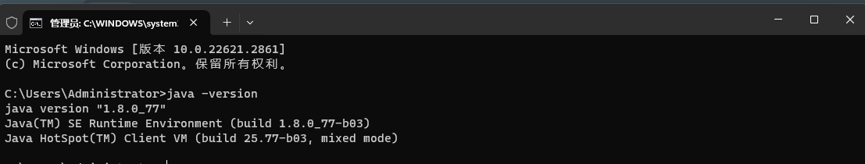

下载并在本地安装Apache-Maven3.8.x，安装完成后在高级系统设置中配置Maven环境变量，配置完成后通过Windows命令执行程序执行“mvn -version”验证是否配置成功。

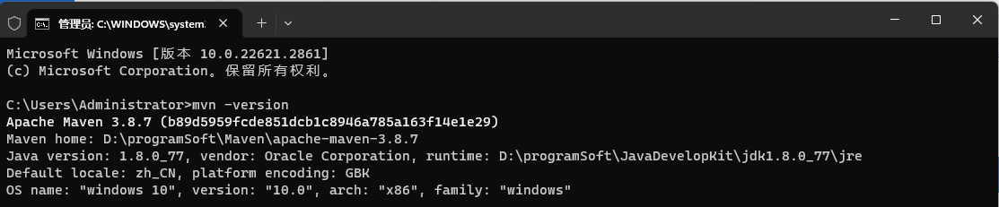

下载并在本地安装Git-2.20.x，用于工程代码版本及分支管理。

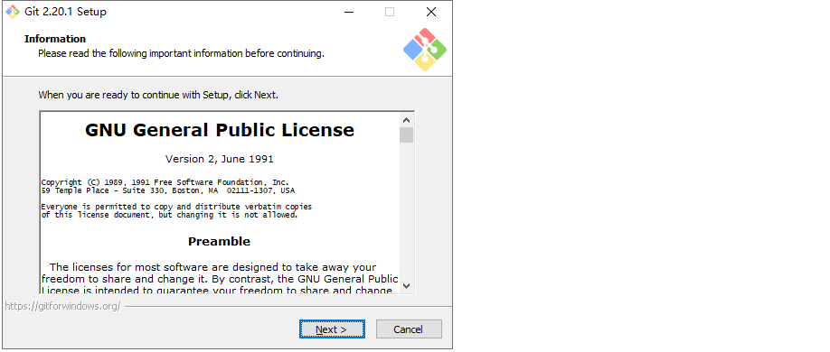

# 开发环境配置

## 开发工具

下载并安装开发工具IntelliJ IDEA 2020.3，成功后安装必要的IDEA插件：Lombok（IDEA内嵌）、Maven Helper、Luna-Robin、Git Commit Message Template、SonarLint、TestMe。

插件和常用的开发工具分别在如下图所示SVN目录上，使用时自行前往下载获取。

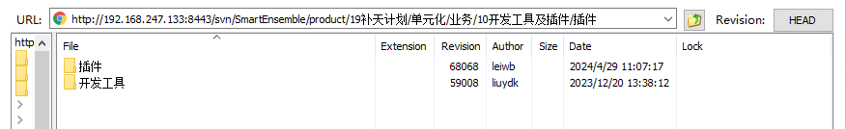

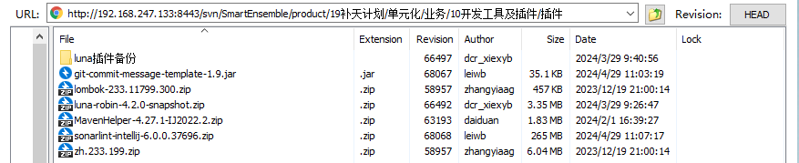

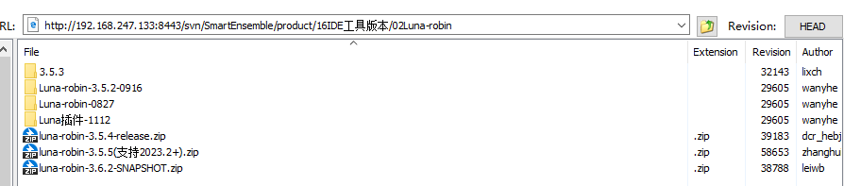

其中Lombok插件是一个java类库，通过注解消除POJO中重复和冗长的代码，安装后用于工程相关类加载；Maven Helper有利于分析和优化Maven项目依赖关系；Luna-Robin用于联机交易开发流程组装、批量交易开发节点配置、Job任务配置；SonarLint用于代码规范扫描；Git Commit Message Template用于配置提交信息模板，TestMe用于编写单元测试。

注：Luna-Robin版本过高则无法打开gravity流程图，标准版本使用3.5.4版本即可

## 工程代码下载并导入

向GitLab代码仓库管理员申请账号,账号申请成功后向对应工程管理员申请工程访问权限。（如：[http://xxx.xxx.xxx.xxx/product/ensemble/ensemble-cl/](http://xxx.xxx.xxx.xxx/product/ensemble/ensemble-cl/。)）

代码仓库账号、工程访问权限增加后，访问代码仓库地址，通过git将代码克隆到本地。

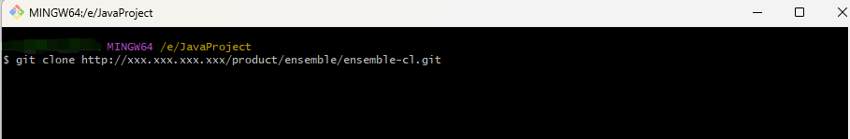

通过开发工具IDEA打开项目工程后，进行以下工程必要项配置：

* 从SVN上获取Maven setting文件，创建本地仓库，并将本地仓库路径配置在setting文件中
* 设置工程Maven配置，Maven安装路径、 settings file路径、本地仓库路径
* 配置工程SDK为预先安装完成的JDK
* 设置工程字符集编码为UTF-8
* 设置编译VM options：-Djps.track.ap.dependencies=false

以上所有配置步骤如下图所示：

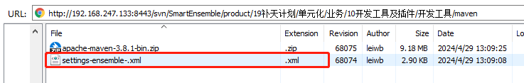

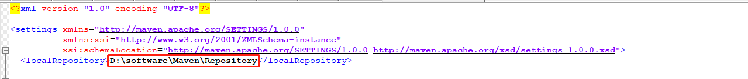

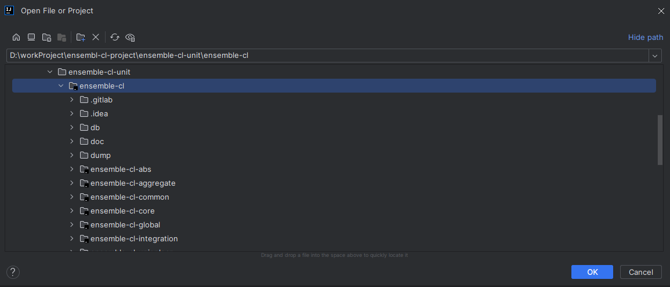

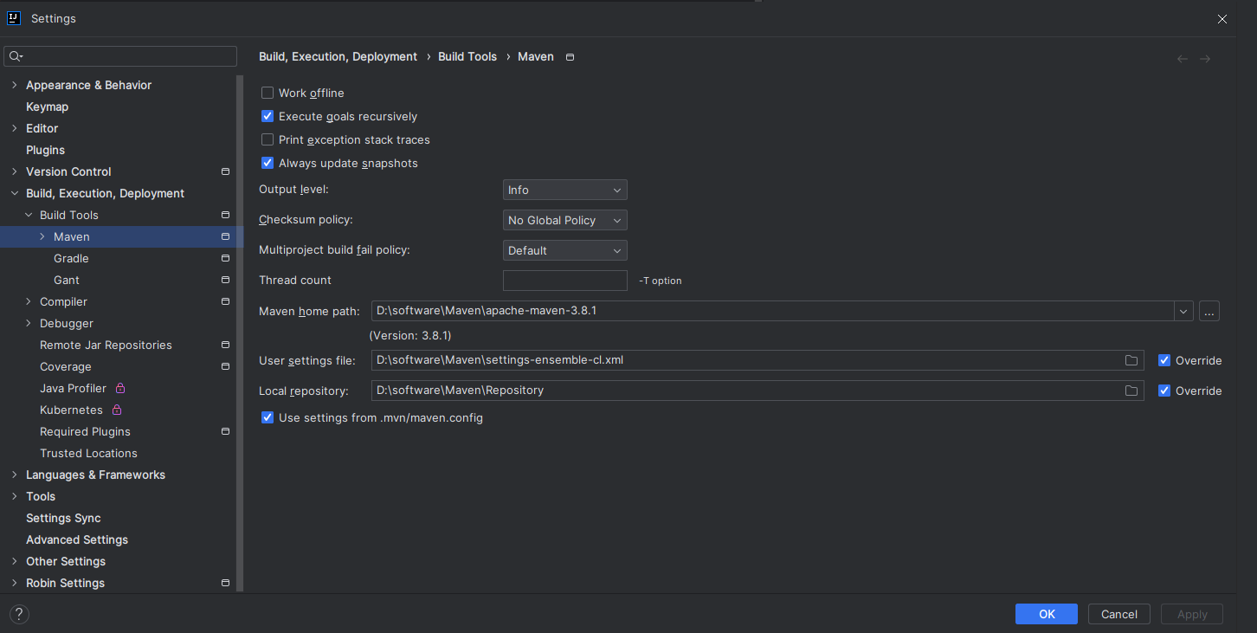

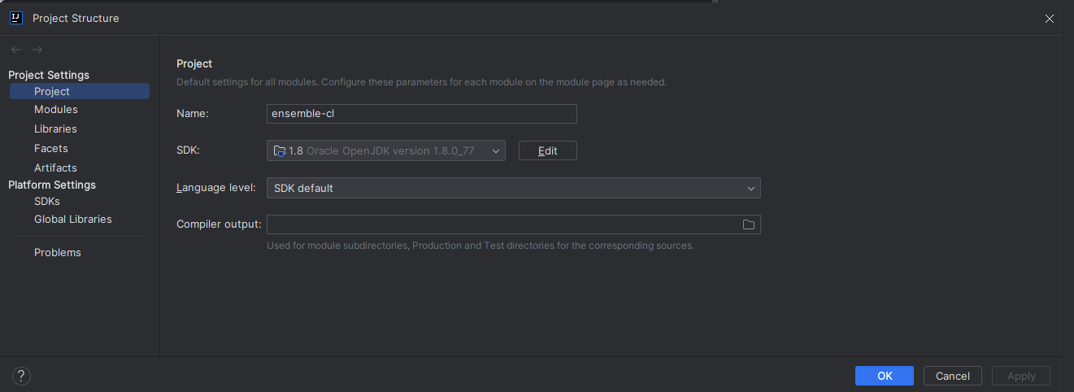

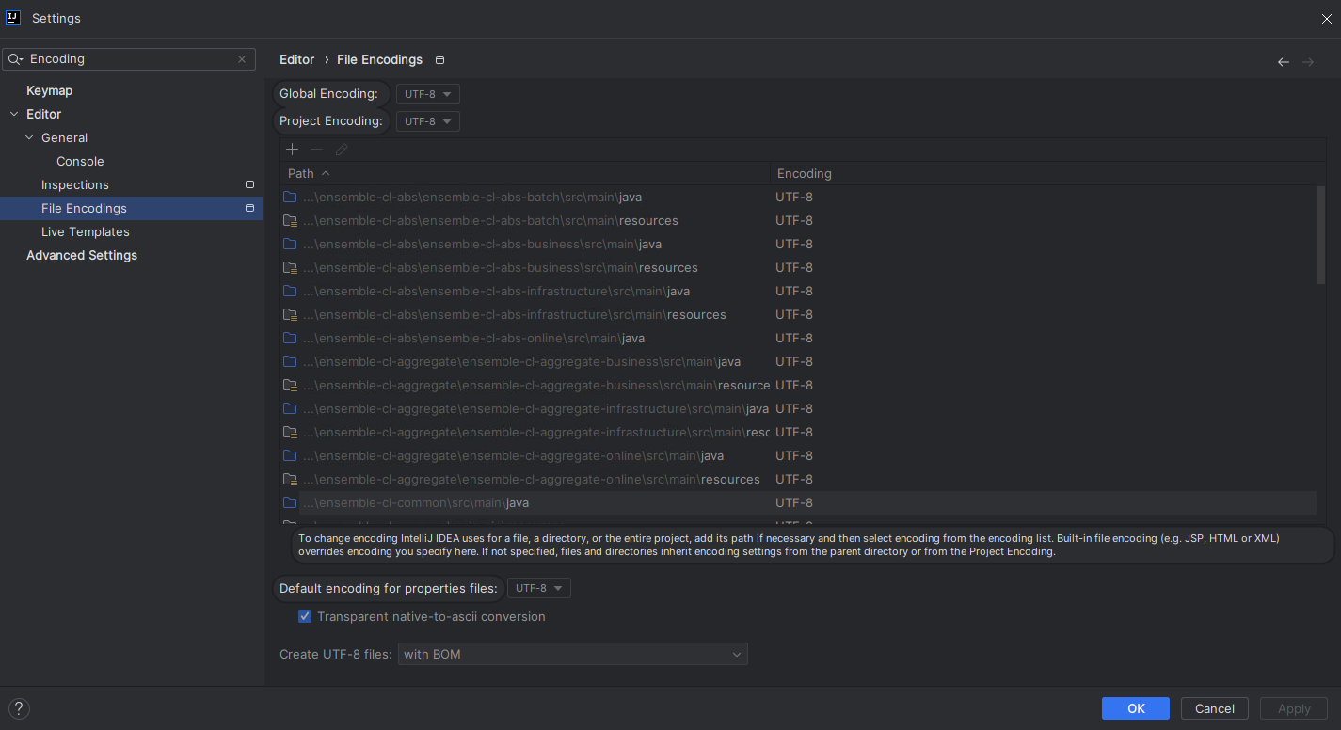

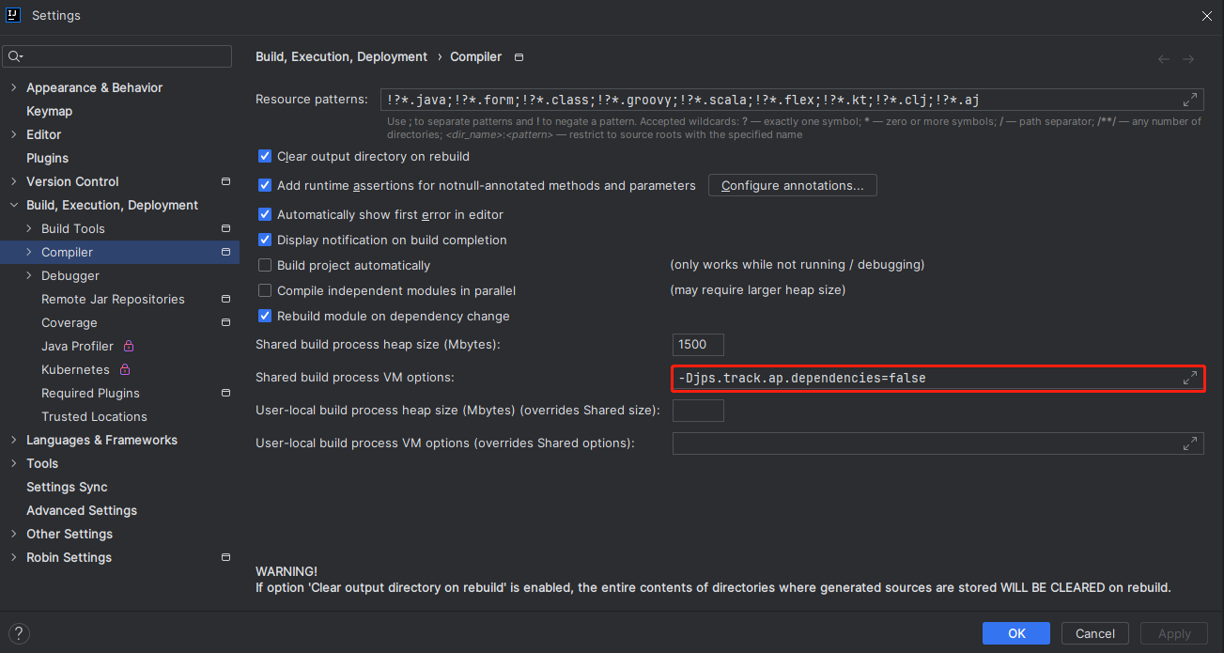

# 工程结构

## 工程概述

核心工程采用Maven作为项目管理和构建工具，以确保依赖管理、项目构建和发布过程的标准化和自动化。核心目前有存款（ensemble-retail）、贷款（ensemble-cl）、客户（ensemble-cif）、运营管理（ensemble-ob）、产品定价（ensemble-pf）五个业务工程、公共工程（ensemble-common），用于承担核心所有业务工程都需要的功能、公共组件和业务开发包装的抽象父类等。工程划分按照较粗粒度的业务领域划分，分别由不同的开发团队维护。

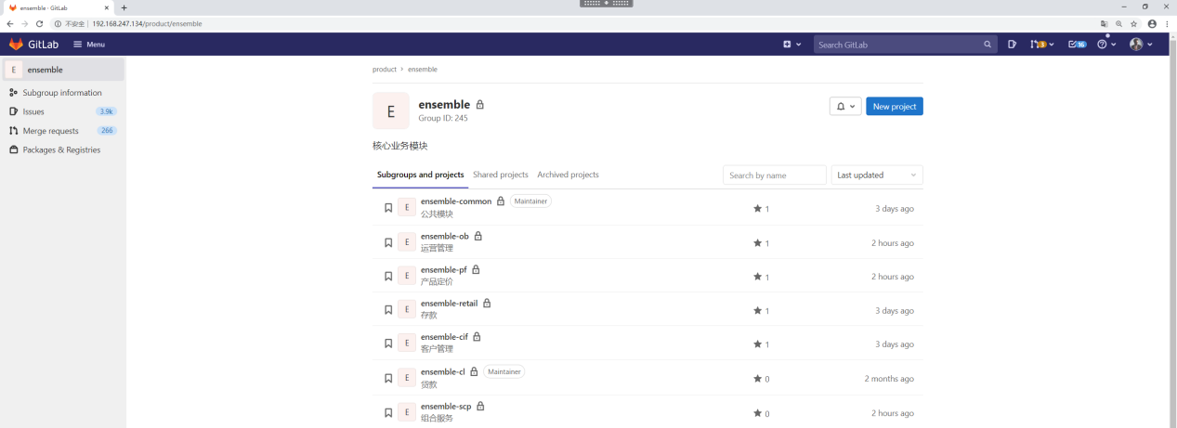

## 业务领域工程

在业务工程内，以交易形式、业务领域为主体进行细分为多个子模块。子模块的拆分，应充分考虑业务划分和部署形态。如贷款在交易形式上区分为两大块：联机和批量，在业务领域上又独立出来两个子模块：资产证券化（abs）和联合贷（union）。

ensemble-cl

ensemble-cl-abs [资产证券化]

ensemble-cl-batch [贷款批处理交易]

ensemble-cl-business [贷款业务组件]

ensemble-cl-online [贷款联机业务]

ensemble-cl-union-loan [贷款联合贷业务]

业务领域工程如ensemble-cl-abs，主要包含业务子模块的联机服务、批量服务、业务组件等。判断一个业务领域工程的主要依据为，工程根目录下的管理子工程，内部至少包含一个联机（工程名-online结尾）或一个批量（工程名-batch结尾）子工程。

### 业务组件（business）

业务组件工程主要提供整个工程内的主要业务组件、基础功能，不主动依赖其他业务模块，反被其他模块所依赖，主要为业务组件的联机和批量模块提供基础业务能力。主体内容包括以下：业务api、业务组件、dao层、全局配置及参数、公共业务模型及模型转换、util工具、服务调用等。

### 联机服务（online）

联机服务工程主要提供联机接口服务，依赖业务组件子工程。主要进行服务接口的业务流程组装、模型转换等，包含编码流程和Gravity图形化流程。无需提供联机接口的业务子模块，可不建立联机服务子工程。

### 批量服务（batch）

批量服务工程主要提供日终批量Step，依赖业务组件子工程。作为业务执行端，服从Sonic的调度，可以执行简单Step，和并发处理的分段Step。无需提供批量任务的业务组件，可不建立批量模块子工程。

## 打包工程

标准版本按照联机和批量进行打包，分别根据pom.xml依赖构建对应的部署应用包，

以贷款为例：联机打包时，会同步将abs业务领域工程的联机模块构建进来、批量打包时会将abs的批量模块与union的批量模块构建进来。均通过pom.xml来配置。

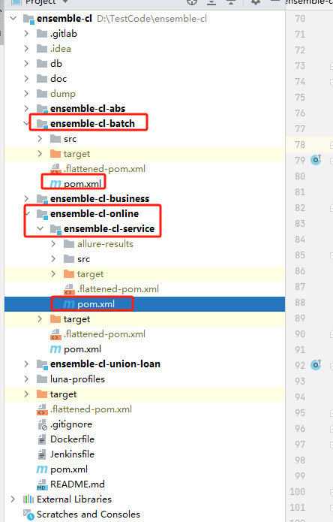

## 依赖关系

工程依赖关系如图所示：

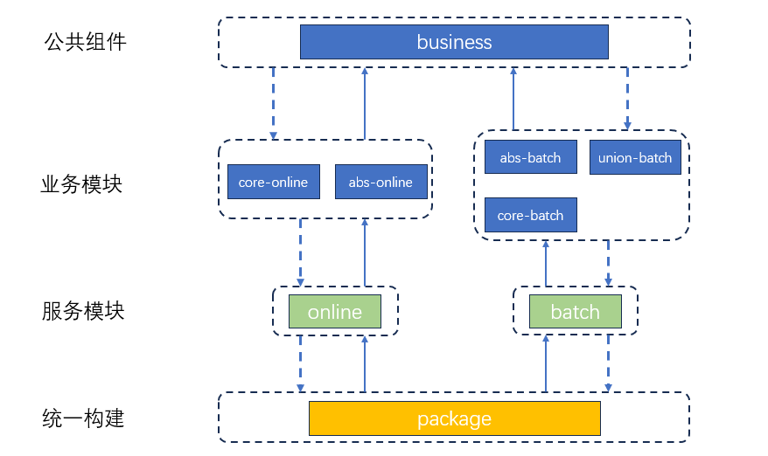

## 工程启动

以贷款工程为例，启动时选择打包工程下对应子模块主类，点击run或debug即可启动对应工程，如下图所示，启动成功后会在控制台输出“工程启动成功”字样。

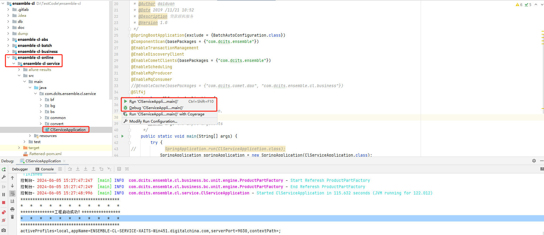

# 开发基础

## 异常码

Java中异常分检查时异常（checked exception）和运行时异常（runtime exception），通常在业务代码中对执行数据、执行过程等需要增加异常处理。业务框架提供了自定义异常类BusinessException，该类继承RuntimeException，同时提供多种构造方法，可指定异常码、异常描述等信息。

为规范异常码管理，异常码统一定义在工程common模块下resources/config目录properties文件中，并按照模块划分不同配置文件。

异常码文件命名规范为：Module_errorCode_locale，其中Module为文件所描述模块简称，locale为语言所对应的地区的字符串值，如：RB_errorCode_zh_CN.properties，RB_errorCode_en_US.properties。

异常码定义为6位，前两位为模块代码，后四位为数字，其中第一位规定含义，其他三位为顺序标号，第一位标号及含义如下：

0：系统/模块相关异常

1：确认类提示

2：授权类提示

3：检查类提示，数据为空、不为空检查

4：检查类提示，数据有效性检查（如格式、存在、不存在、不在有效范围内等）

5：检查类提示，用户权限/柜员操作权限/客户权限相关检查（如不允许操作交易、跨行交易检查等）

6：检查类提示，业务逻辑合法性/一致性/完整性检查（如日期比较、金额比较、账户限制、限制相关）

7：检查类提示，业务流程合法性检查（如已冲正不能交易、已销户、数据已被更改等）

8、9：预留/待以上扩展

若错误信息中有变量，则使用[{}]代替，如CL4101=贷款号[{}]不存在！抛出异常使用**BusiUtil.createBusinessException(String errorCode，String... params)**方法，该方法支持不定参数。

如：BusiUtil.createBusinessException("CL4101",clAcct.getLoanNo())。

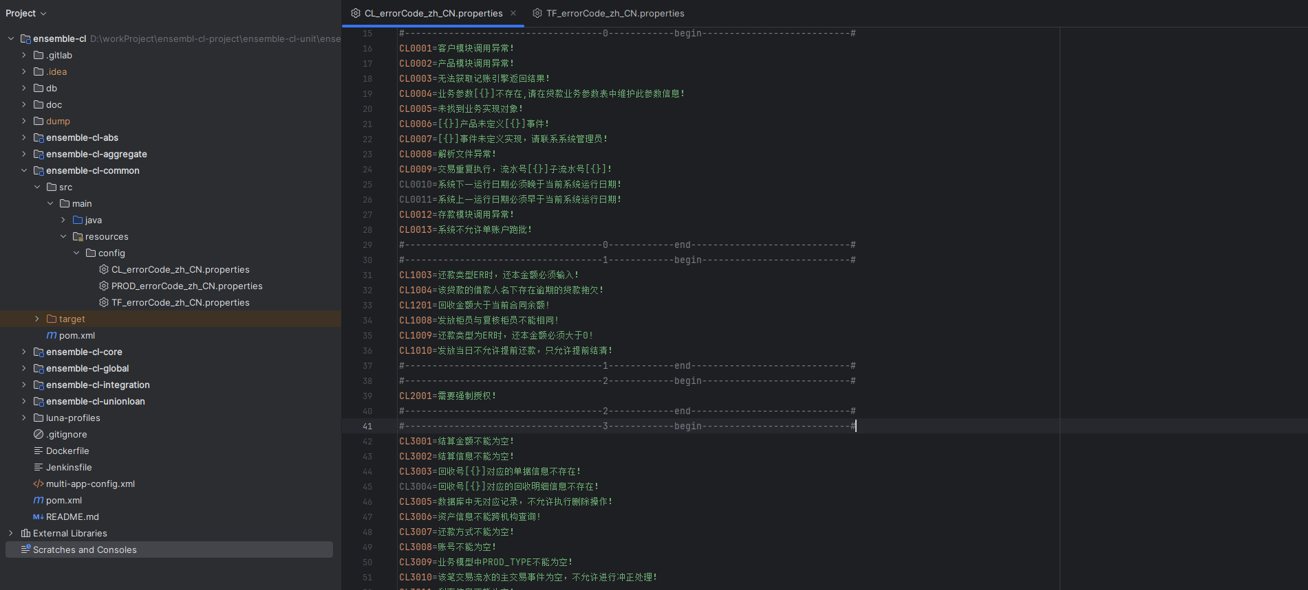

## 文件模板配置

为规范业务中文件类操作，在业务框架中封装了文件操作工具类FileUtil。在使用文件工具类对文件进行读写时，需按使用规范进行配置和方法调用。使用步骤如下：

### 写文件操作

* 定义文件内容模型

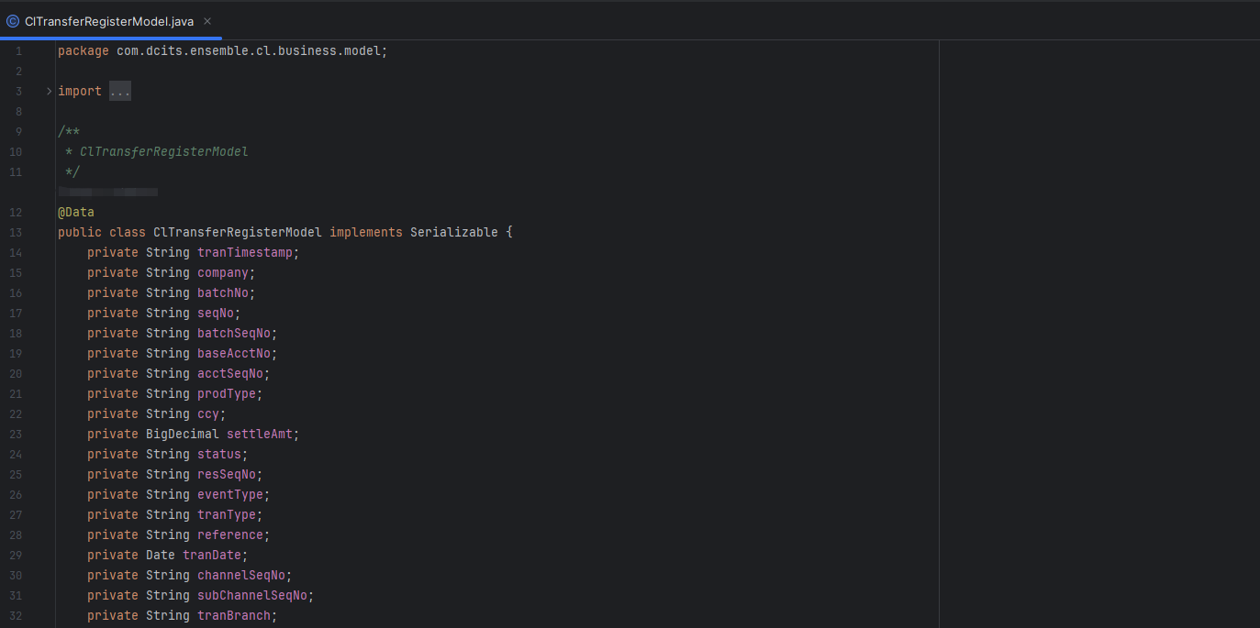

* 定义模板文件

在对应模块resources/templates.txt目录下建立xml模板配置文件，命名规则为ModelName_write.xml，其中ModelName为上一步骤定义的文件模型名称。

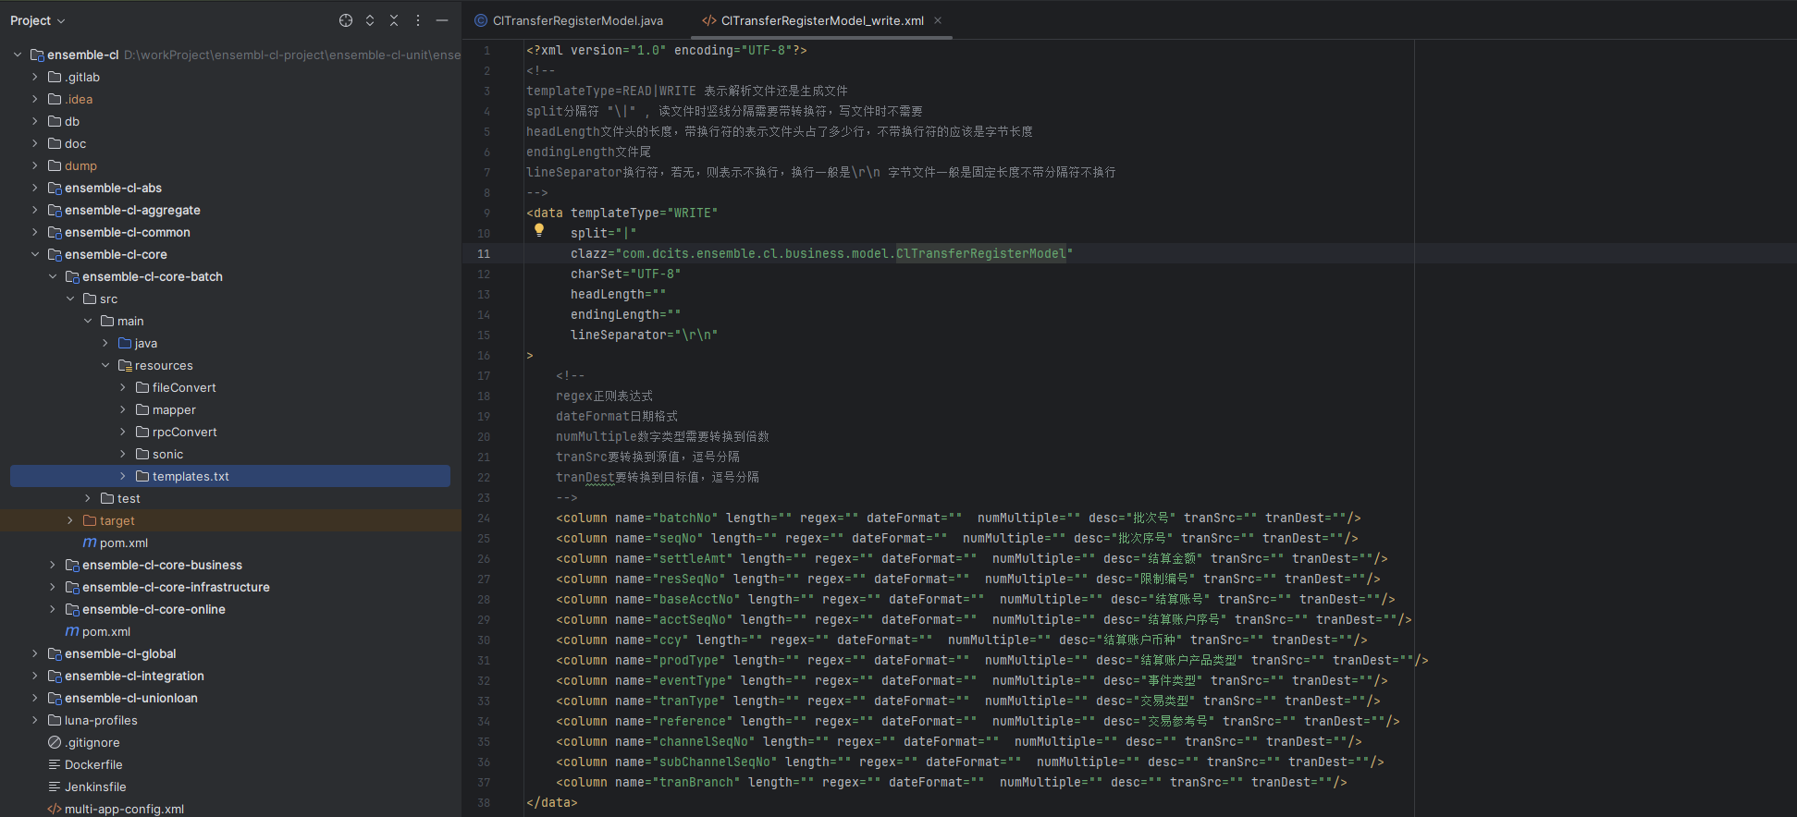

文件模板参数说明：

templateType参数：

* templateType = READ | WRITE：表示该文件模板为读文件或是写文件；
* split分隔符"|"：读文件时竖线分隔需要带转换符，写文件时不需要；
* headLength：文件头的长度，带换行符的表示文件头占了多少行，不带换行符的是字节长度；
* endingLength：文件尾的长度，同上；
* lineSeparator：换行符，若无则表示不换行，换行一般是\r\n，字节文件一般是固定长度不带分隔符不用换行；

column参数：

* + dateFormat：日期格式，如"yyyy-MM-dd"；
  + numMultiple：需要转换到倍数，数字类型；
  + tranSrc：要转换到源值；
  + tranDest：要转换到目标值。
* 调用文件工具类写文件方法生成文件

FileUtil.write(String fileName,List<T> list,boolean append);



方法参数说明：

* fileName：文件名，包含文件路径；
* list：生成文件的数据；
* append：是否追加文件，如果为true则第二次运行时会将数据写入第一次运行已生成的文件里面。

### 读文件操作

* 定义文件内容模型

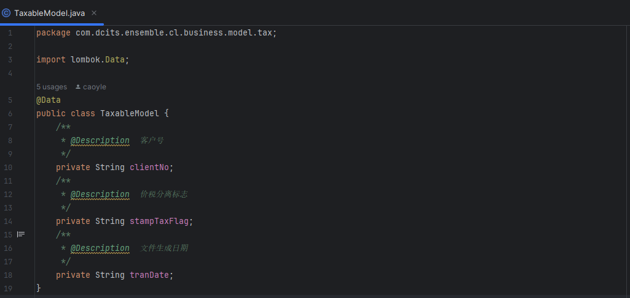

* 定义模板文件

在对应模块resources/templates.txt目录下建立xml模板配置文件，命名规则为ModelName_read.xml，其中ModelName为上一步骤定义的文件模型名称。

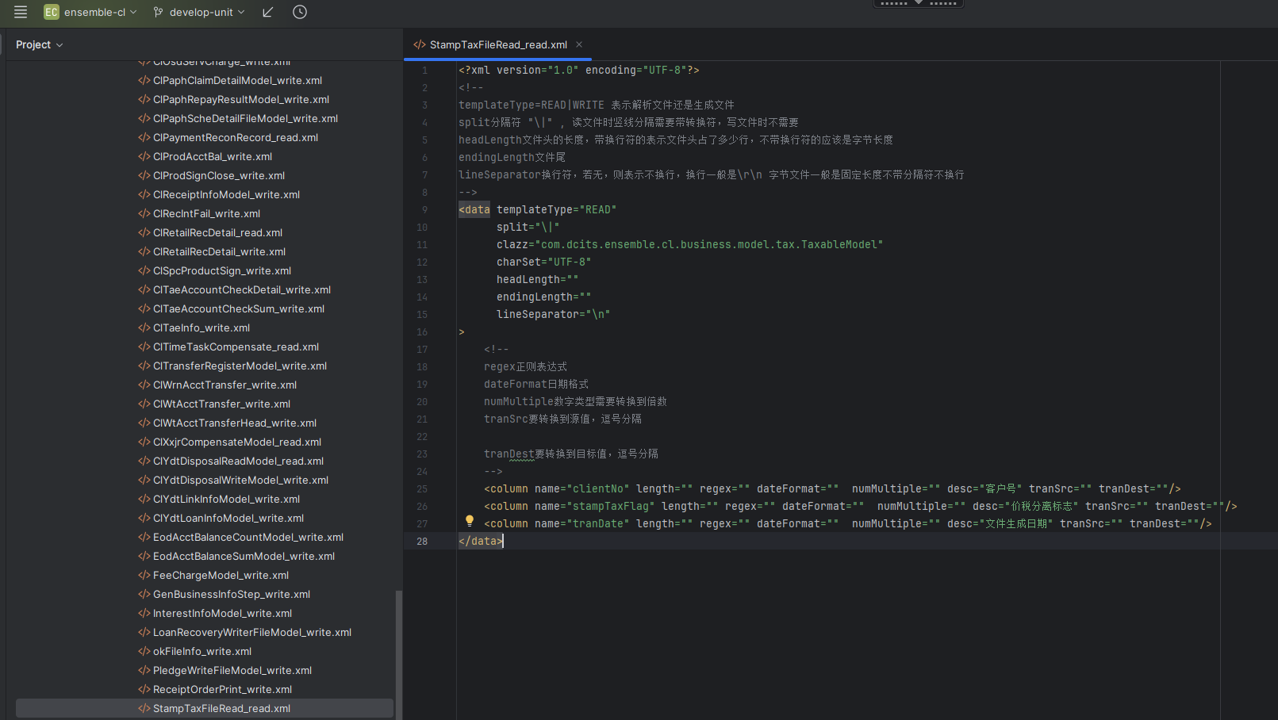

读文件时参数与写文件的差异：

* split分隔符"|"：读文件时竖线分隔需要带转换符，写文件时不需要；
* 调用文件工具类写文件方法生成文件

FileUtil.readFileToList(String fileName,Class<T> clazz,int start,int max);

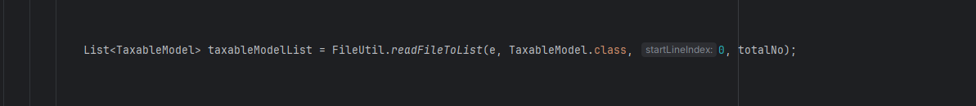

方法参数说明：

* fileName：文件名，包含文件路径；
* clazz：文件内容对应的class类；
* startLineIndex：读取文件的起始行数，忽略文件头情况；
* maxLine：需要读取的行数。

## 动态SQL配置

### 简介

为支持多类型数据库版本，且在多类型数据库之间能够无缝切换，在应用侧针对不同类型数据库做了特定方言SQL的配置。

Mybatis默认是在初始化时，创建数据库连接，获取数据库元数据，进而获取数据库标识。Mybatis中开放DatabaseIdProvider接口，供使用者扩展实现特定的数据库标识获取逻辑。默认实现：VendorDatabaseIdProvider。

应用侧Mapper文件分为通用SQL Mapper和方言SQL Mapper。通用SQL是可以在多种数据库使用的、不包含日期函数、聚合函数等数据库方言的SQL。方言SQL是不同的数据库提供很多方言或特性，如：日期函数、分页语法、字符穿拼接、索引语法等。在业务SQL中不可避免的使用到这些方言或特性。这些类SQL统称为方言SQL。

### 使用

* 动态配置

在application.yml中添加Mybatis配置，其中将Mybatis拓展属性文件路径配置为灵活的，如下图配置所示：

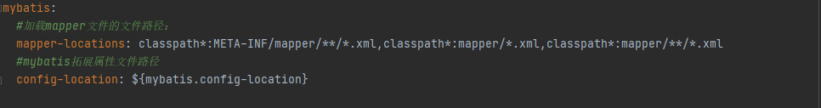

在application-{profile}.yml中配置具体的数据库拓展文件路径，目前工程支持MySQL、Oracle、TDSQL，如下图配置所示：



* SQL编写

在Business模块下建立了通用SQL和方言SQL路径，若SQL涉及不同的数据库提供的方言或特性，需要额外针对不同的数据库编写特定的SQL。路径如下图所示：

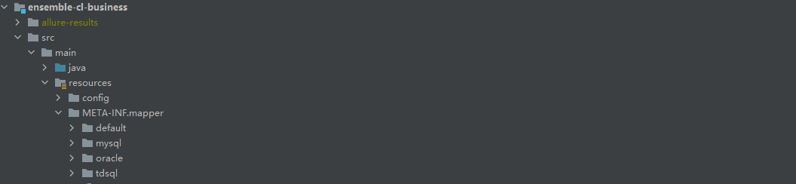

方言SQL在编写时须在标签中指定所属数据库类型Id，不同种数据库类型SQL在编写时SQL ID保持一致。方言SQL仅在方言Mapper中编写，不在通用SQL Mapper中编写。如下图：

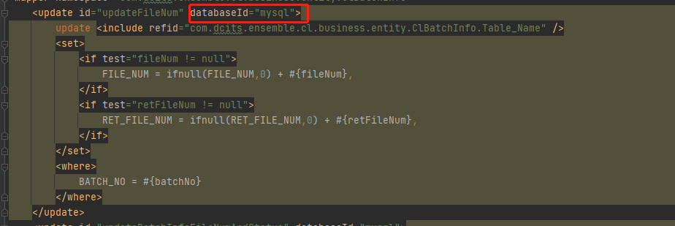

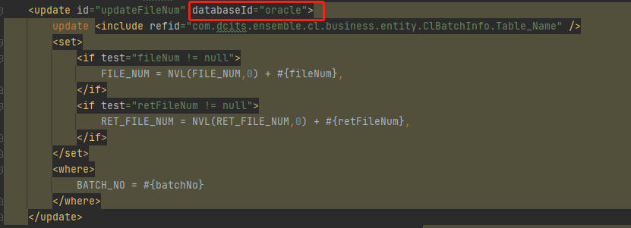

## 数据操作

### DaoSupport

为规范数据库操作，业务框架在Mybatis基础上做了进一步封装，提供了数据操作基础类DaoSupport。共用Dao实现，不需要为每个实体类写一个各自的Dao，封装单表的增删改查功能，使用更加规范、便捷。

对于每个表的statement映射分为标准statement映射（xxxxMapper.xml）和扩展statement映射（xxxxMapper_ext.xml）。每个表都有对应的两个statement映射文件，其中标准映射文件不允许手动修改，由数标管理工具自动生成；扩展映射文件放置在基础设施（infrastructure）层资源文件的mapper文件下，如果要添加文件中不存在的SQL映射，可以在扩展文件中添加。

对数据库操作结果可以实现框架级别的缓冲，可以选择是否需要对表的数据库操作进行缓存，进行缓存时需要在表所对应的实体类Entity上添加参数表类型参数来表明对该表进行缓存处理，注解为@TableType(name="",vale=TableTypeEnum.PARAM)，缓存时默认为redis缓存。

对Mybatis的分页查询进行修改，Mybatis实现的分页查询是逻辑上的分页查询，效率不高。通过拦截器的形式实现了物理上的分页查询，增加了分页查询的效率。

SQL映射的文件中所有的SQL都是基本的增删改语句。对于分页、排序等操作会通过拦截器进行拼装。可以选择了不同的数据库类型的拦截器(目前有MySql、Db2、Oracle)，减少了业务代码与数据源的耦合性。根据数据类型需要配置Mybatis拦截器，具体如下:

* MySql:com.dcits.comet.dao.interceptor.MySqllnterceptor;
* Oracle:com.dcits.comet.dao.interceptor.Oraclelnterceptor;
* Db2:com.dcits.comet.dao.interceptor.DB2lnterceptor;

基础数据操作插入、删除、更新、查询单条、查询多条、自定义SQL操作数据举例如下：

【插入】

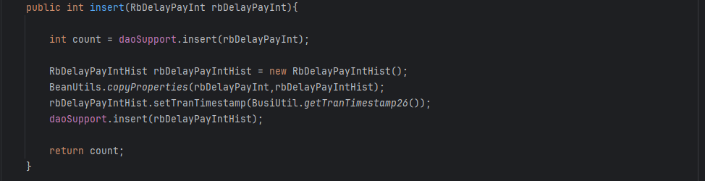

【删除】

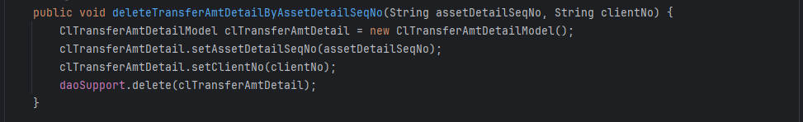

【更新】

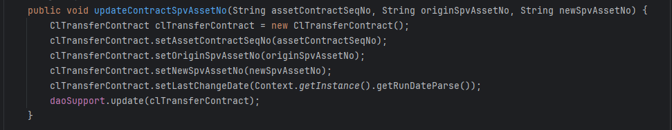

【查询单条】

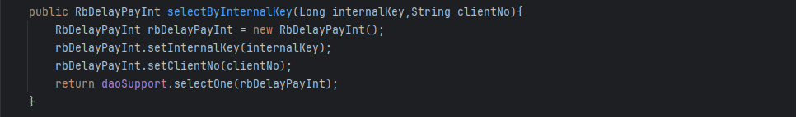

【查询多条】

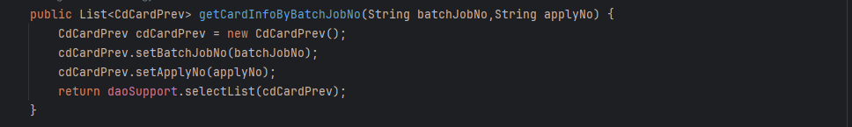

【自定义SQL】

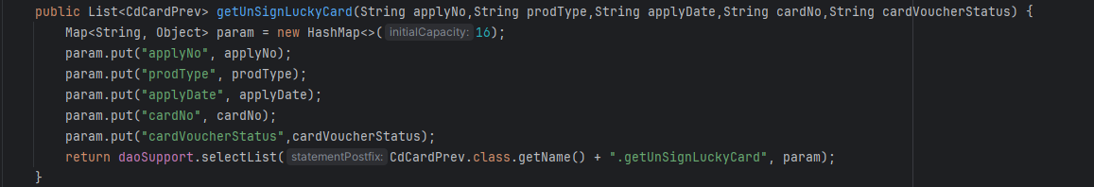

### Repository

为内聚数据操作，进而使Service层和Component层代码更聚焦在业务逻辑处理上，将所有数据操作集中写在Repository中，并根据数据表业务分类，将业务分类相同的表数据操作内聚在同一个Repository中。

业务组件层（business）提供Repository类，使用时在Service层或Component层注入接口并调用数据操作方法即可。接口、接口实现、数据操作层调用如下图所示。

继承ClPageSizeRepository可使用分页查询相关方法，ClPageSizeRepository类仍继承了BusinessRepository

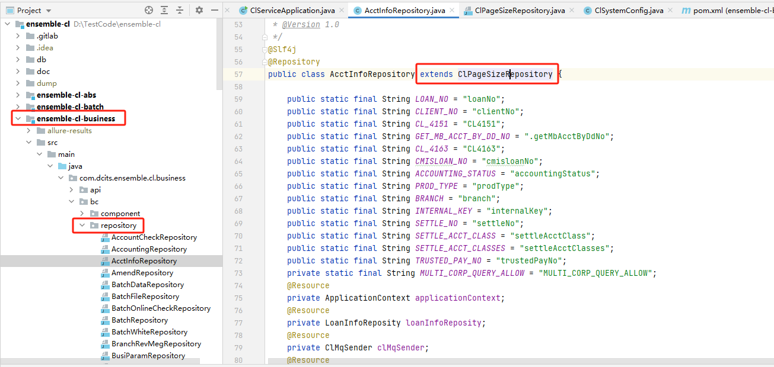

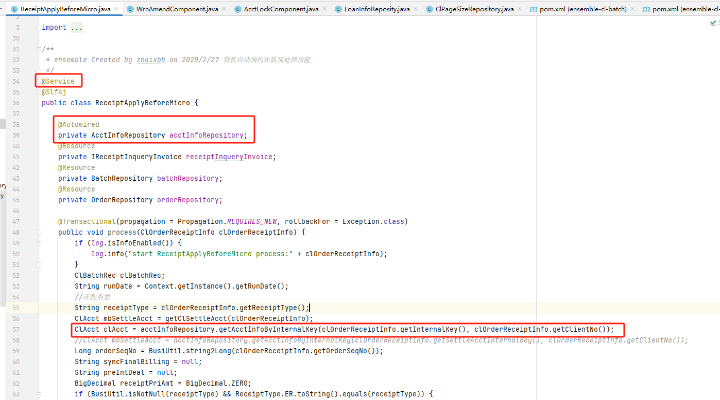

## 序列使用

### 定义

业务模块已建立序列枚举类，实现以下接口：

com.dcits.ensemble.sequence.api.ISequenceDefine

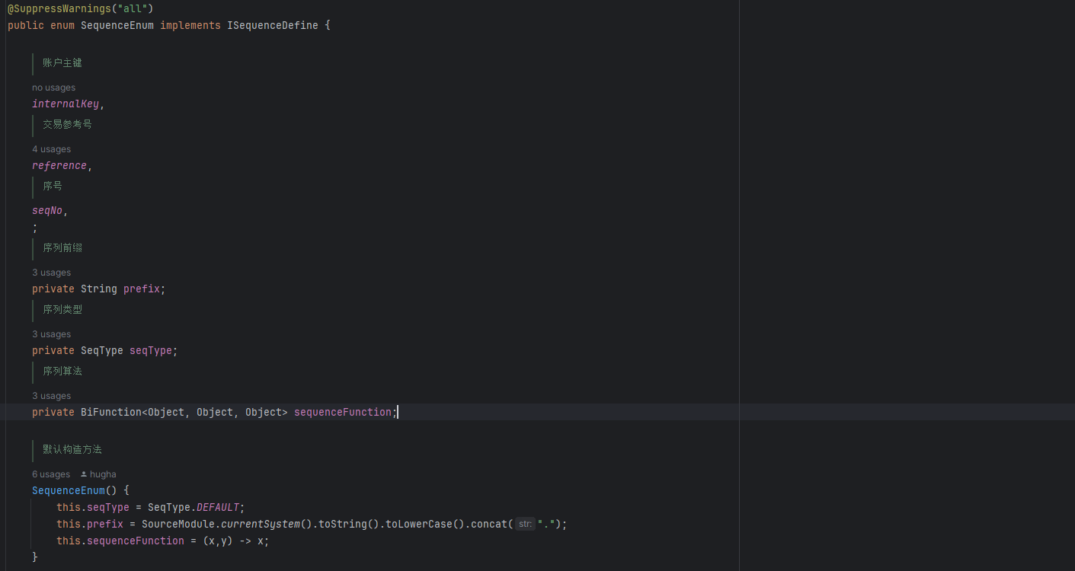

### 使用

序列生成工具类SequenceGenerator中提供了生成序列需要的所有方法，主要方法有：

* 获取单个序列值

SequenceGenerator.nextValue(SequenceEnum.internalKey);

* 获取指定数量的序列数组

SequenceGenerator.nextValueList(SequenceEnum.accrSeqNo,10);

* 获取带有参数的单个序列值

SequenceGenerator.nextValue(SequenceEnum.bankSeqNo,branch);

* 获取带有参数的指定数量的序列数组

SequenceGenerator.nextValue(SequenceEnum.bankSeqNo,10,branch);

### 配置

当生成的序列有特殊的要求，如需要更换前缀，使用特定的序列算法或者是序列的格式有特殊要求时，需要进行序列配置，业务自定义枚举类SequenceEnum 提供了三个属性，用于序列的个性化配置。

其中，prefix可以设置序列的前缀，seqType可以设置序列的类型，如使用唯一序列或者雪花算法等，Sequencefunction 为序列生成后需要设置特定格式的函数。为了支持序列配置的多实现(即不同项目使用不同配置)，对于以上三个属性不能在 SequenceEnum 枚举类中设置，这将导致代码实现混乱，不便于理解,故SequenceEnum中只提供了默认的构造，具体的配置，通过SequenceConfig配置类配置。

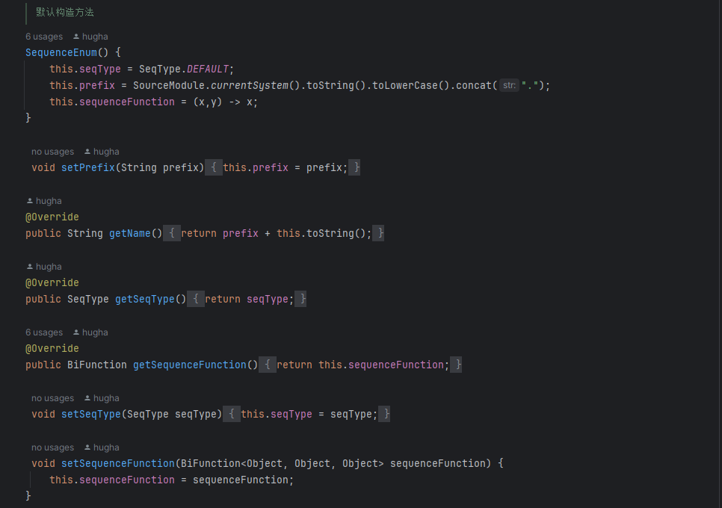

业务自定义配置类SequenceConfig配置类中可以进行修改序列配置，以满足特殊序列生成要求。该类增加了注解@Conditional0nproperty，获取application.yml中的ensemble.sequence参数，当配置为default时，该配置类生效，支持无该配置项时，默认使用该配置类。Spring容器启动时，当满足注解条件，则调用该类的构造方法创建bean，在构造方法中通过SequenceEnum.序列名的set方法，对序列进行配置。

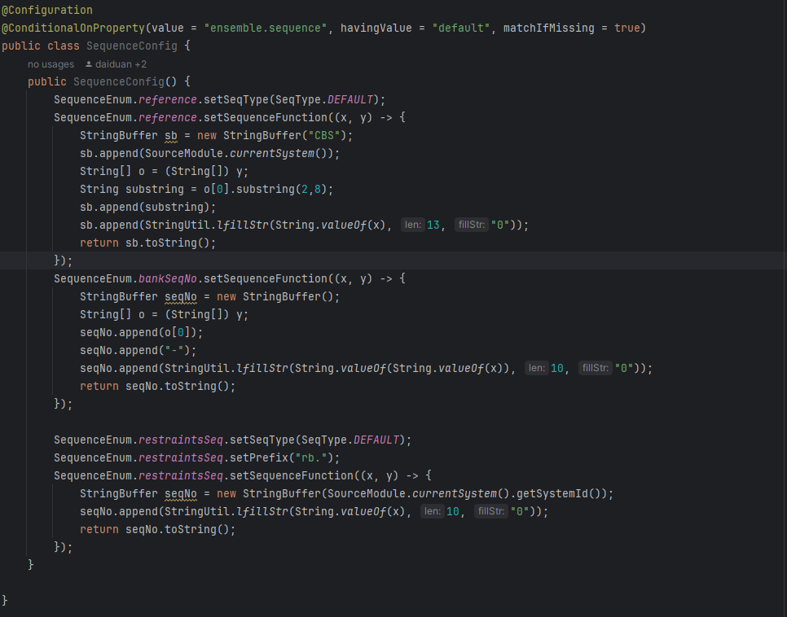

SequenceEnum的属性sequenceFunction的类型为BiFunction<0bject,Object,Object>

此方法为双入参方法，关于参数(x,y)，对于不带参数的生成方法，x为序列生成的原始值，y为null;对于带参数的生成方法，x为序列生成的原始值，y为上送的可变长度参数数组String[]。

未对参数的类型进行约束，开发时需要注意此处类型转换的问题。

### 类型扩展

序列类型是指生成原始序列的方式，如唯一序列、或雪花算法，甚至是UUID。如需增加新的序列算法，需实现接口ISequenceProvider。

如代码所示，该接口中需要重写三个方法，getSeqType方法声明该序列的类型，返回值为seqType枚举类，SeqType枚举类中已预置了五个扩展类型，可以直接使用。getSeq和getSeqList分别为一次性获取单个和获取指定数量个序列值。

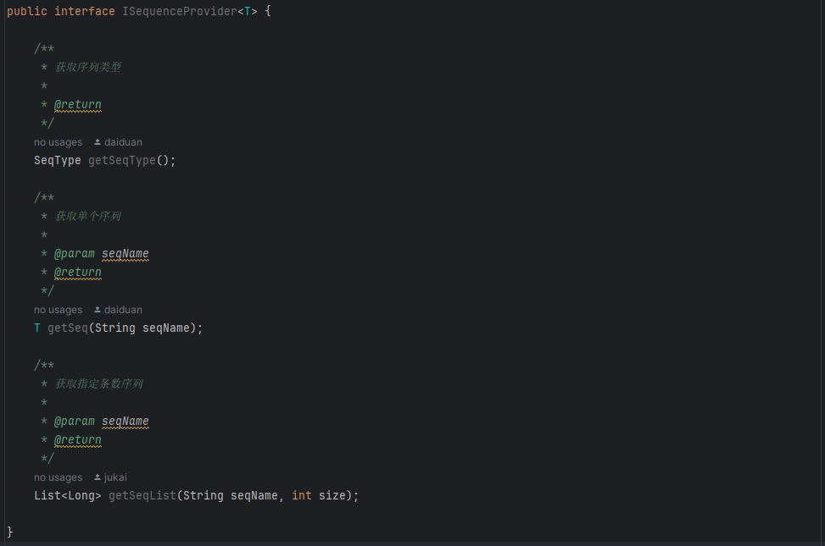

### 特殊序列使用

个别情况下，序列的名不是固定值，而是需要与日期或者产品类型之类的字段进行拼接的名称。此时需要使用序列定义接口ISequenceDefine，SequenceEnum枚举类实现了 ISequenceDefine接口，SequenceGenerator序列生成的方法入参也为ISequenceDefine。故，如需扩展增加序列，增加普通类、枚举类或者匿名类，只要实现ISequenceDefine接口，皆可达到扩展新的序列定义的目的。

如交易参考号生成规则中要求，序列名需要按日重新开始生成序列，运行日期为动态的参数，这样的规则导致序列名每日使用的都是不同的名称，故新建子类在获取交易参考号的方法中，增加匿名接口实现类，重写getName方法，将runDate拼接为序列名成的一部分，同时重写getSeqType和getSequenceFunction两个方法，返回SequenceEnum.reference中定义的内容，保证了SequenceConfig配置的规则不变。

## 消息发送

业务框架已集成Rocket MQ、IBM MQ、Rabbit MQ三种开源消息中间件，当前业务模块中配置使用Rocket MQ，使用场景大部分为了解耦各系统之间的通信交互，以及业务场景中的异步处理。

### 使用

* 依赖引入

引入业务框架comet-boot-start中依赖的comet组件包，引入以下生产者和消费者依赖，目前业务模块将核心所需基本依赖均在ensemble-dependencies中统一管理，其中包含了以下MQ所需依赖，使用时引入该依赖即可：

<!--生产者依赖-->

<dependency>

<groupId>com.dcits</groupId>

<artifactId>comet-boot-mq-starter-rocketmq-producer</artifactId>

</dependency>

<!--消费者依赖-->

<dependency>

<groupId>com.dcits</groupId>

<artifactId>comet-boot-mq-starter-rocketmq-consumer</artifactId>

</dependency>

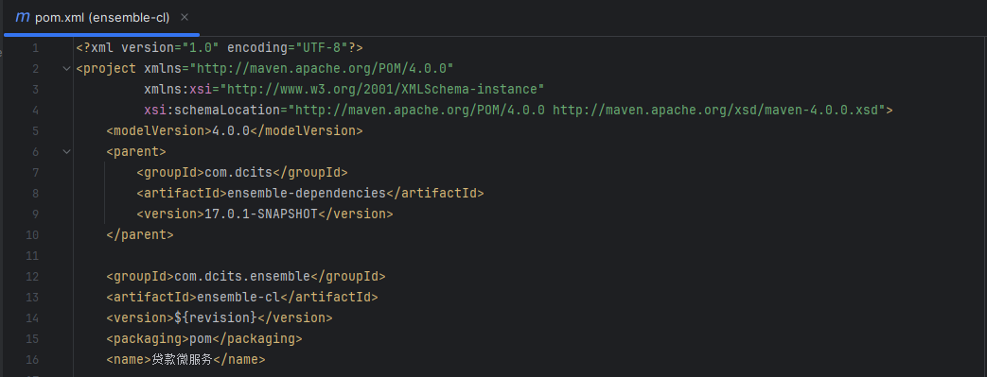

* 启动类注解

生产者启动类添加注解@EnableMqProducer，开启MQ生产者，同时为了保证消息的高可靠，还需在启动类添加spring定时任务注解@EnableScheduling；

消费者启动类添加注解@EnableMqConsumer，开启MQ消费者。

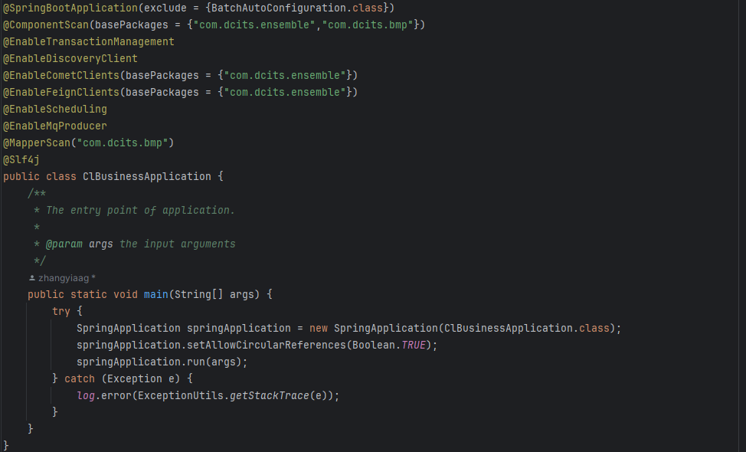

* Yml配置

生产者和消费者配置参考以下图例，以下图例配置中，设置默认值的参数都可以不用配置。

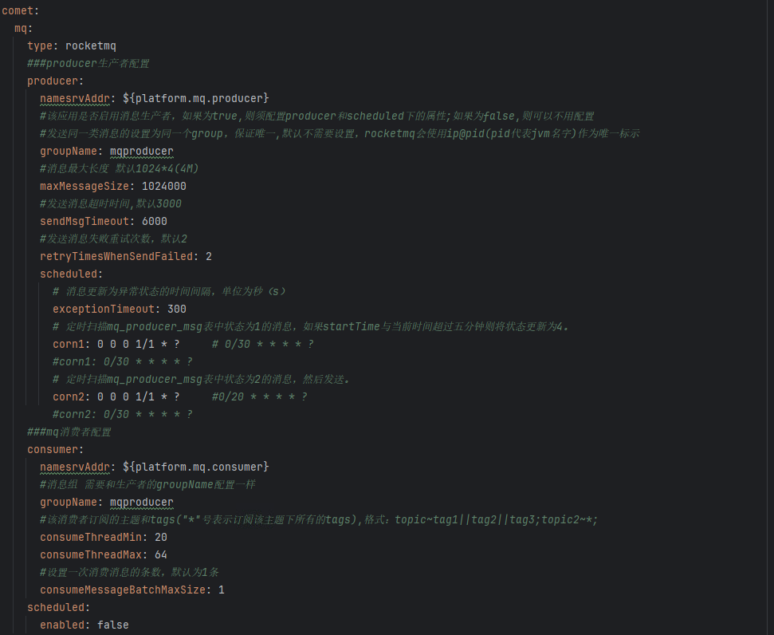

* API使用

生产者消息发送需要在相关类中注入MessageProducer对象，并调用sendMessage()方法即可。

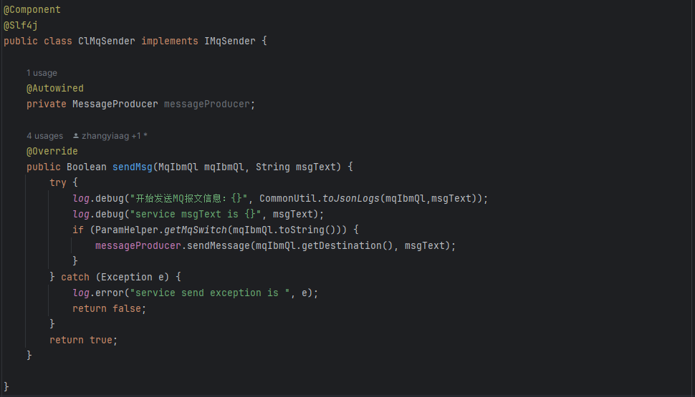

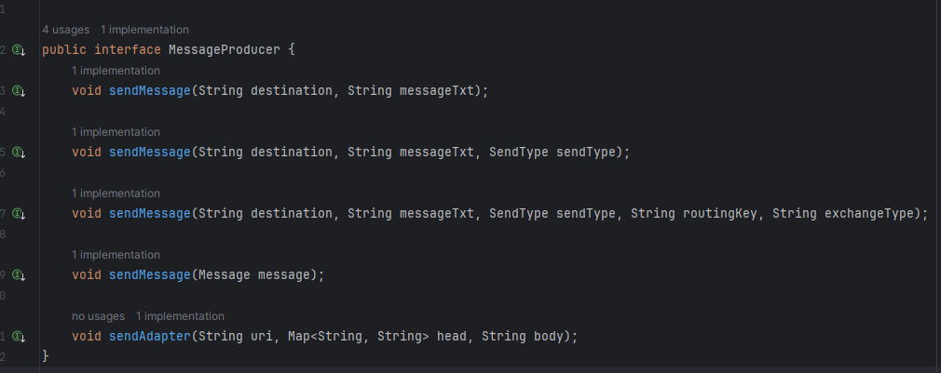

消息内容若是一个对象，则需要转成JsonString。方法参数说明：SendType：发送方式，ASYNC表示异步发送，SYNC表示同步发送，默认为异步发送。Destination：消息目的地，由topic|tag 组成。

消费者消费消息，需要消费者类实现IMQConsumer接口，并重写onMessage()方法，从该方法的入参Message对象中获取消息数据，并完成业务处理逻辑，除此之外需要在该类添加@MQConsumer注解，该注解参数destination，表示消息目的地，由topic|tag组成。

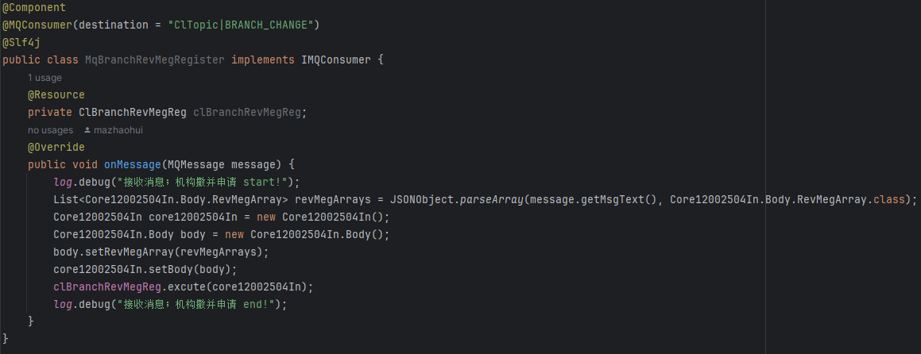

### 生产者最终一致性方案

为了保证消息的高可靠性和最终一致性，comet将MQ消息与flow流绑定(注意:必须在开启flow流程后才能发送MQ消息)。

在业务操作中，调用MQ消息接口发送消息，首先将消息存储在数据库中，flow整个事务提交后，再将消息发送至MQ Service，如果flow事务回滚，则修改消息状态为4，该条消息不会被发送，通过事务的方式来保证消息的一致性。消息发送过程中可能会失败，comet采用Rocket MQ重试机制和定时扫描两种方式保证消息可靠性。具体流程如下图所示（状态码值说明：1-新建，2-待发送，3-已发送，4-取消）:

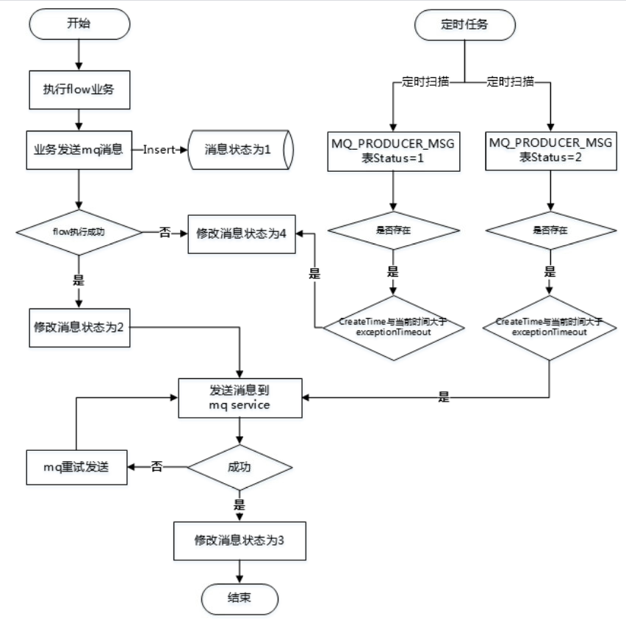

## 服务外调

核心内部微服务间调用使用RPC通信协议，comet为业务侧封装了RPC框架。

### 使用

* 添加启动类注解

业务启动类添加@EnableCometClients和@EnableFeignClients注解，如下图所示：

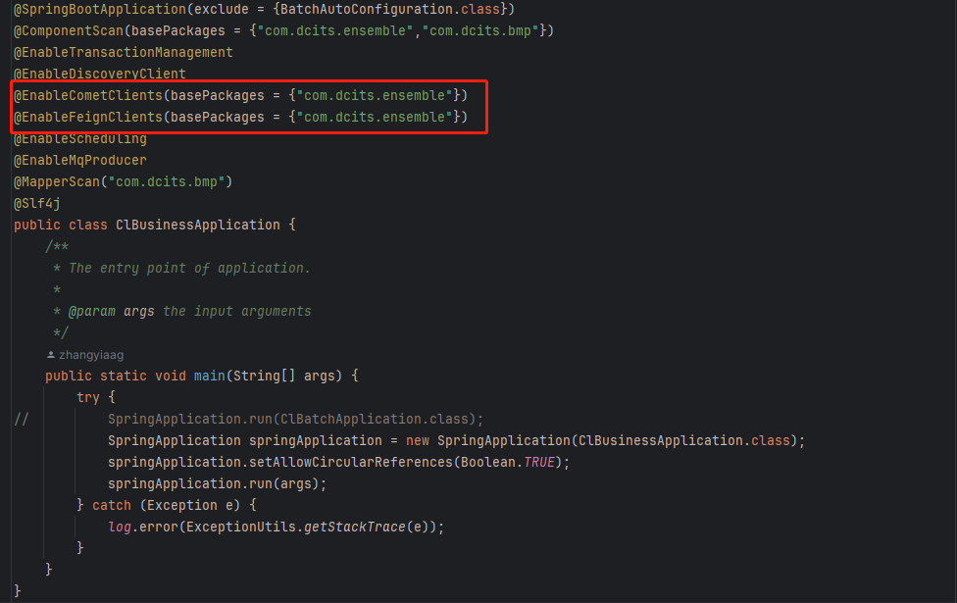

* Business层服务外调接口

针对不同外调服务添加接口，并在接口中申明外调方法。目前已在Business层建立了客户、产品工厂、存款、尾箱、记账引擎、总账等各个模块的接口，使用时先在现有的接口中查找是否已存在对应方法，不存在则根据具体外调模块区分添加。

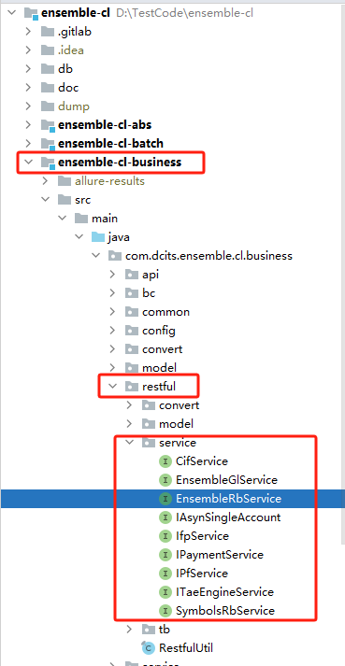

* Business层Unit组件

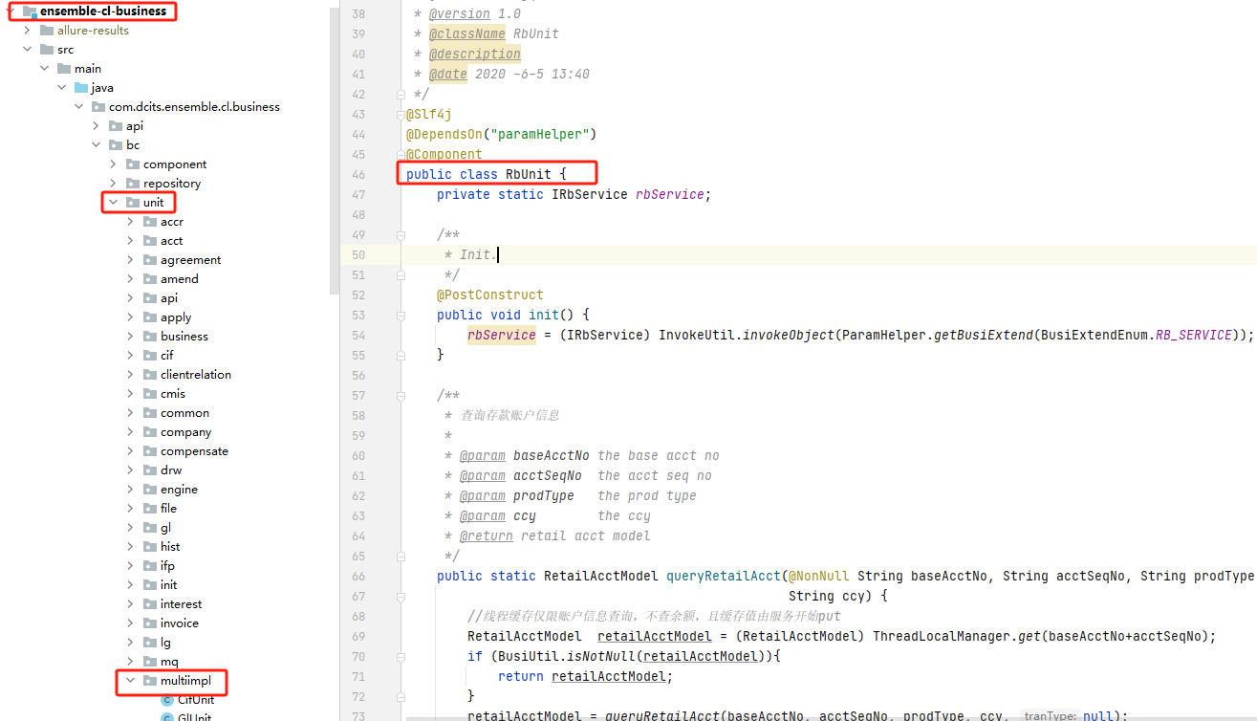

* 外调多实现

实施阶段通常会对接其他外部系统，但在内部联调测试时，启用的是外调挡板，所以在

注入实例时，取在yml配置文件中定义该实现类的参数，在SpringBean自动加载时读取，来加载该实例。如上图Init()方法

以外调存款为示例：

提供调用接口

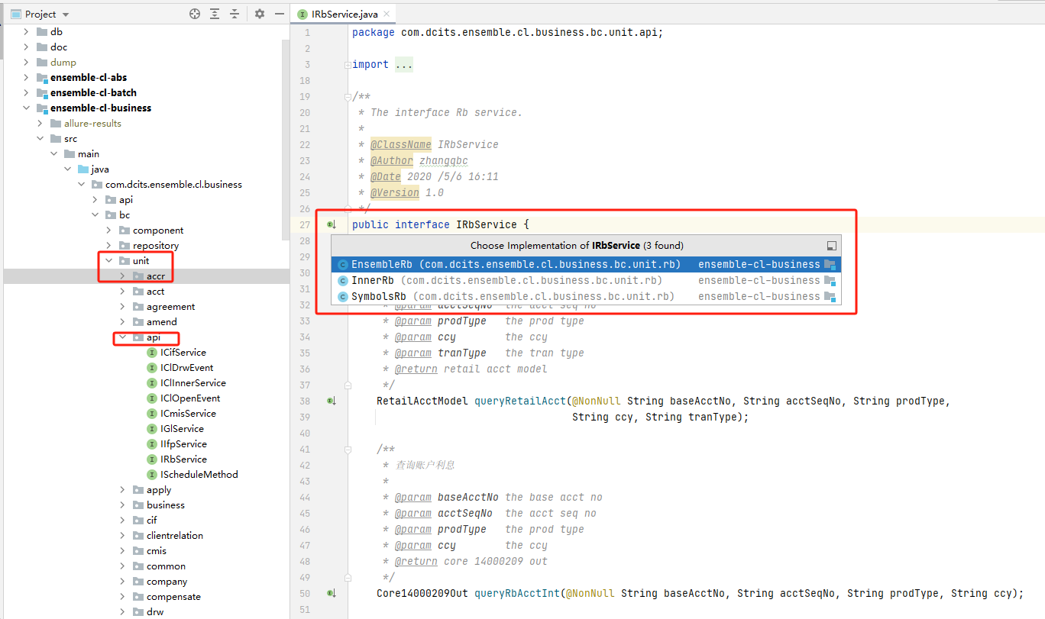

通过@Component注解的value属性标记当前类

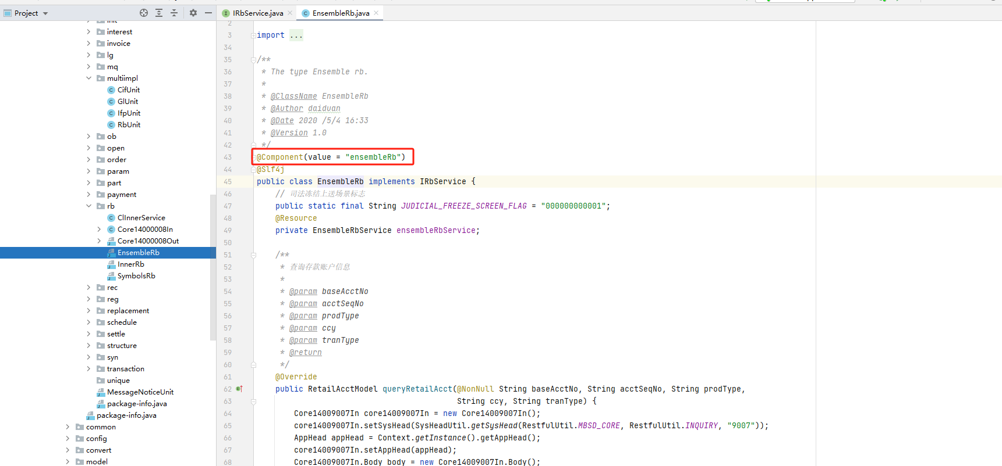

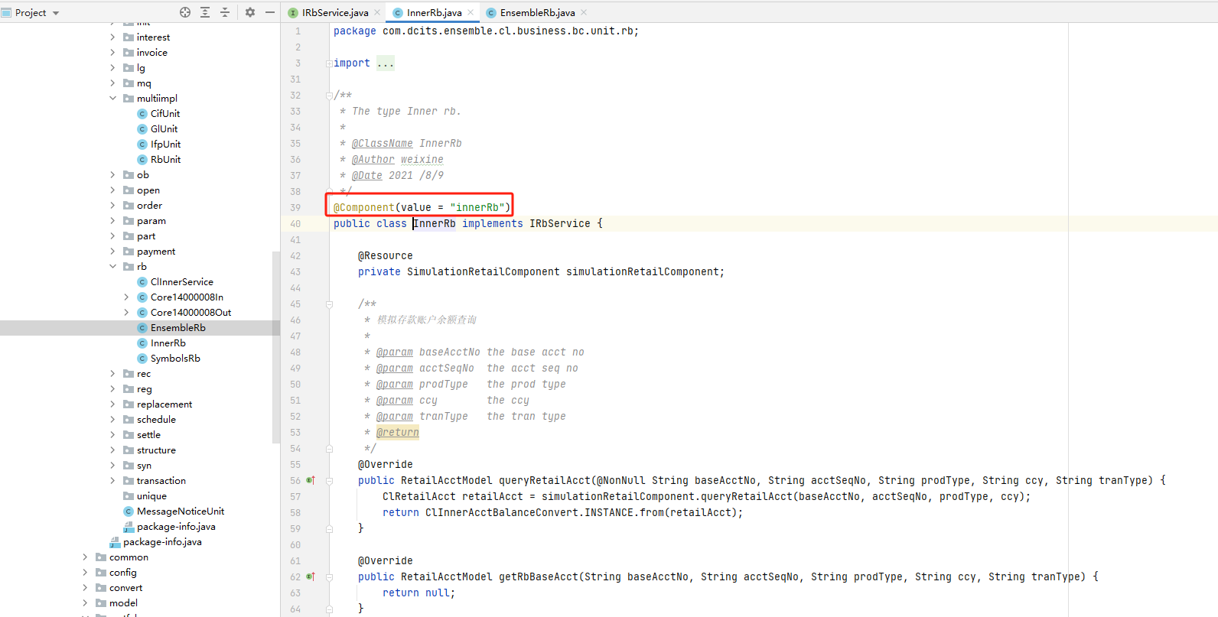

通过取配置文件加载springBean

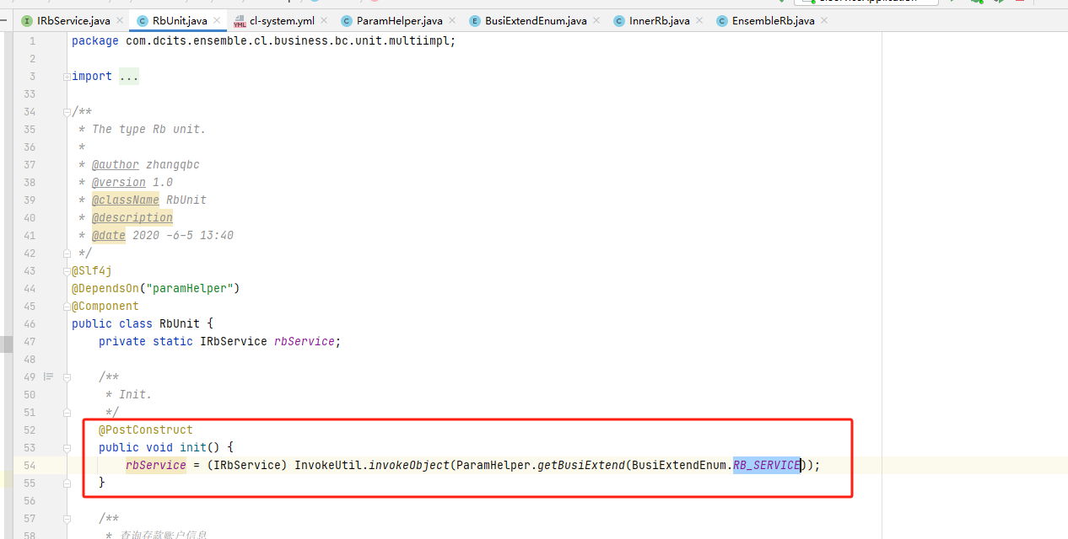

多实现 YML配置 增加busi-extend配置，定义具体实现实例

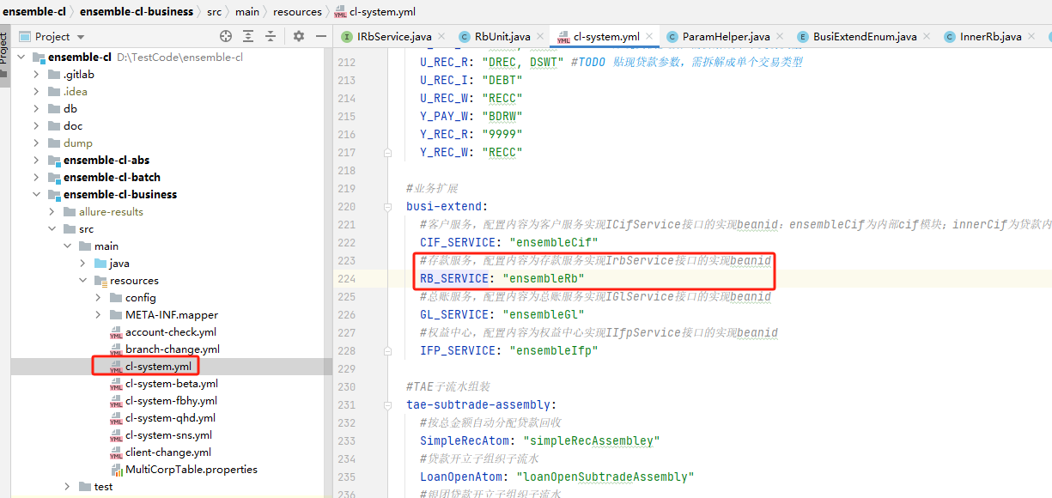

* 外调接口

外调接口类上添加@CometConsumer注解，注解value属性标明外调服务名。外调方法上添加@CometMapping注解，注解value属性标明外调服务url，如下图所示：

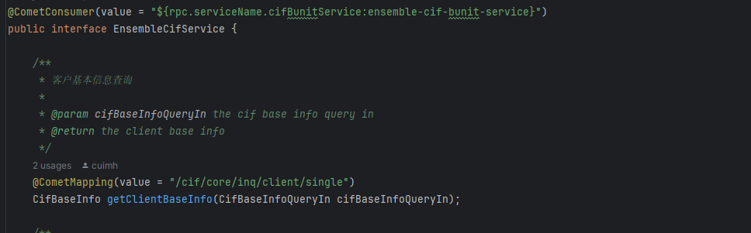

* 服务外调

服务外调时，注入对应外调模块的接口，逻辑代码中调用接口中的方法即可。

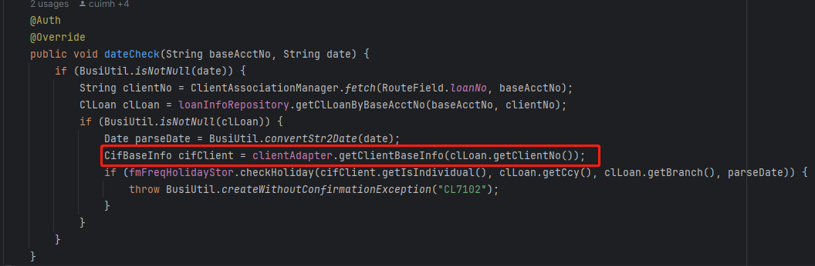

## 常用工具类

ensemble-common模块提供了核心业务应用编码中常用的一些工具类，编码中尽量使用已封装好的工具类，便于统一维护和管理，此处列举一些常用的工具类，具体在使用时从类中寻找需要的方法使用。

### common-util

* com.dcits.ensemble.util.BeanUtil

BeanUtil主要包含了Map与Java Bean之间相关转换的方法。

* com.dcits.ensemble.util.BigDecimalUtil

BigDecimal处理工具，包含其他对象转换为BigDecimal对象、空对象与ZERO相关处理的封装函数、BigDecimal对象转字符串的封装函数。

* com.dcits.ensemble.util.BusiUtil

BusiUtil业务最常用工具类，包含了Java类型转换、equals比较、为Null判断、不为Null判断等等丰富的业务常用方法。

* com.dcits.ensemble.util.DateFormatUtil

主要包含了日期格式化、字符串与日期格式转换、日期计算等方法。

* com.dcits.ensemble.util.DateUtil

主要包含了日期格式化、获取日期中的年、月、日等常用日期操作方法。

* com.dcits.ensemble.util.FileUtil

主要包含了获取文件列表、读取指定路径文件内容等文件类操作方法。

* com.dcits.ensemble.util.InvokeUtil

主要包含了根据字符串类型和类的Class获取bean示例的方法。

### common-fm

* com.dcits.ensemble.fm.api.IFmBaseStor

主要包含了FM相关参数查询、参数校验、参数表修改删除操作等方法。

* com.dcits.ensemble.fm.api.IFmFreqHolidayStor

主要包含了节假日相关的方法。

## 模型转换

### 引入背景

随着微服务和分布式架构的发展，业务模块进一步细划，再到业务组件逐渐内聚，各层之间无论是数据接口In模型转BO，亦或DO、DTO、BO之间转换变得冗余、复杂。在此背景下引入MapStruct。

MapStruct是一个开源的基于Java的代码生成器，用于创建实现Java Bean之间转换的扩展映射器。使用MapStruct，我们只需要创建接口，而该库会通过注解在编译过程中自动创建具体的映射实现，大大减少了手工编写的样板代码的数量。

### 使用

* 依赖引入

<!--MapStruct-->

<dependency>

<groupId>org.mapstruct</groupId>

<artifactId>mapstruct</artifactId>

<version>${mapstruct.version}</version>

</dependency>

* Maven构建配置

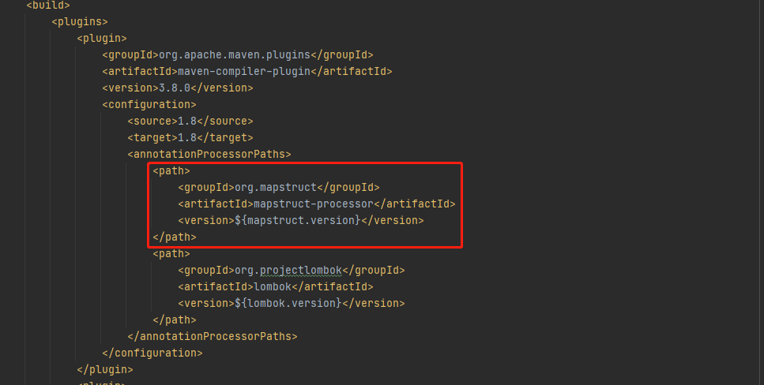

* 接口定义

新建接口，接口上增加@Mapper注解，uses属性指定Transform.class，其中Transform中定义了基础类型间转换的方法，继承BaseConvert父类接口，父类接口中定义了模型对象间相互转换的方法，同时定义了模型对象列表间的相互转换方法。

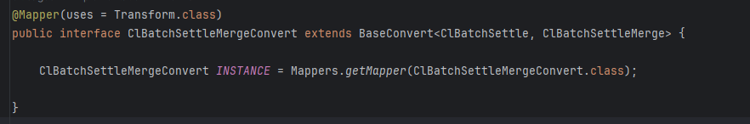

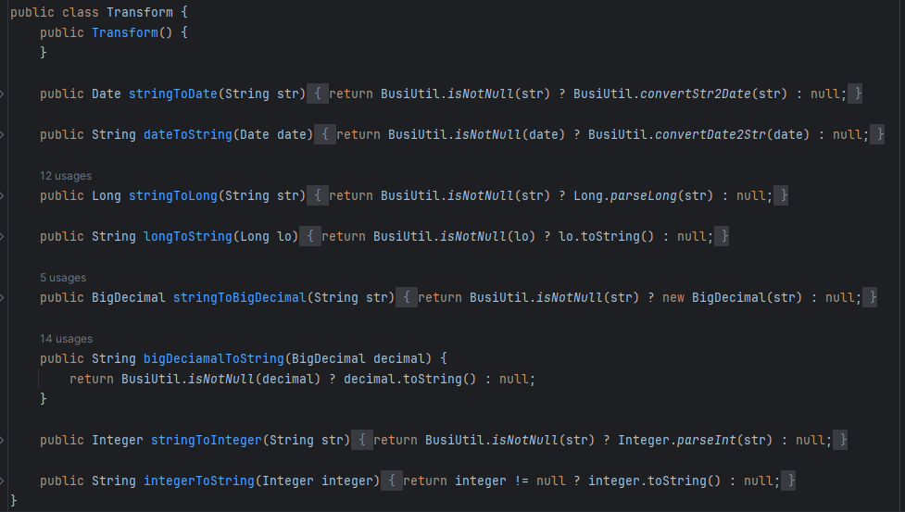

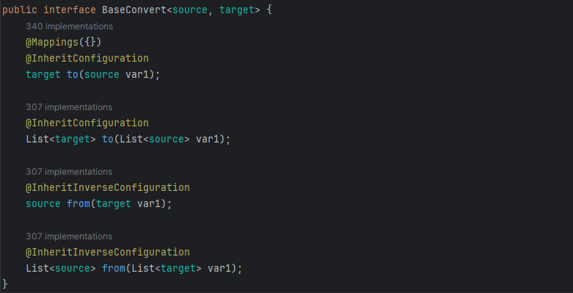

* API

逻辑中模型转换时，使用接口INSTANCE成员变量，调用父类接口to或from方法进行模型转换。

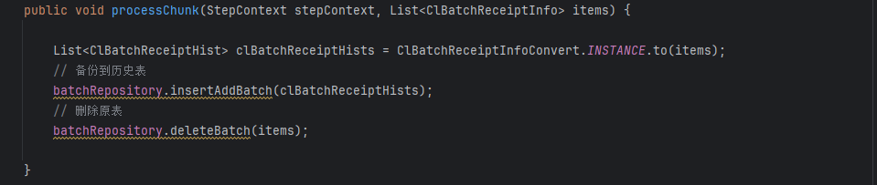

* 不同字段间映射

若将两个模型中不相同的属性进行转换时，使用@Mapping注解，设置源目标字段source和目标字段target即可，若在模型转换时需根据具体场景增加业务处理再返回特定的值时，可以使用qualifiedByName指定方法进行调用，如下图所示例：

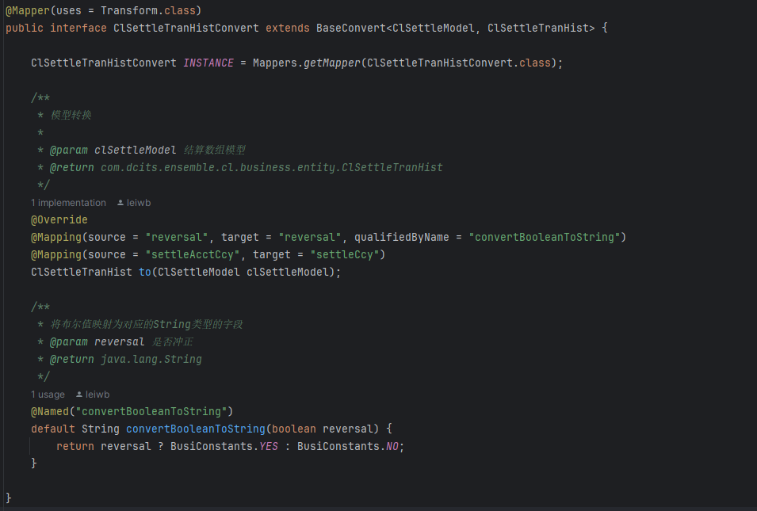

## 缓存使用

业务框架comet-cache集成封装了JetCache和OrbitCache。

comet-cache集成了JetCache两级缓存中间件，支持memory + redis的两级缓存。JetCache是一个基于Java的缓存系统封装，提供统一的API和注解来简化缓存的使用。JetCache提供了比SpringCache更加强大的注解，可以原生的支持TTL、两级缓存、分布式自动刷新，还提供了Cache接口用于手工缓存操作。当前有四个实现，RedisCache、TairCache(此部分未在GitHub开源)、CaffeineCache(In memory)和一个简易的LinkedHashMapCache(In memory)，也支持添加新的实现。

OrbitCache在SpringCache之上进一步做了扩展，并且支持JetCache的@Cached和@CacheInvalidate注解。支持本地缓存和远程缓存(redis)、redis双中心、缓存有效时间设置、缓存清除、本地缓存统计。

### OrbitCache使用

* 使用要求

需要JDK1.8、Spring Framework4.0.8以上版本。Spring Boot为可选，需要1.1.9以上版本。

* 依赖引入

引入业务框架comet-boot-start中依赖的comet组件包，引入OrbitCache依赖，目前业务模块将核心所需基本依赖均在ensemble-dependencies中统一管理，其中包含了Orbit所需依赖，使用时引入该依赖即可：

<!--OrbitCache依赖-->

<dependency>

<groupId>com.dcits</groupId>

<artifactId>comet-boot-starter-cache-orbit</artifactId>

</dependency>

* Yml配置

在应用模块application.yml中增加以下配置即可：

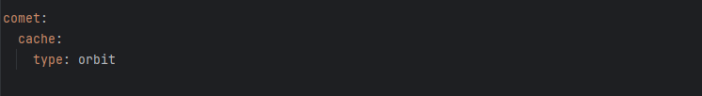

* API使用

使用@Cached注解可以为一个方法添加上缓存。@Cached注解为JetCache的注解，通过Spring AOP代理该注解来支持缓存功能，代码如下：



注解属性说明如下：

* area：表示缓存域，comet默认有三种域，分别为shortArea、middleArea、longArea。每个域的缓存过期时间不一样，可以根据实际场景配置对应的域，如果不配置该属性则默认为default，其中default为5分钟，shortArea为10分钟，middleArea为1小时，longArea为1天；
* expire、timeUnit：若缓存过期时间使用以上area配置不能满足需求，则使用expire和timeUnit属性自定义过期时间，其中expire为具体时间长度，timeUnit为时间单位；
* cacheType：缓存类型，分为三种类型。CacheType.BOTH：本地和redis缓存；CacheType.REMOTE：redis缓存；CacheType.LOCAL：本地缓存；
* name：JetCache默认会把name属性的值拼接到缓存key值的前缀，建议以":"结束，这样便于redis缓存分层次查看(在使用orbit的时候 name的属性决定cache的分区选择，如果name的值没有在comet.cache.orbit.defaultCaches配置里设置相应的cache分区，则该方法的缓存默认使用SpringCache的本地缓存)。如果同时设置了area和name，并且配置文件中都做了相应的配置area为longArea的配置 大于 cache分区为cl:的cache分区配置。

使用@Cacheable注解可以为一个方法添加上缓存。@Cacheable注解为SpringCache的注解，代码如下：

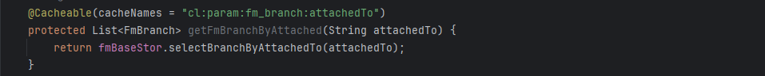

cacheNames的属性决定cache的分区选择，如果name的值没有在comet.cache.orbit.defaultCaches配置里设置相应的cache分区，则该方法的缓存默认使用SpringCache的本地缓存。

### JetCache使用

* 使用要求

需要JDK1.8、Spring Framework4.0.8以上版本。Spring Boot为可选，需要1.1.9以上版本。

* 依赖引入

引入业务框架comet-boot-start中依赖的comet组件包，引入OrbitCache依赖，目前业务模块将核心所需基本依赖均在ensemble-dependencies中统一管理，其中包含了Orbit所需依赖，使用时引入该依赖即可：

<!--OrbitCache依赖-->

<dependency>

<groupId>com.dcits</groupId>

<artifactId>comet-boot-starter-cache-jetcache</artifactId>

</dependency>

* Yml配置

在应用模块application.yml中增加以下配置即可：

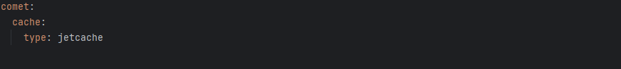

* API使用

使用@Cached注解为一个方法添加上缓存与Orbit中JetCache的使用一致，不再赘述。

# 数标管理

使用Luna-web进行统一的数据字典、服务接口、数据模型的管理。工作流程如下，详细的规范要求见《微服务核心业务系统_数据标准规范.doc》。

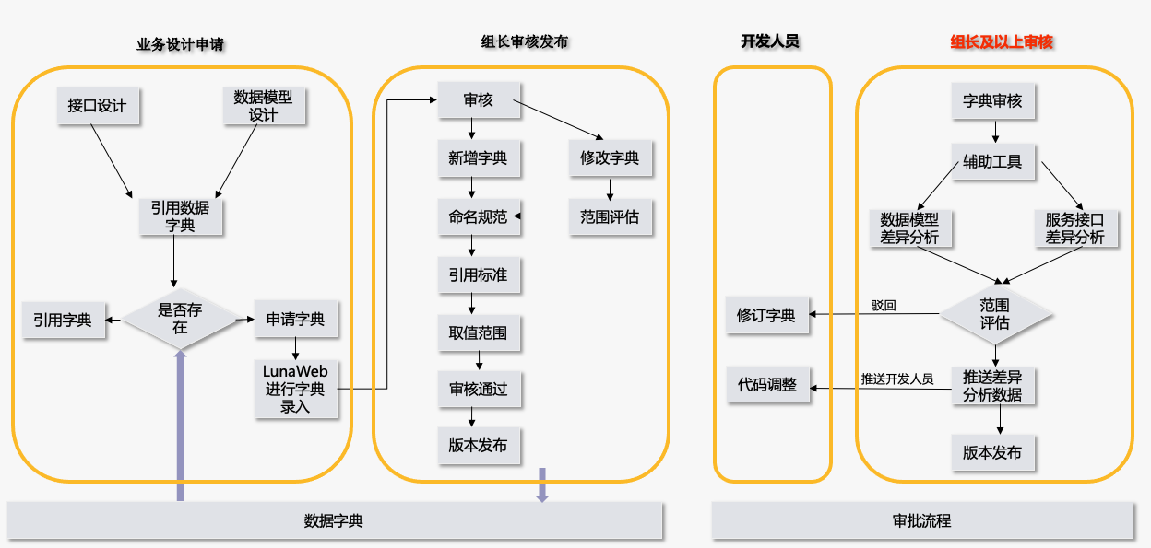

设计申请：业务设计过程中会出现对现有数据字典的增加和调整情况，需要提出字典调整的申请。

字典调整：组长及以上人员审核字典申请，评估影响范围后进行字典修订，提供字典的修订版本。

完善设计：业务设计通过新的修订版本进行业务设计。

权限管控：数据字典管控不能下放到普通开发人员，需要组长及以上进行审核后才能进行调整。

## 数据标准

### 词

数标的最小单元，所有数据字典的ID、数据库表名的ID均有词组成。

* 词规则
* 英文单词：原则上为单独的一个英文单词；
  + 缩写：若单词的字母过长，则建立缩写的词，以表达清楚语义为准，比如：currency是币种，其缩写为：ccy；
  + 英文+数字：特殊情况下，可建立英文单词开头，数字结尾的词，一般在项目中用于报表表名ID等场景。
* 词定义

词ID和中文，无其他附属属性。

说明：现阶段，核心暂未对词做精细化处理。

举例：

|  |  |
| --- | --- |
| **词ID** | **中文含义** |
| acct | 账户 |
| name | 姓名 |
| applier | 申请人 |
| no | 号码 |
| company | 法人 |
| timestamp | 时间戳 |
| amount | 金额 |
| client | 客户 |

现有的基础标准，详见附件《附件1：基础标准》。



### 基础标准

技术类描述，是描述数据字典的数据类型、长度、精度等技术要素。同一类型数据字典的基础标准保持一致。数据字典中对于数据类型的描述信息需引用自基础标准，不得在字典中单独定义数据类型及长度精度。

以下基础标准是基于现有核心产品中业务数据，数据模型，服务接口分析整理，去重，规范，精简后形成的。在后续功能扩展过程中可进行修订或新增。

* 日期类：DATE，数据库类型为Date，接口类型为STRING(8)；
* 数值类：BigDecimal类型，多用于金额，面额，积数，利率，汇率，数值/数量，客户账户内部键等；
* 文本类：String类型，多用于文本、卡号、账号、名称、地址等大部分数据；
* 时间类：特殊分类的string类型，多用于定义时分秒的组合；
* 特殊类：list、structure等结构体。

以下为数据标准部分举例说明

|  |  |  |  |  |  |
| --- | --- | --- | --- | --- | --- |
| **名称** | **描述** | **类型** | **长度** | **精度** | **Java数据类型** |
| TEXT20 | 机构、客户、电话等 | VARCHAR2 | 20 |  | String |
| TEXT200 | 名称、地址、备注等 | VARCHAR2 | 200 |  | String |
| NUMBER172 | 金额、面额等 | NUMBER | 17 | 2 | BigDecimal |
| TIMESTAMP26 | 时间戳 | VARCHAR2 | 26 |  | String |

### 基础数据

具有代表意义的数据字典，可被其他数据字典引用。

* 作用：若基础数据的部分属性修改，则根据此字段派生的数据字典对应的属性均会同步修改；
* 举例：数据字典branch为机构，长度为20位，可通过branch派生出tranBranch（交易机构）、acctBranch（账户开户行）等字段。若需要修改机构长度，仅需将branch的长度进行修改，tranBranch、acctBranch等字段的长度会同步修改。

以下为数据标准部分举例说明：

|  |  |  |  |  |
| --- | --- | --- | --- | --- |
| **英文名** | **中文名** | **标准来源** | **引用标准** | **数据类型** |
| acctName | 账户名称 | 基础标准 | TEXT200 | VARCHAR2(200) |
| amount | 金额 | 基础标准 | NUMBER172 | NUMBER(17,2) |
| timestamp | 时间戳 | 基础标准 | TIMESTAMP26 | VARCHAR2(26) |

### 数据字典

* 使用原则
  + 在现有数据字典库已比较全面的情况下，优先选择已有数据字典，尽量不要新增；
  + 搜索相同、相近中文含义的数据字典使用，需要同时关注取值范围是否可用；
  + 若中文含义相近，取值范围区别较大，则重新建立数据字典；
* 命名规范
* 数据字典ID不能重复；
* 一般情况由两个及两个以上的词组成（部分原有数据存在单个单词的情况，新增的数据字典不允许）；
* 驼峰法命名，比如交易币种，由tran和ccy组合而成，则数据字典命名为：tranCcy；
* 长度建议：不超过30位；若超长，则使用英文单词缩写；
* 常用词：详见附件《附件2：常用词（缩写词）.xlsx》



* 字典属性
* 中文名：简要表达字段的中文含义，切忌词不达意，中文名不能重复，中文描述不要出现“旧”字样，统一以“原”表示，比如“原贷款号”；
* 业务含义：数据字典的详细业务说明，为选择使用数据字典时的重要依据；
* 取值范围：填写数据字典的静态码值，以“A-码值1,B-码值2”（英文逗号分隔）的规则填写。在数据模型、服务接口中使用时，取值范围的应用方式略有不同，详见数据模型及服务接口章节；
* 说明：非必填的属性，可将字段动态取值范围填入，比如币种字段，可填写：来源于FM_CURRENCY.CCY。
* 标准来源

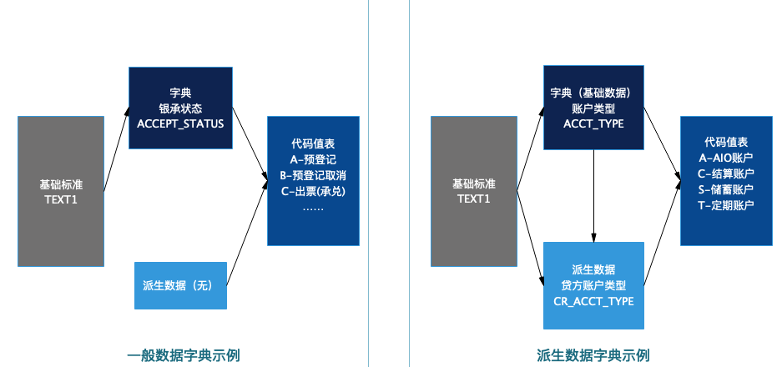

* 派生数据字典：继承自基础数据，一般在基础数据前增加定语来进行派生。派生数据扩展或限定了基础数据的业务应用范围。其与基础数据实现强引用。派生数据的引用标准一定来源于基础数据。派生数据继承基础数据的数据类型，业务含义，取值范围等信息，不可手工调整；
* 一般数据字典：不具有业务含义继承或现阶段无可继承的基础数据的字段，选择标准来源为“基础标准”，继承其数据类型、长度和精度等。若此字段具有业务代表性，则也可设定其为基础数据，可被其他字段继承。

以下为标准来源部分举例说明：

|  |  |  |  |  |  |
| --- | --- | --- | --- | --- | --- |
| **英文名** | **中文名** | **标准来源** | **引用标准** | **数据类型** | **是否为基础数据** |
| acctName | 账户名称 | 基础标准 | TEXT200 | VARCHAR2(200) | 是 |
| amount | 金额 | 基础标准 | NUMBER172 | NUMBER(17,2) | 是 |
| timestamp | 时间戳 | 基础标准 | TIMESTAMP26 | VARCHAR2(26) | 是 |
| tranTimestamp | 交易时间戳 | 基础数据 | timestamp | VARCHAR2(26) | 否 |
| groupNo | 组别 | 基础标准 | TEXT20 | VARCHAR2(20) | 否 |

* 修改/删除
* 查看分析其影响范围，若影响其他应用，则需要与应用管理员（组长）沟通；若仅影响当前应用，则修改数据字典，产品管理员审批即可；
* 修改数据字典的部分属性（类型、长度、精度和中文名），接口及表中引用字段的相关属性会同步调整；修改其他属性，则接口及表不会收到影响；新增字段引用时，会获取到最新的字段属性；
* 若数据字典已被引用，不能被删除。

## 数据模型规范

数据模型的每一个字段都要默认非NULL，应用程序不赋值时，需要赋值默认。其中字符型默认值为1个空格，数字型默认值为0，日期默认值为0001-00-00。

* 表名
* 规则

1. 模块类型_+“英文名称简写”；
2. 数据库表名的长度统一不超过 32 个字符。

* 具体要求

数据库表英文名大写，能基本表达业务含义。符合各系统要求。存款 RB_XXX，贷款 CL_XXX,产品MB_XXX,基础FM_XXX,运营 TB_XXX,客户 CIF_XXX，卡业务CD_XXX，大额存单RB_DC，同城业务OC，银承业务RB_BAB，支付业务PT，黑名单RC

* 字段
* 规则

1. 数据库英文字段名大写、数据类型大写；
2. 数据库英文字段名的长度不超过 30个字符；
3. 用尽量少的存储空问来存放-个字段的数据；
4. 固定长度的类型最好使用 char；
5. 避免使用NULL字段（很难查询优化、索引需要额外空间、复合索引无效）；
6. 少用text类型（尽量使用 varchar 代替 text字段）；
7. 增加Varchar(80)的冗余字段；
8. 数据库中单字段不超过16M，单行不超过 64M。

* 具体要求

字段名必须在数据字典中定义；新增表需包含以下公共字段:

1. 交易时间戳：在所有表中都设计该字段:
2. 法人：在所有表中都设计该字段；
3. 客户号：业务数据表客户号为必填字段,作为路由关键字段。

* 主键
* 规则

以 PK_为前缓，PK_+“表名”。

* 具体要求

联合主键字段控制在4个以内，不满足的考虑新增加主键列，原主键列考虑设计成索引。

* 索引
* 规则

以 IDX_为前缓，IDX_表名_序号，若有多个索引，则在其后加序号。

* 具体要求

1. 索引数量原则上要求不能超过5个；
2. 索引名长度不能超过30个字符；
3. 对于经常查询的字段，业务编号字段，外键字段建议创建索引。

### 设计原则

* 定义合理的字段类型和长度，以利于扩展且不会造成空间的浪费；
* 数据库表要定义合理的索引，避免创建无用索引以及需要用到的索引没有创建；
* 数据库表的结构在设计上要有一定的扩展性，便于业务变更和新增；
* 应用程序对于数据库表的设计要考虑到数据容量和增长速度的特点，在实现业务逻辑的前提下，尽可能减少对大表中记录的查找操作，必要的时候可以采用增加库表和使用临时表等方法；
* 数据库表的设计中要预留相应的操作痕迹和操作时间的字段，以便后续数据变更的跟踪。插入时间，最后修改时间；
* 尽量减少数据库中的约束和关联关系，避免由于关系复杂引起的维护困难和性能下降。

### 基本信息

* 表ID：

由两个或两个以上的词组成，前缀为微服务应用的缩写；组成的词由下划线连接，比如贷款交易流水表：CL_TRAN_HIST；

* 表基础属性
* 表名称：数据模型的简称，要求与表ID表述的含义相同；
* 表空间：根据项目规划，选择表使用的表空间；
* 表描述：详细说明数据库表的业务说明及应用场景；
* 所属分类

1. 业务数据：数据库表为业务交易数据表；
2. 业务参数：可由客户定义的业务参数，在项目实施时，可根据客户的需求进行参数调整；
3. 技术参数：为核心系统的出厂参数，与代码逻辑息息相关，不能轻易调整的参数。

* 功能分类：对数据库表进行功能性分类，各应用可按照功能分类顺序进行排序；
* 使用状态：标记数据库表的使用状态，可标记哪些是项目使用的。

### 表字段

* 引用自数据字典，继承数据字典的属性：字段ID、字段类型、长度、精度、中文名；继承但可修改的属性：业务含义、取值范围。
* 自定义属性：是否主键，是否必输；
* 字段规范：
  + 主键：原则上每一张表都要有主键（oceanbase等国产数据库的表必须包含主键）；
  + 字段排序：主键放在最前，法人、时间戳放在最后，中间字段根据业务使用情况进行排序。

### 表分库

核心业务系统采用分布式技术架构部署，需要采用多库多实例的数据库部署方式。为应对未来可能出现的大数据量场景，需将重量级的数据表的数据进行水平切分，通过多个物理子库来以分担单个数据库的访问压力，提升系统整体响应速度。

所有参数模型在各水平库同步部署，减少业务对垂直库的过度依赖，提高系统健壮性。

* 一个垂直库：不需要分库或无法分库的数据模型。
  + 技术平台数据模型和其他不需要分库的业务数据模型，如全局路由模型；
  + 批量业务相关数据模型，如制卡申请登记簿，批量转账等业务数据模型；
  + 运营微服务，产品定价微服务业务数据量不大，故其数据模型采用此类不分库的部署架构，即一个水平库。
* 多个水平库：数据量较大的业务数据和所有参数模型
  + 用于存放数据量较大，访问频繁的数据，如客户信息，账户信息，交易流水等；
  + 以客户号为维度，进行数据水平切分。同一客户下的所有账户数据以及流水数据在同一个数据分库中；
  + 参数模型包括基础数据模型，业务参数模型，技术平台数据模型。

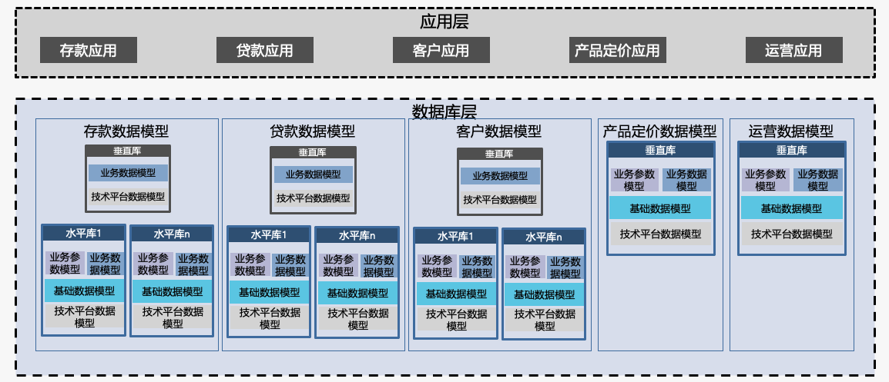

### 表索引

关键信息表需要包含索引信息，命名以IDX为前缀，IDX_表名_序号，若有多个索引，则在其后加序号。索引原则上要求不超过5个，索引名长度不超过30个字符。

## 接口设计规范

### 接口设计遵循规范

* 符合词根管理中的字段命名规范。
* 系统对外通过接口提供服务，服务入口路径用URL唯一标识，映射到内部的具体服务代码。
* 在 gravity 组件定义建立服务代码和URL的映射关系。

### 服务代码规范

服务接口三要素：由服务码（serviceCode）、消息类型（messageType）和消息码（messageCode）组成，核心全局唯一，不能重复。例：MbsdCore10002201正常发放。

* 三要素
* 服务码（serviceCode）

|  |  |
| --- | --- |
| **服务码** | **说明** |
| MbsdCore | 核心交易服务 |
| MbsdAccount | 总账交易服务 |

* 消息类型（messageType）

|  |  |
| --- | --- |
| **消息类型定义** | **说明** |
| 1000 | 金融交易 |
| 1300 | 冲正交易 |
| 1200 | 非金融交易 |
| 1220 | 文件交易 |
| 1400 | 查询交易 |
| 1500 | 内部接口交易 |
| 1100 | 总账下拉列表交易 |

* 消息码（messageCode）

消息码为4位/6位的纯数字，4位消息码的首位为应用编号；6位消息码的前两位为项目编号，第3位为应用编号，具体规则如下：

1. 核心业务模块（产品化）编码

|  |  |  |
| --- | --- | --- |
| **模块** | **接口消息码** | **描述** |
| 交易系统 | 0*** / 1*** | 存款（一般业务） |
| 2*** | 贷款 |
| 4*** | 存款（同业存放） |
| 6*** | 存款（借记卡相关） |
| 9*** | 公共 |
| 统一定价 | 94** | 公共（统一定价） |
| 会计核算 | 93** | 总账（会计核算） |

1. 项目自有业务编码

交付项目特有功能开发，新增接口的规则为XX****，其中XX代表项目编号，****为4位消息码，规则同产品化编码规则。比如天津项目的存款服务码为：081***。

### URL规范

规范各个微服务应用URL命名规则：

* 规则：系统标识/功能分类/业务模块（渠道）/业务细类（渠道分类）/业务功能/谓词；
* 系统标识：存款 rb、贷款 cl、运营 ob、客户 cif、 产品 pf、总账 ac、总账适配 eg；
* 功能分类：fin-金融、nfin-非金融、inq-查询、rev-冲正、file-文件；
* 业务模块：活期、定期、卡、大额存单、银联等；
* 谓词：开立、发放、回收、开户、销户、变更等；
* URL全名小写，不允许使用驼峰；
* 系统标识/功能分类/业务模块/谓词： 必填；
* 渠道/业务细类（渠道分类）/业务功能：各微服务应用根据实际需求选填；
* URL在核心系统全局唯一，不可重复。

举例：

|  |  |  |
| --- | --- | --- |
| **应用** | **服务接口** | **URL示例** |
| 存款 | 活期开户 | /rb/nfin/current/open |
| 大额存款额度管理 | /rb/nfin/dc/stage/limit/manage |
| 黑名单导入 | /rb/file/blacklist/import |
| 贷款 | 贷款开立 | /cl/nfin/loan/open |
| 贷款计提调整 | /cl/nfin/loan/interest/adjust |
| 利率变更查询 | /cl/inq/loan/interest/roll |
| 公共 | 现金调拨 | /ob/fin/cash/dispatch |
| 机构签到 | /ob/nfin/branch/sign |
| 现金碰库 | /ob/nfin/cash/equal |
| 客户 | 客户密码维护 | /cif/nfin/client/public/password/maint |
| 快速建立客户信息 | /cif/nfin/client/create |
| 客户关系查询 | /cif/inq/client/relation |
| 总账 | 渠道信息查询 | /ac/inq/param/channel |
| 总账部门参数维护 | /ac/nfin/param/glsysdept |
| 历史报表生成 | /ac/nfin/report/createhist |

### 接口字段

* 引用自数据字典，继承数据字典的属性：字段ID、字段类型、长度、精度、中文名、取值范围释义（仅查看）；继承但可修改的属性：业务描述（业务含义）、取值约束（可根据范围释义中的取值范围进行选择）；
* 自定义属性：是否必输及其他非必输的预留属性（约束条件、正则表达式等）；
* 业务描述：接口中的字段描述需要具备业务可读性，字段进行归类描述。示例:(交易主体+交易地点+交易时间+交易信息+辅助交易信息……)；
* internalKey等内部使用的技术字段不能在接口中使用；
* 原则上所有接口都需要上送clientNo；
* 除查询类接口，其他交易统一代办人相关公共字段，且不允许出现在数组中；
* 代办人等具有同类业务含义字段的结构化***Structure。接口中数组命名统一Array结尾，数据类型为List，增加业务描述。明确数组成员和结构化数据的必输信息；
* 字段排序：将业务主体字段排在前边，一些非必输的边缘化字段放在中间，数组放在最后。相关字段在排序时进行归类；
* 文件接口规则-包括文件命名规则，增加文件明细（字段+分隔符），编码规范统一为UTF-8。

# 联机交易

## 联机接口开发流程

### 应用定义

每一个应用在lunaweb中都定义了一个对应模块

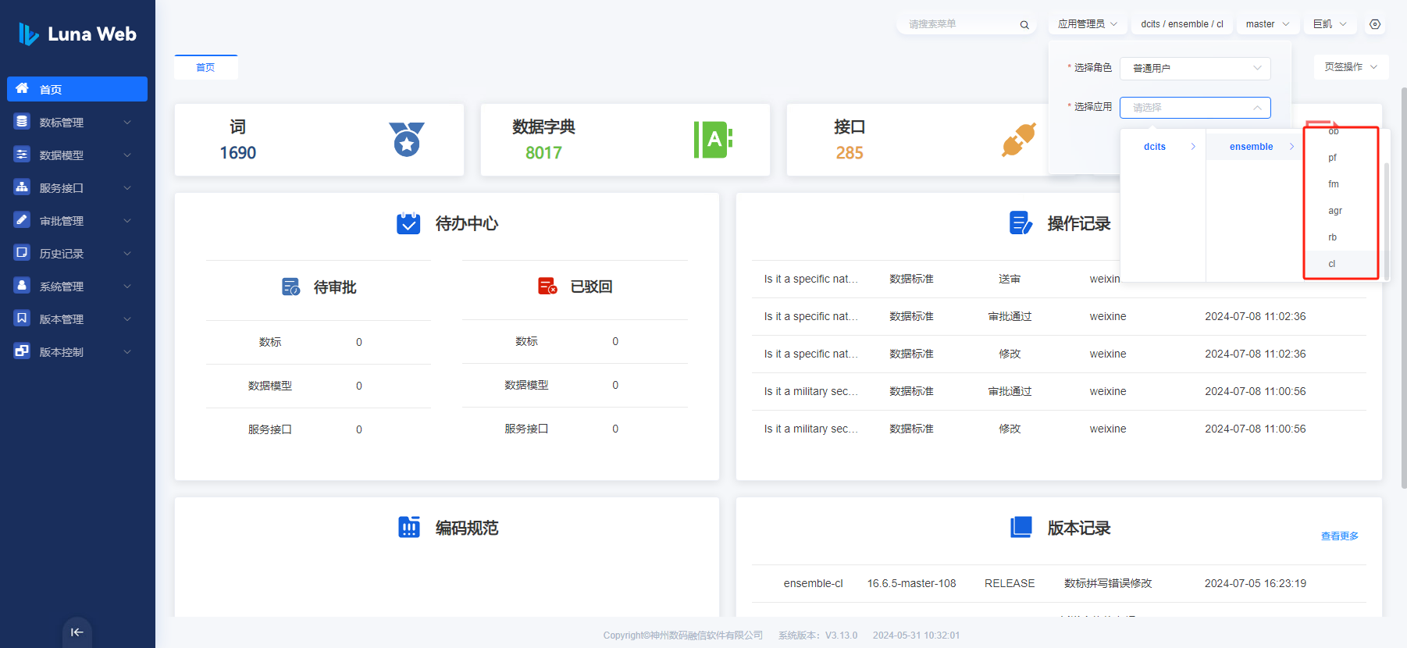

### 整体开发步骤

* Luna-web创建接口及维护
* 业务系统服务开发

### lunaweb创建接口及维护

以贷款模块开发示例，开发贷款余额查询接口：

定义接口上送贷款号和借据号必输其一， 以用来进行借据级的贷款余额查询：

|  |  |
| --- | --- |
| **入参** | **描述** |
| loanNo | 贷款号 |
| ddNo | 发放号 |
| cmisloanNo | 借据号 |

1. 登录lunaweb平台，选择预期要开发的接口应用，切换至该应用。

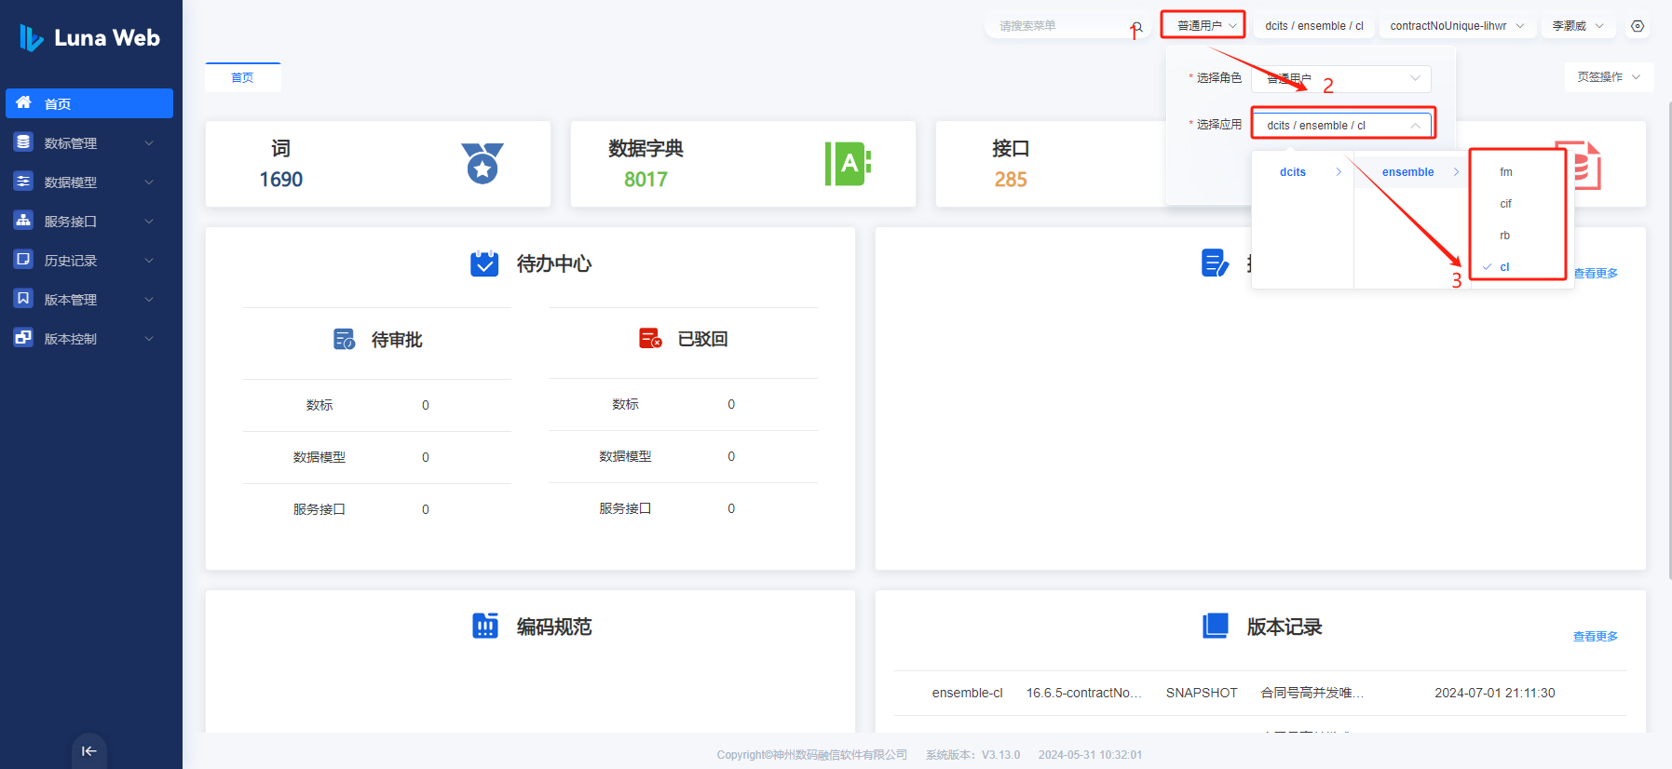

1. 拉取开发分支

* 填写完必输项后点击确定，完成分支创建（必须基于master分支拉取）

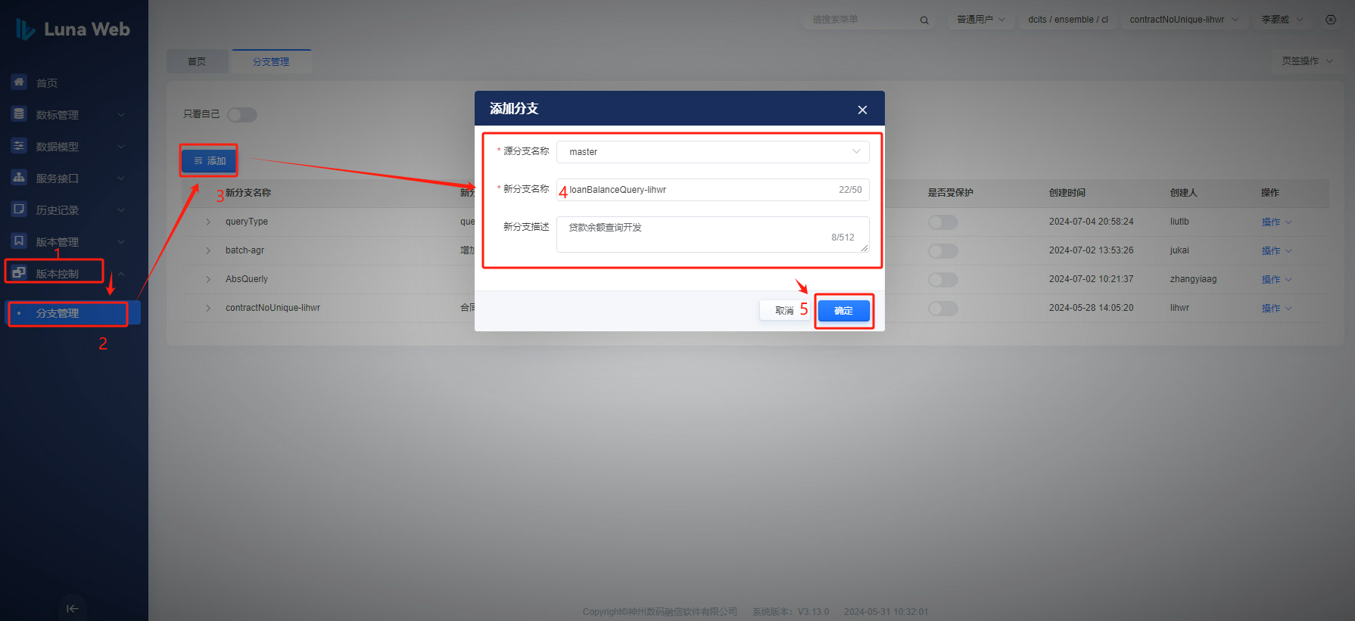

* 切换至当前分支开发

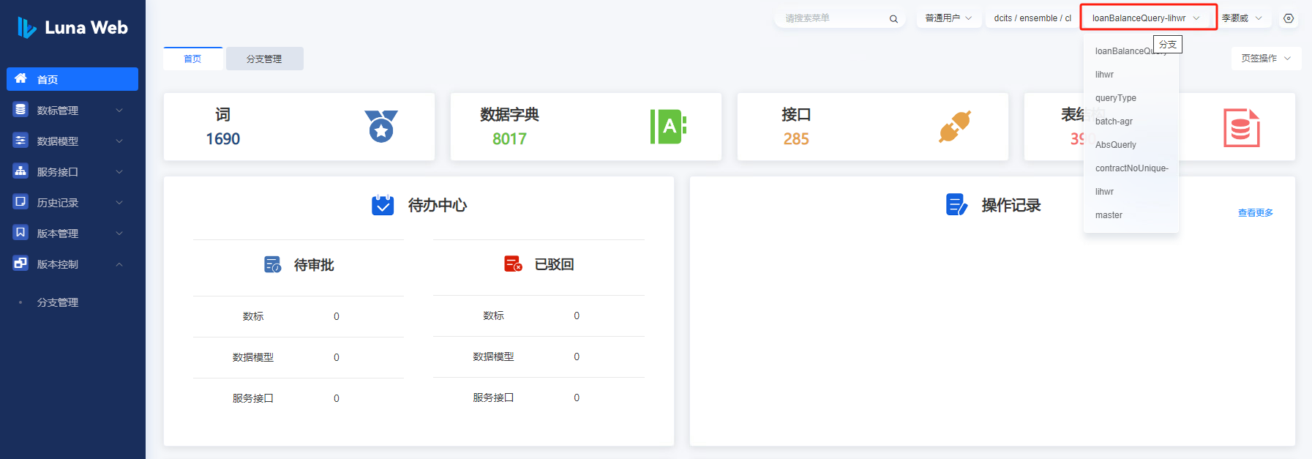

1. 数据词及数据字典管理

基于当前开发的接口定义词与字典

示例：

贷款号定义为 loanNo，即两个单词，需要在词里面定义loan 和no两个词，在数据字典页签将两者拼接成贷款号的字段。

* 词管理

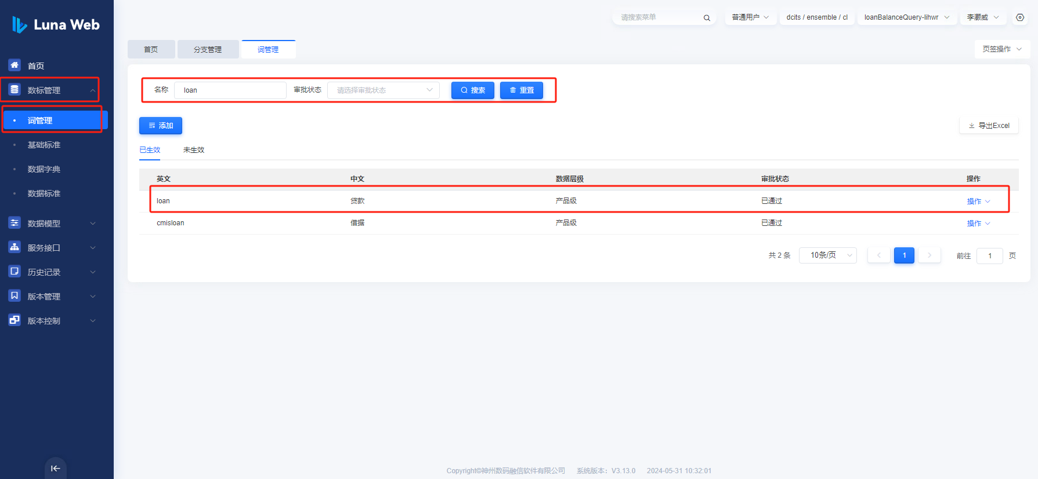

* 数据标准管理

在创建数据字典之前需要查看当前字段需要引用的数据标准，若无，则需要添加数据标准，作为数据字段的引用。

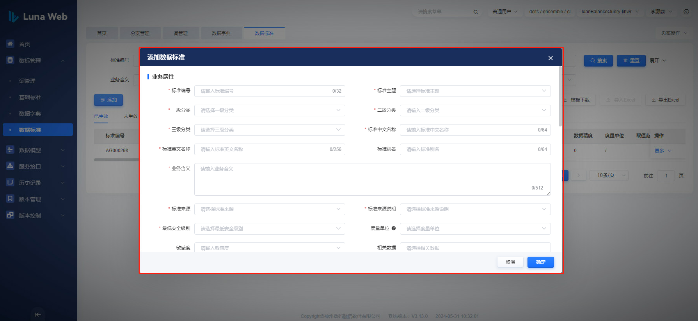

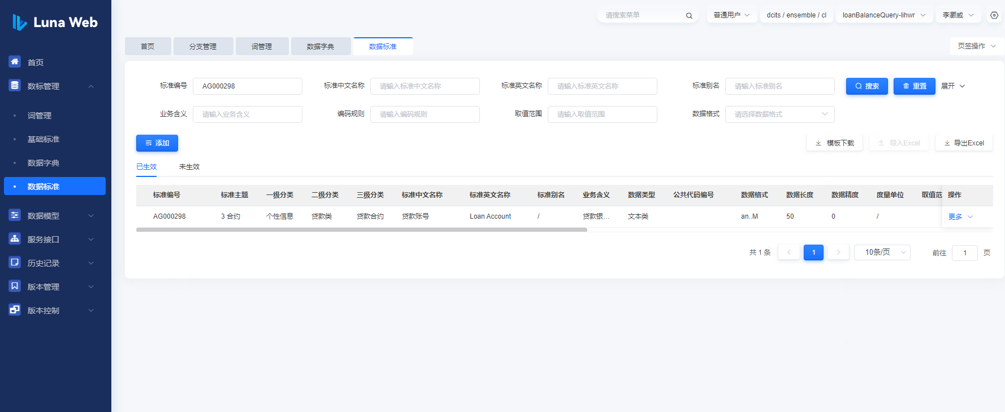

* 数据字典

引用词与数据标准，完成数据字典创建

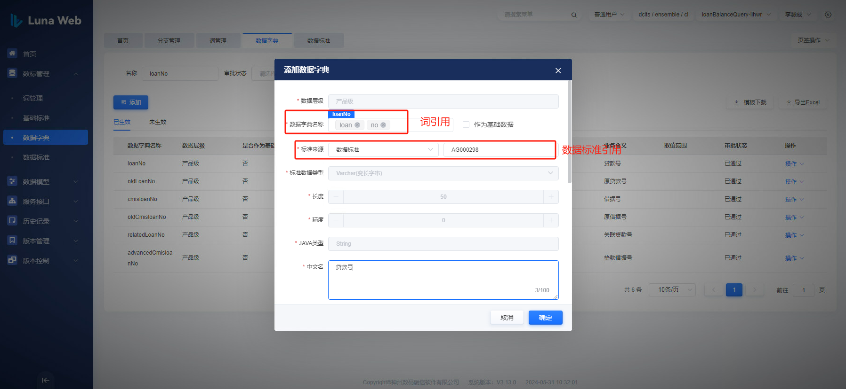

1. 接口定义

* 接口列表页面上选择添加

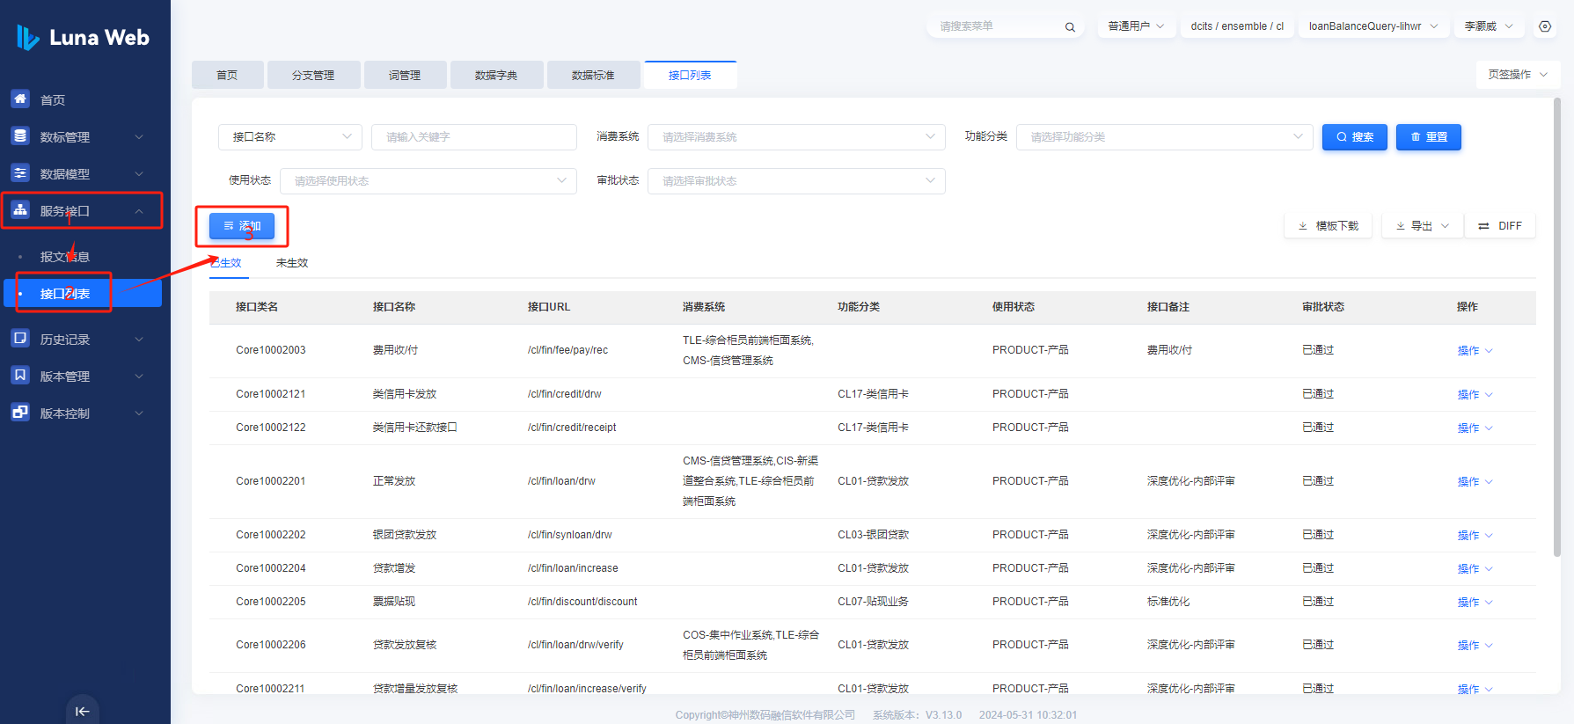

* 填入接口基本信息，包括接口名称、三要素、url、接口标识、接口描述等

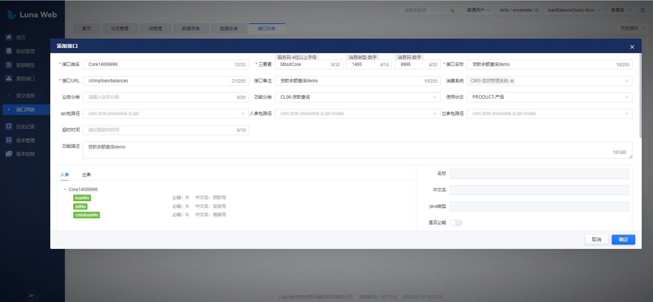

* 添加接口入参，可选择字段必输与取值范围

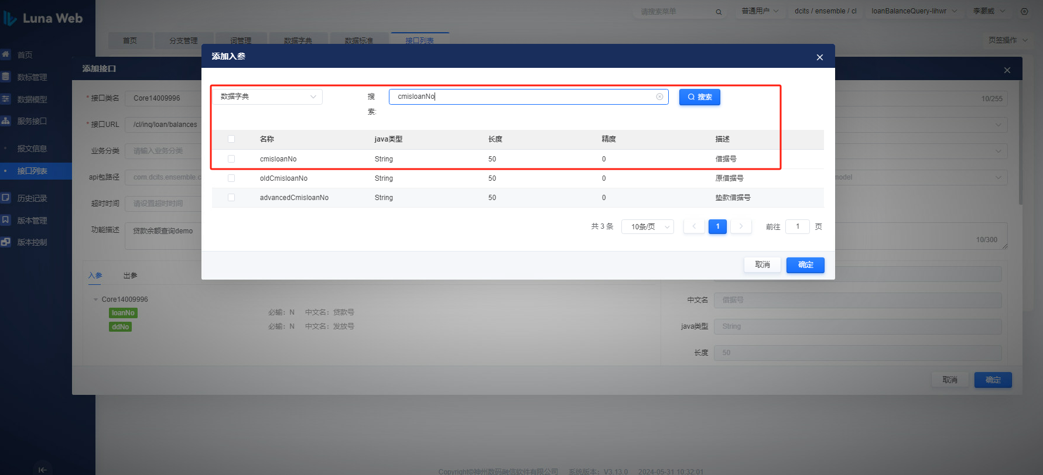

* 添加接口出参

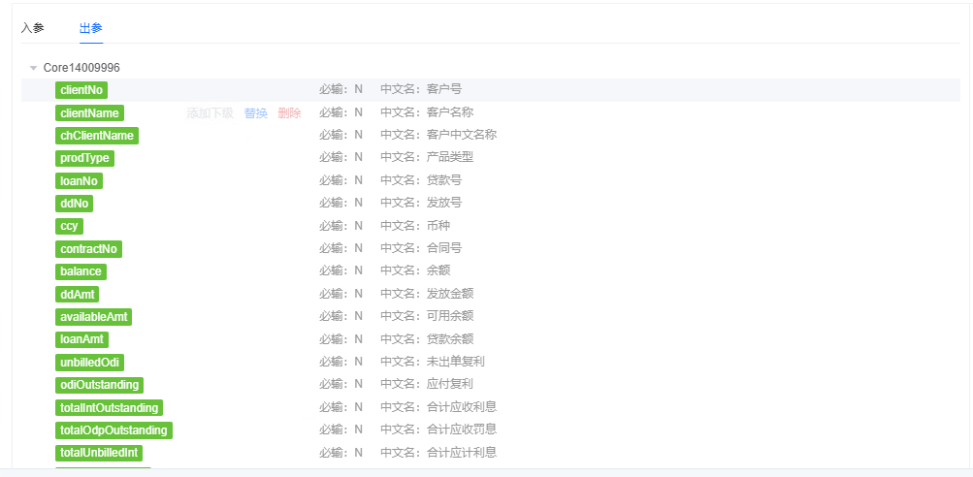

1. 依赖版本生成

先点击生成代码，后点击发布。

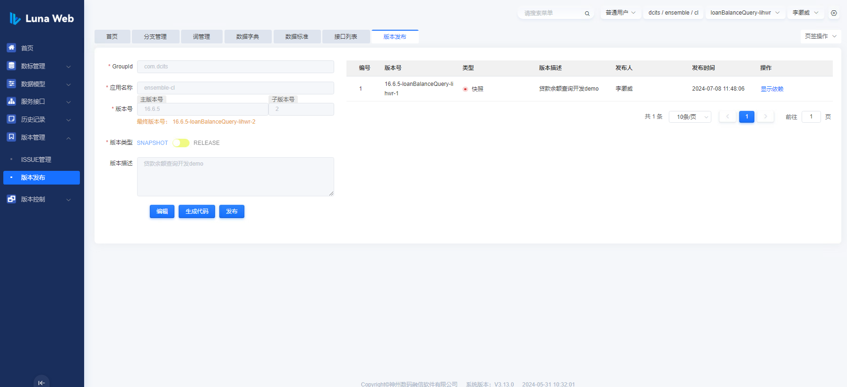

如图所示，点击显示依赖，查看依赖版本。

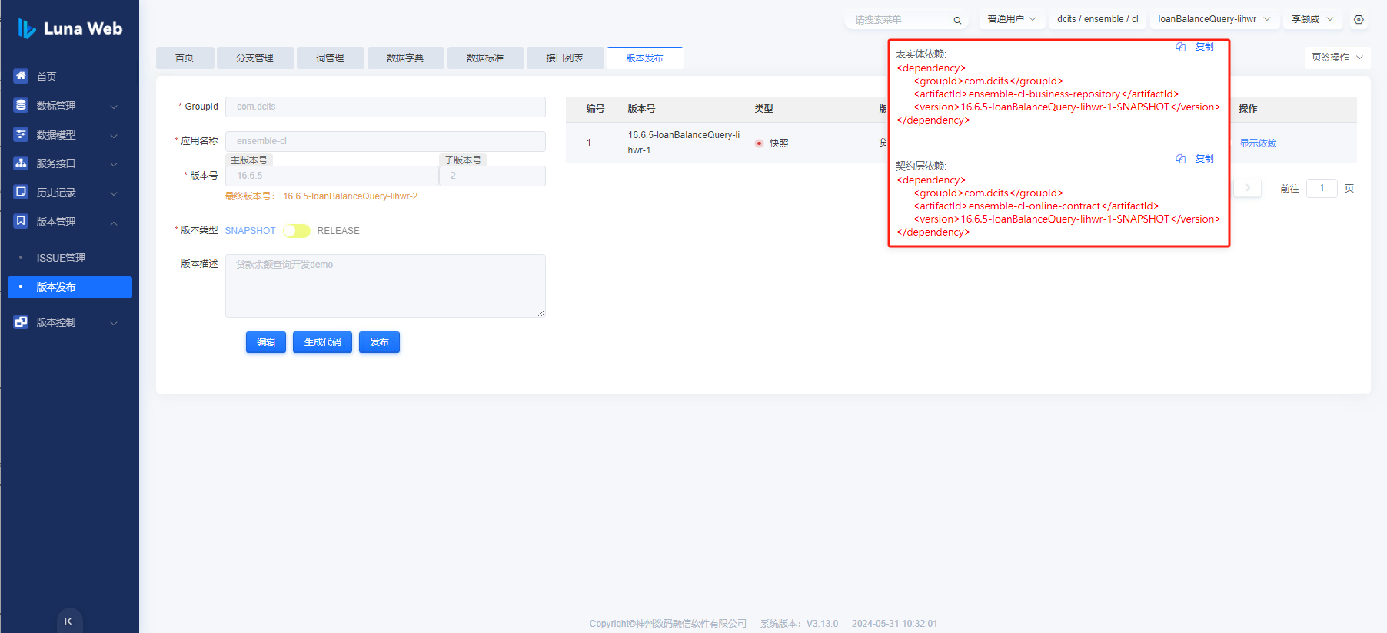

### 业务系统服务开发

根据核心开发规范，git创建代码分支前需要先创建issue，基于issue拉取开发分支。

1. 刷新Maven依赖

* 修改贷款主模块下pom.xml文件中luna版本号，版本号为7.1.3章节中发布的版本号。
* 在IDEA Maven视图点击依赖刷新，将发布在私服上的接口版本包下载至本地仓库。

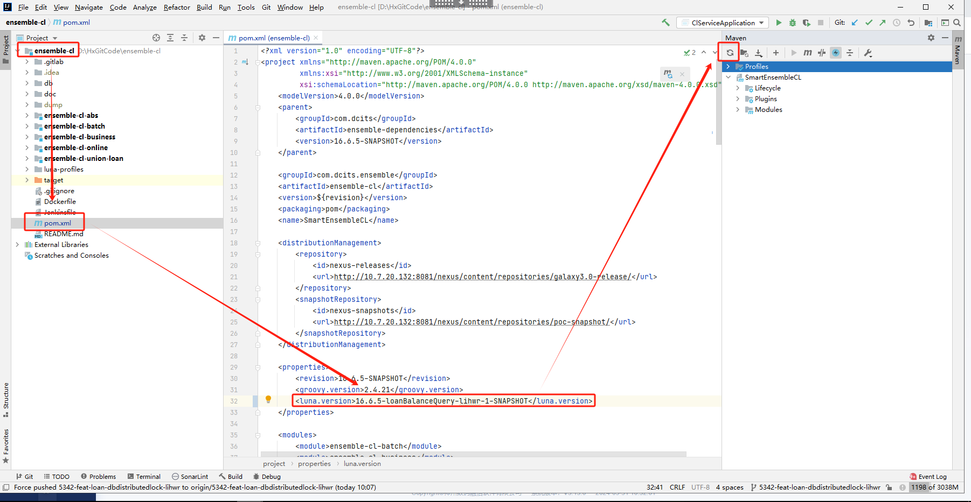

1. 切换Luna视图

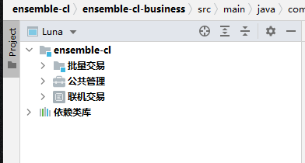

1. 接口编排开发

* 编码流程（flow）：主要用于简单交易从上而下的开发模式
* 图形流程（gravity）：主要用于多节点，多决策，组件可复用的开发模式

以下将演示分别使用两种模式进行开发。

* 编码流程

在Luna视图菜单栏中，选择联机交易->交易管理->编码流程，右键选择新建流程，选择新建立的服务接口，添加该接口流程描述。新建成功后自动生成流程代码类，在代码类中重写父类execute()方法实现具体业务逻辑即可。

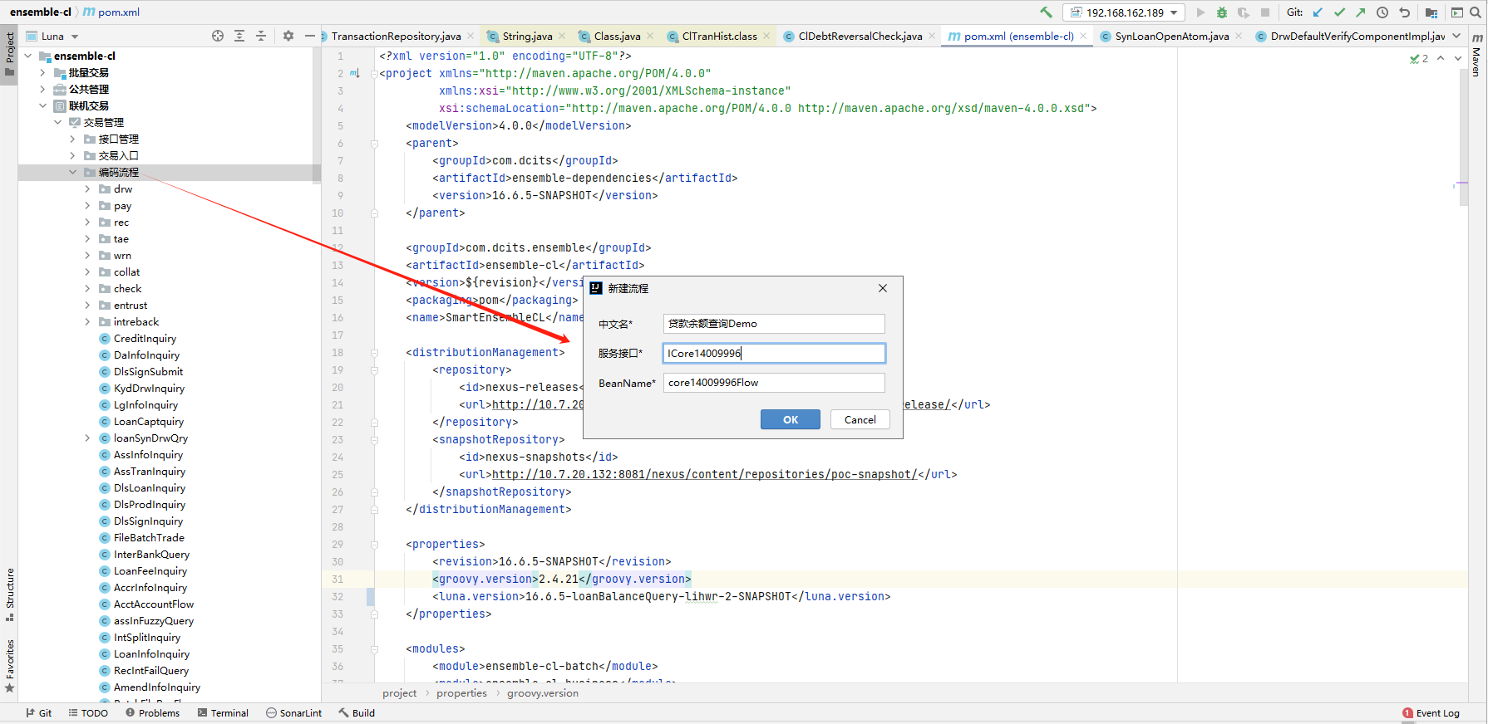

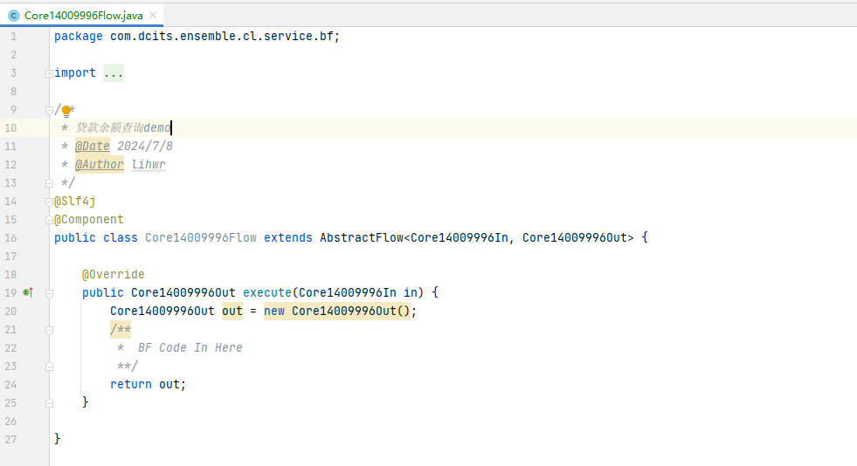

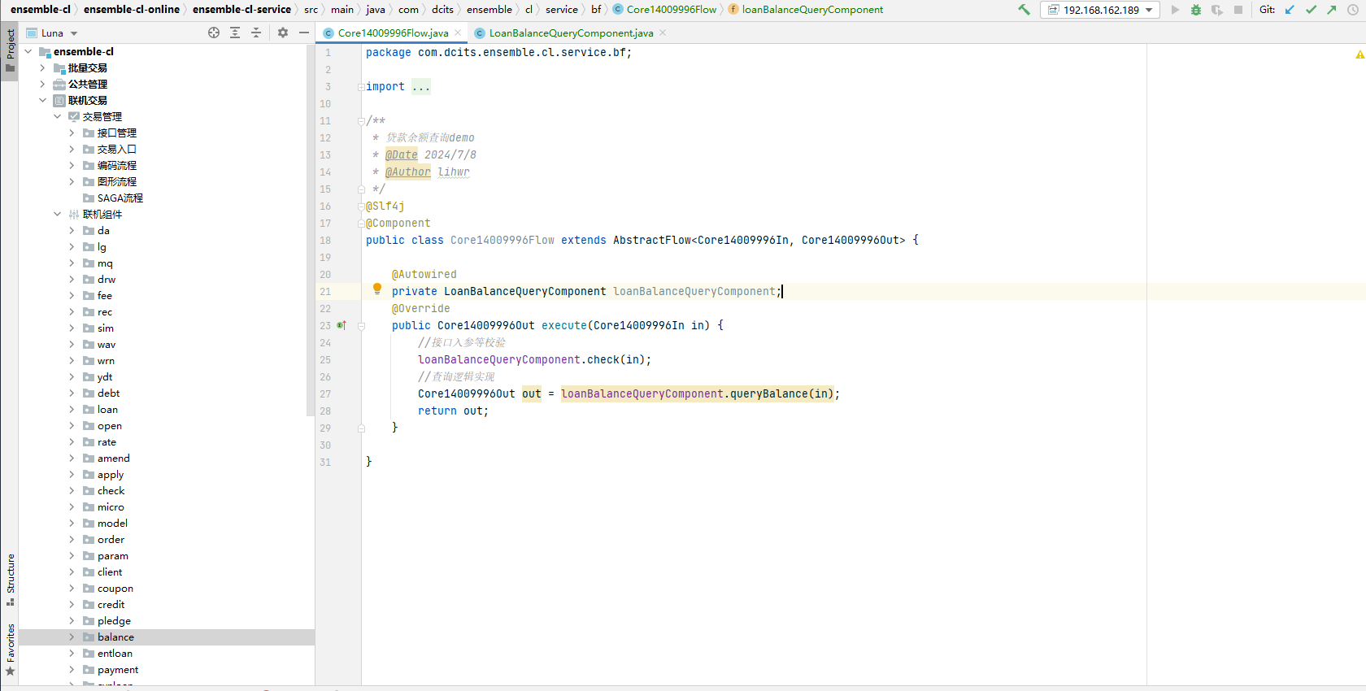

* 图形流程

1. 在Luna视图菜单栏中，选择联机交易->交易管理->图形流程，右键选择新建流程，创建成功后可查看流程编排画布，同时查看创建后产生*.gravity文件。

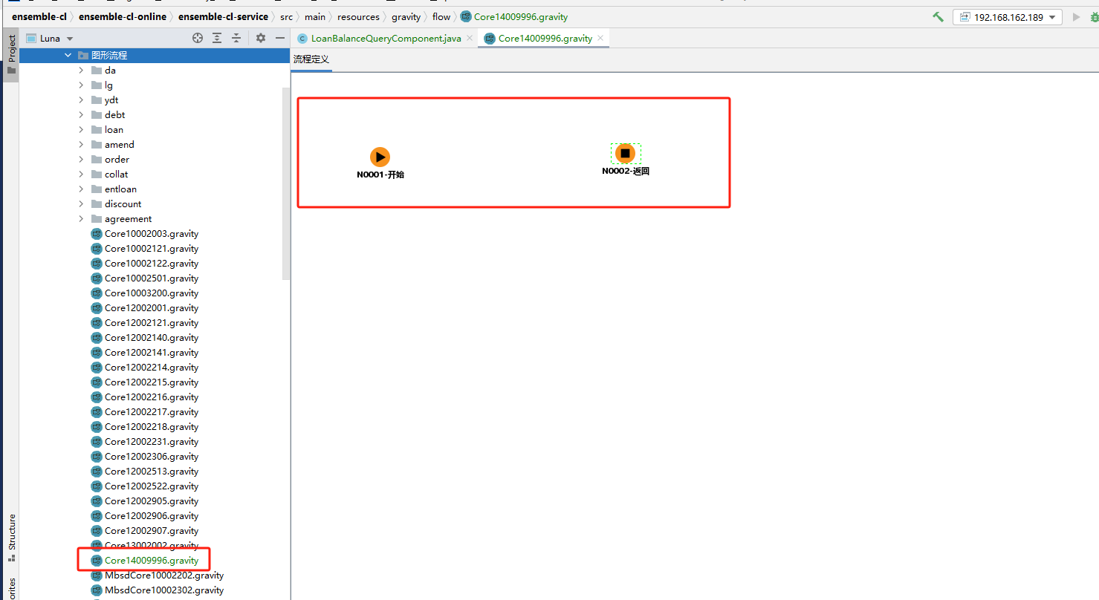

1. 定义组件，编写图形流程中每个节点的业务处理方法，方法编写完成后，在方法上增加@GravityComponent注解，通过此注解可以在Luna插件中将该方法视为可使用的内部组件

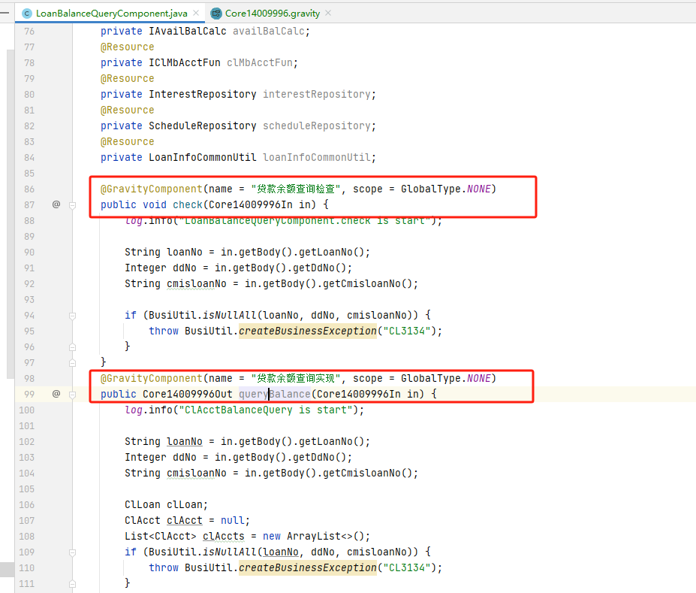

1. 在联机组件中选择写好的Gravity组件，拖拽到流程图中。

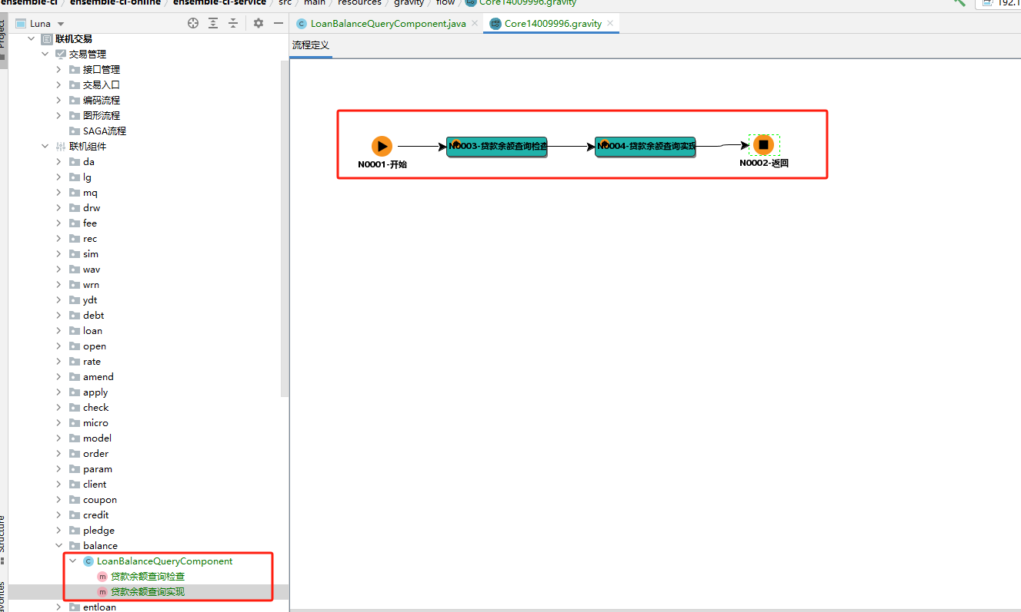

1. 点击图形流程节点，将接口入参与图形流程入参进行映射

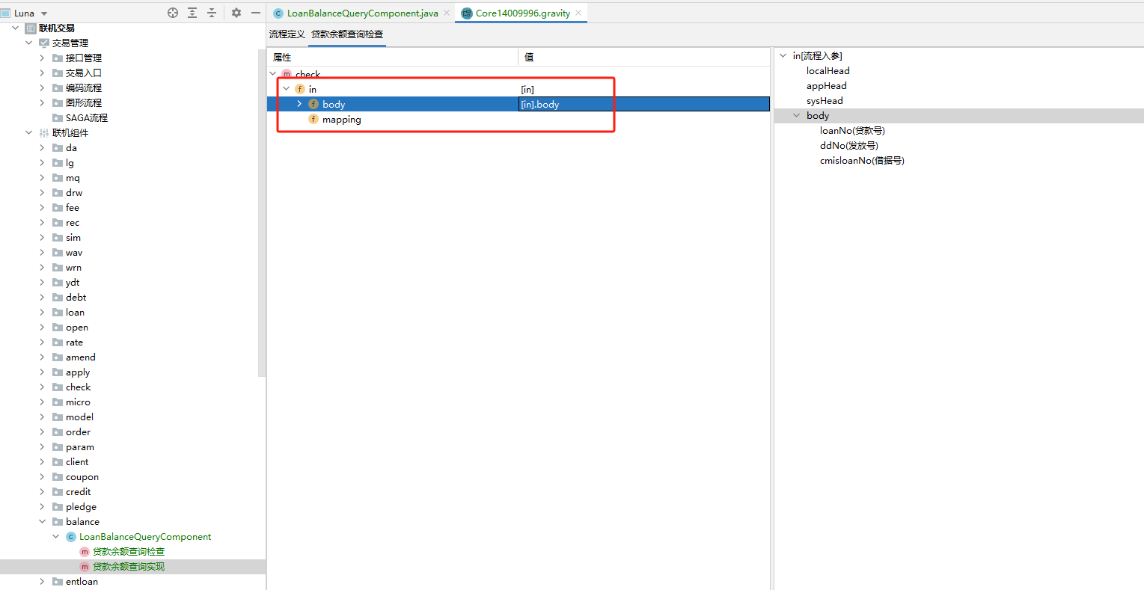

1. 图形流程接口实现类

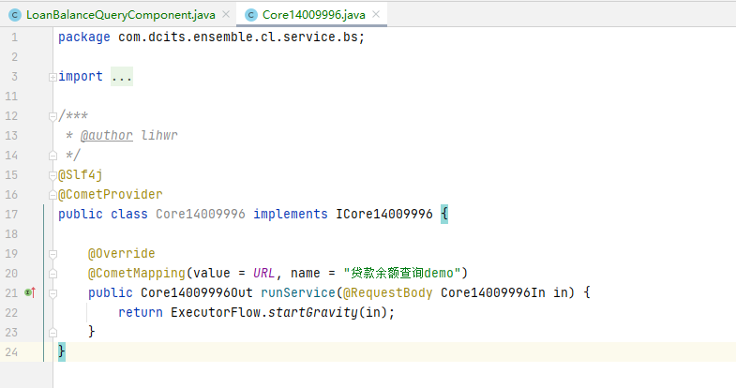

### Luna分支合并

1. 拉取主分支修改

选择版本控制->分支管理，在当前分支操作栏选择拉取，此举是将其他开发合并在master分支上的改动合并到当前开发分支，以免合并master分支时产生冲突。

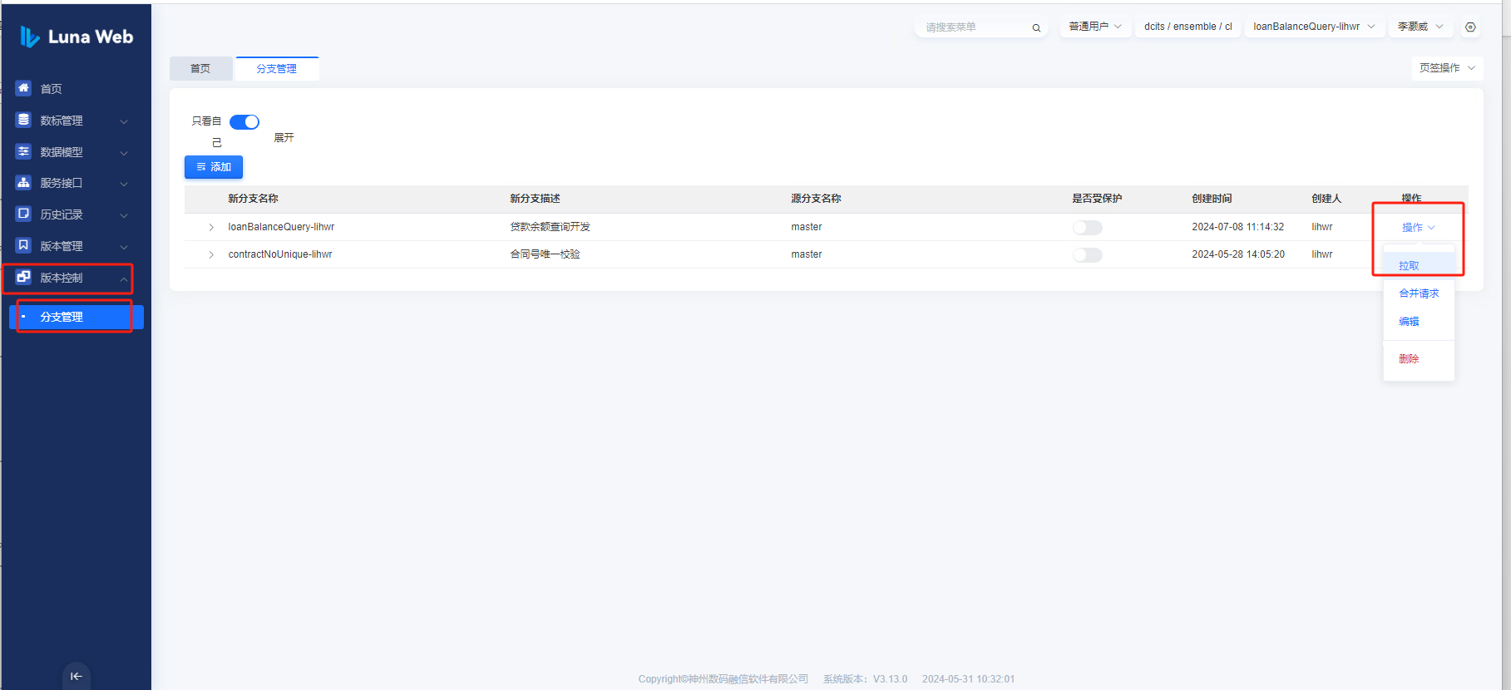

1. 创建合并请求

拉取完成后再选择合并，创建当前开发分支改动合并到master分支请求。请求创建完成后，由开发组长审核，审核通过后相应改动会合到master分支。

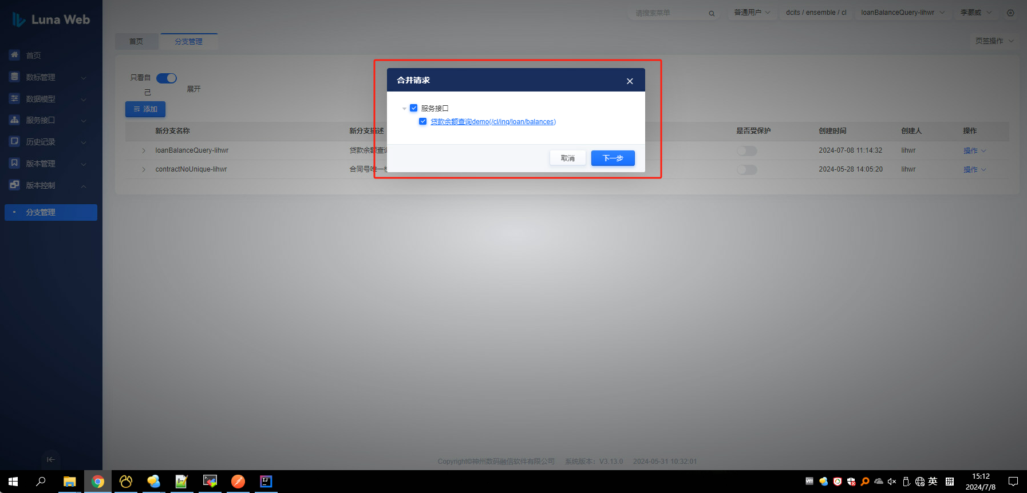

1. 主分支版本发布

所有向测试环境提测的功能需要依托主分支发布，在修改内容合并到主分支后，在主分支执行生成代码合版本发布，先点击生成代码，后点击发布

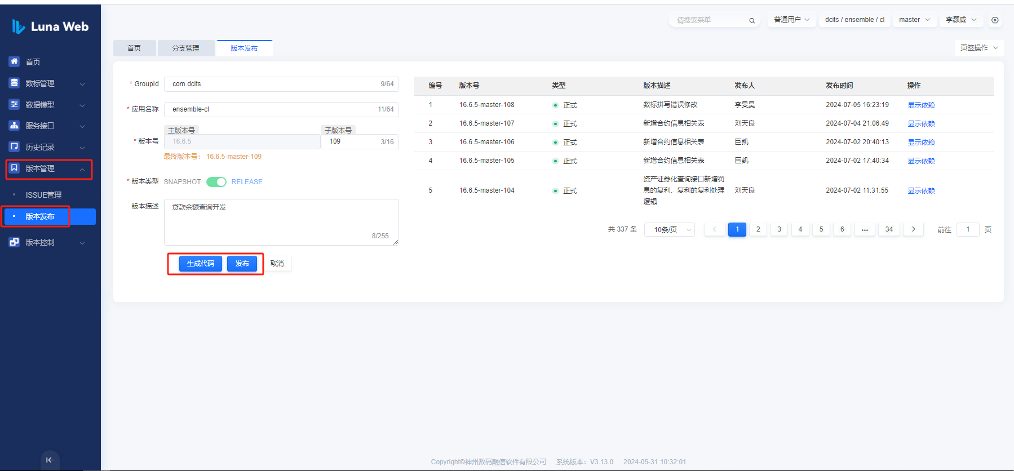

1. 修改依赖版本

修改业务单元pom.xml依赖的接口版本号。

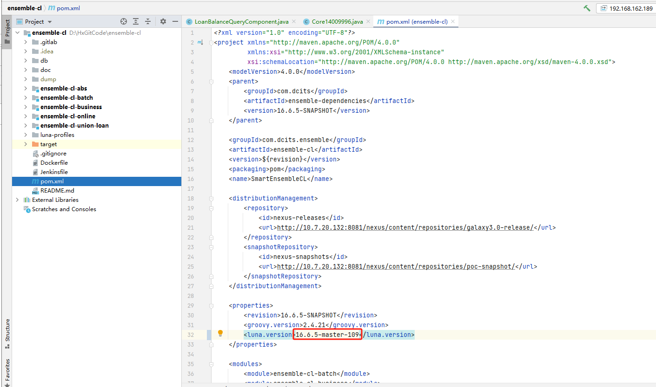s

### 代码分支合并

在创建issue后，同步创建了代码分支和Merge请求，以上步骤全部完成后，将代码Merge请求向开发组长说明并由开发组长审批后合入主分支。合入主分支后issue关闭、merge请求关闭、分支删除。

## 记账类交易开发

TAE作为事务管理的服务编排引擎，需要由发起端提供组织主子流水，由TAE去调度分发，管理事务，所以也需要双方渠道提供分别提供正向交易与冲正交易，以保证事务的一致性。

TAE交易与常规交易的执行与回调方法略有差异，其余创建接口等流程与联机交易一致（参考第7.1章.联机接口开发流程），以下使用贷款发放为例进行举例。

### TAE组件开发

1. 流程抽象类

* Execute：流程执行方法；
* Prepare：TAE调用前的基础检查和业务模型参数准备；
* ChooseCallMode：选择调用模式0-本地调用、1-TAE普通调用、2- TAE order调用 、3-TAE冲正 、4-TAE多账户 order调用等， 大多数交易为2；
* CallLocal：本地调用的执行方法，不进行TAE外调，取决于chooseCallMode的返回结果；
* AssembleResult：TAE交易输出结果组织；
* Process：执行调用，直接调用execute。

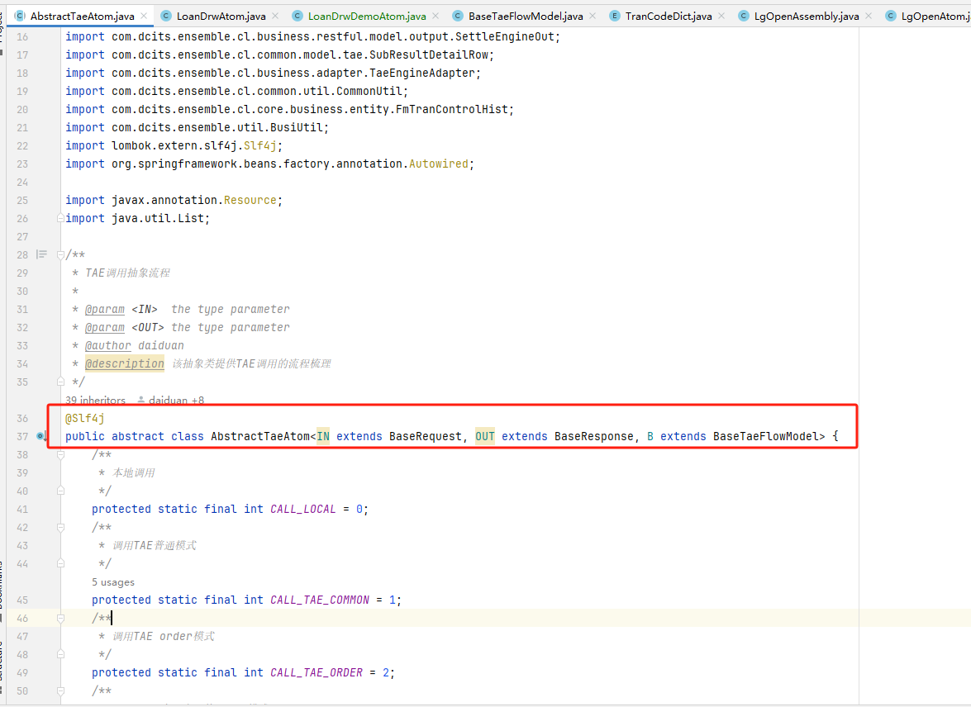

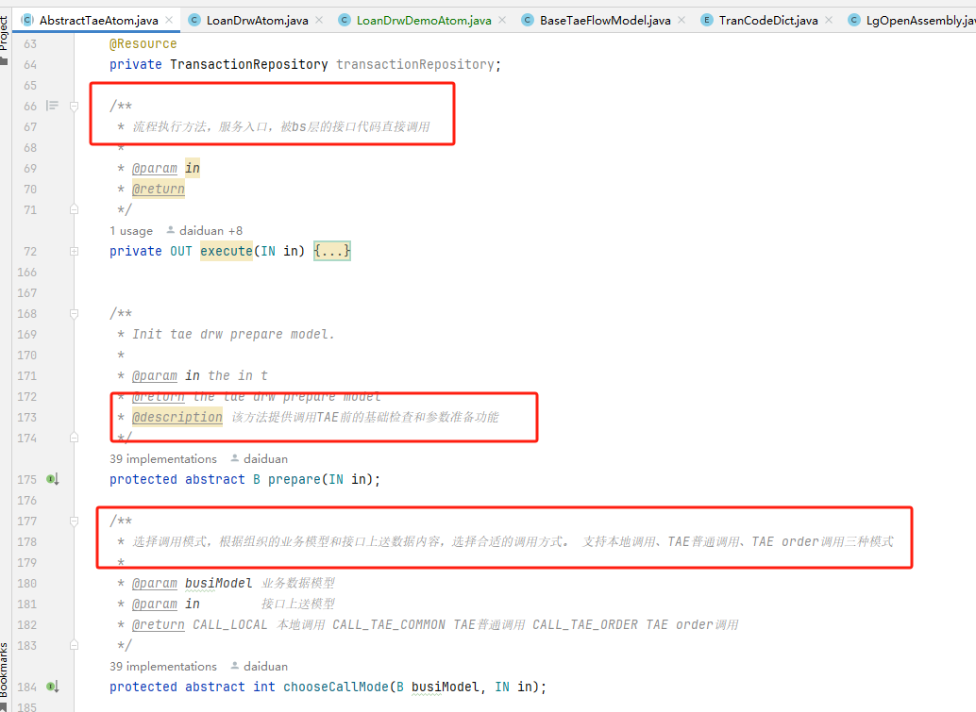

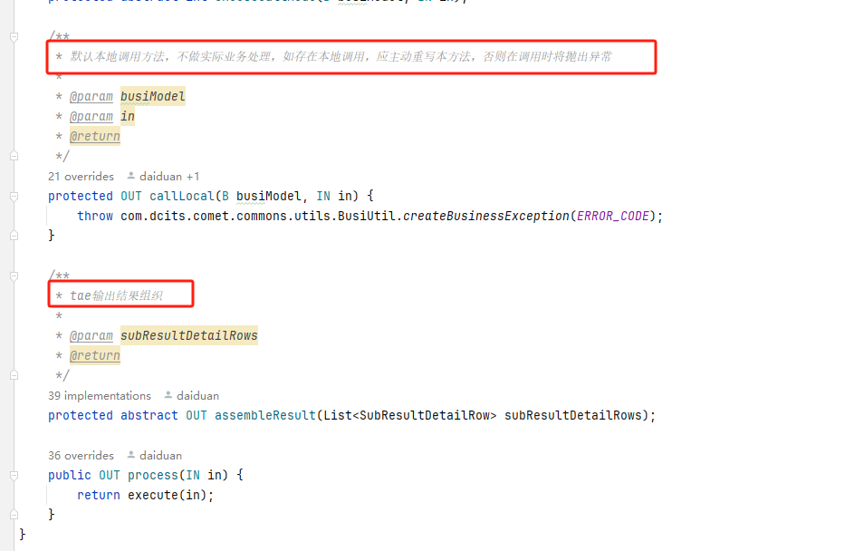

1. TAE组流水组装接口

* assemble：子流水的组装
* beforeTaeProcess：前置TAE的参数准备
* afterTaeProcess：后置TAE的参数准备

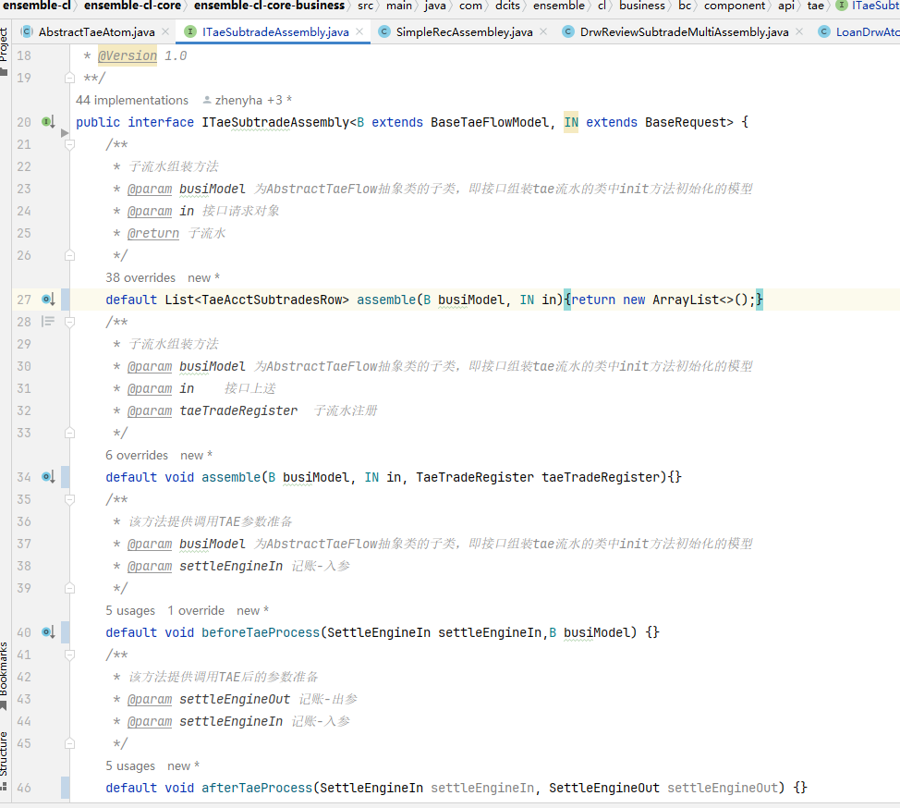

1. TAE子流水组装实现配置

* 通过执行方法所在类反射拿到类名，通过cl-system.yml配置拿到子流水组织实现类名；
* TAE交易需要在cl-system.yml进行配置，key为TAE调用类名，value为子流水组装类名，若不配置，则无法找到具体流水组织实现。

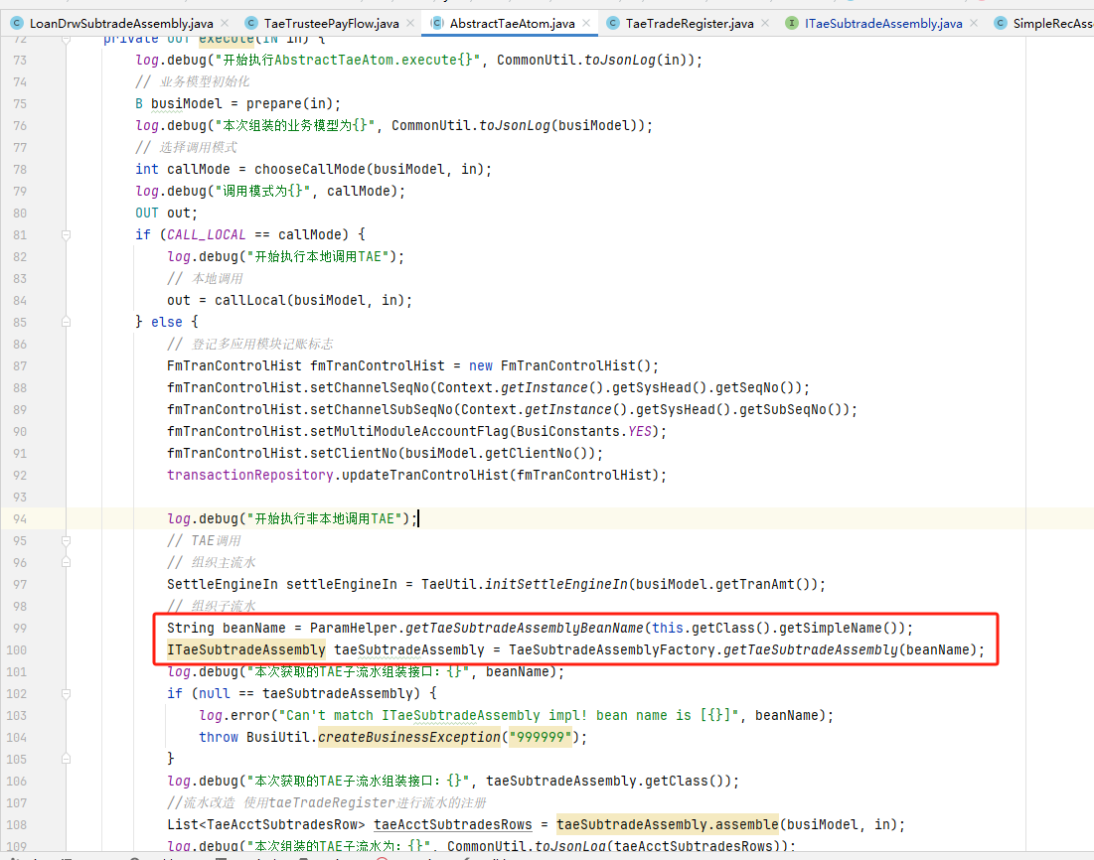

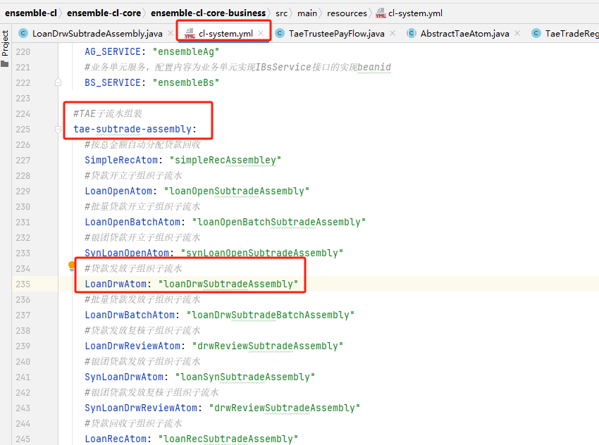

* 通过工厂实现拿到实现类，进行子流水组织

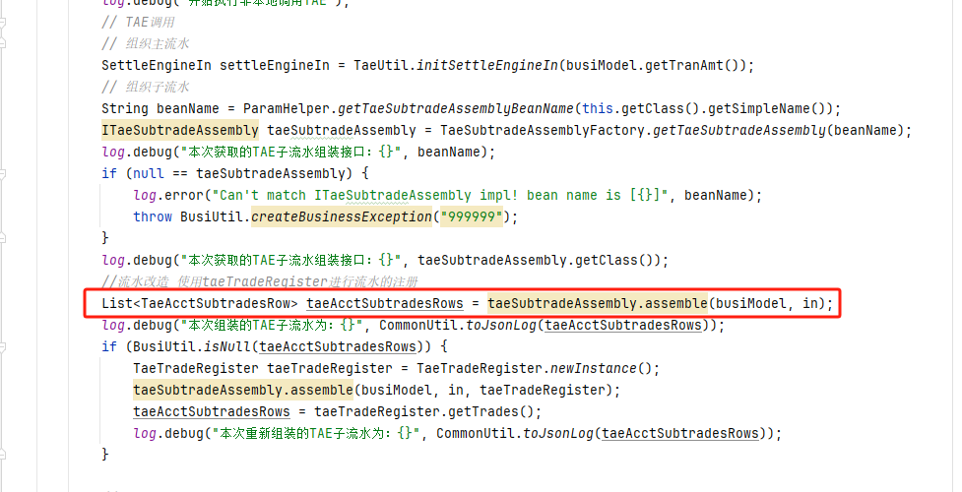

* 子流水不为空，根据调用模式RPC TAE服务

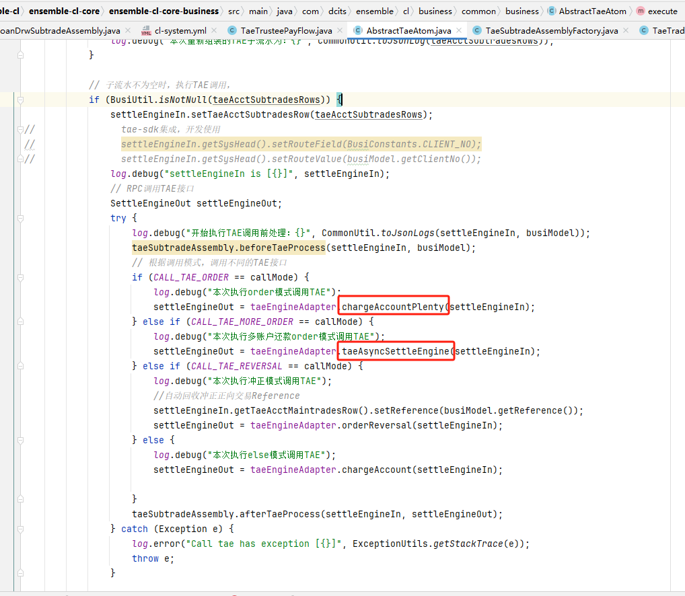

1. TAE回调

* check：回调检查 供15001001使用
* getName：返回交易场景码，用于TAE回调通过tranCode进入的实现类
* process：回调执行 供15001002使用
* getTargetModel：获取目标转换模型，一般为in
* reversal：回调冲正 供15001003使用

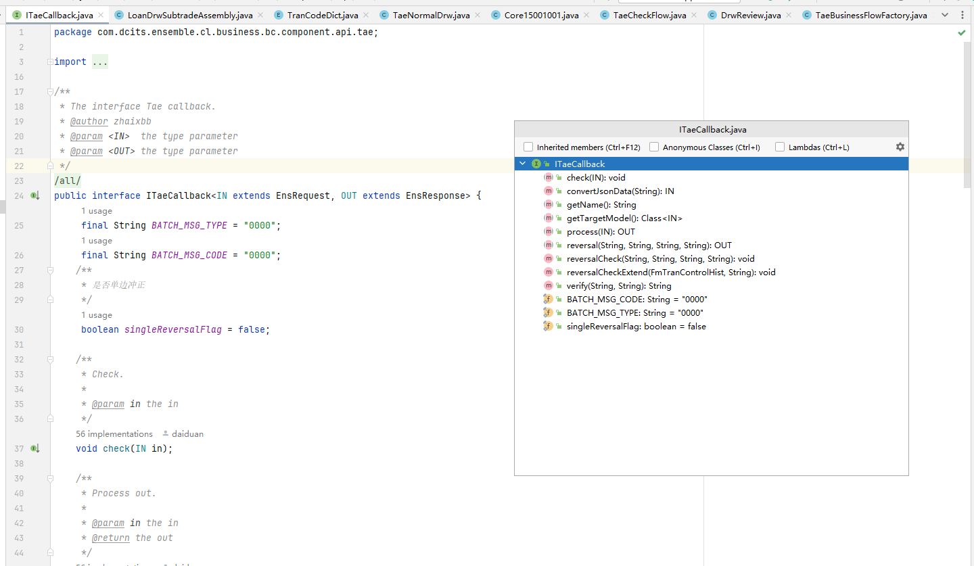

### 开发示例

以贷款发放交易为例，阐述记账类交易引入TAE后的开发模式。

下图为贷款发放流程图，其中N0009_LoanDrwAtom节点为贷款发放的具体实现节点，

此节点引入了调用TAE记账引擎的相关内容。

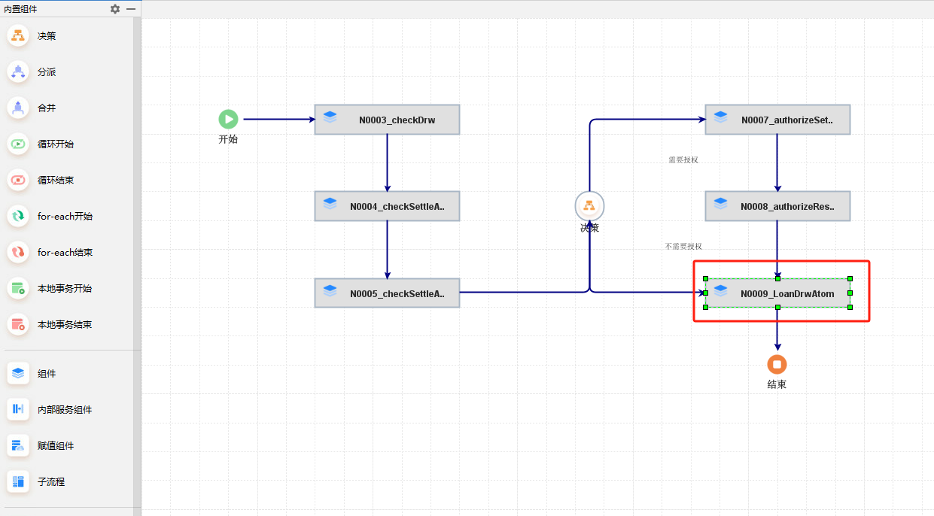

其中N0009_LoanDrwAtom节点实现类为LoanDrwDemoAtom.java，如下图所示。该类继承AbstractTaeAtom抽象类，参数为当前接口入参in，出参out，TAE基础模型BaseTaeFlowModel。

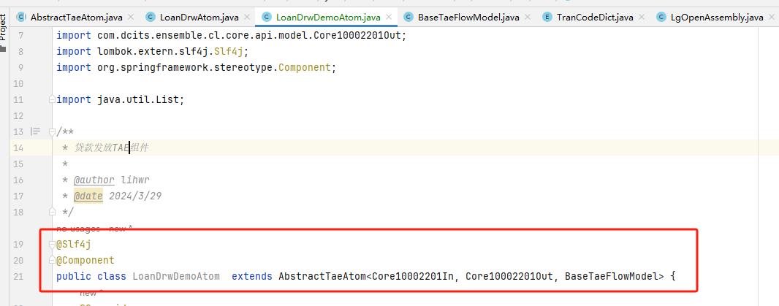

继承父类后，重写父类以下方法：

* prepare：用来组织客户、合同、产品、利率等模型，方便后续交易直接从BaseTaeFlowModel获取，无需重复查询；

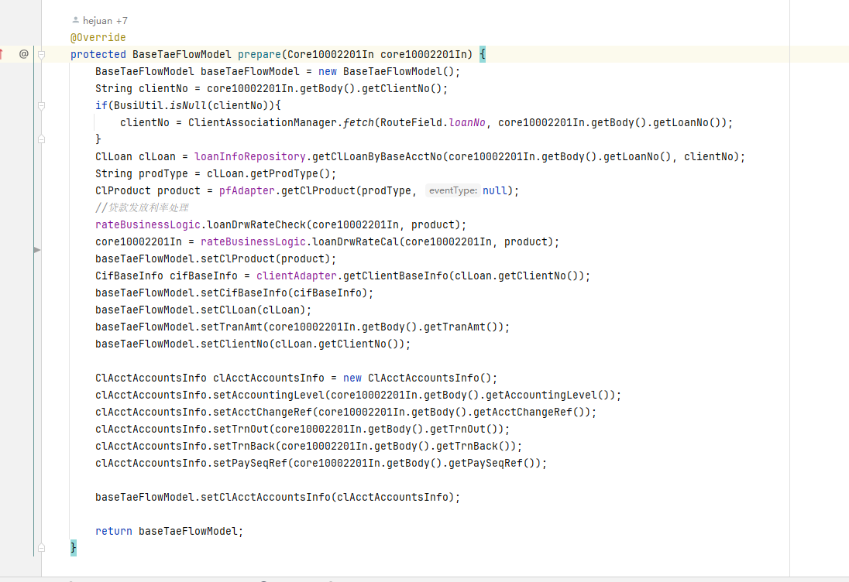

* chooseCallMode: 选择调用模式，贷款发放会涉及是否需要复核，需要复核的则直接本地处理调用callLocal，故该方法需要提供直接贷款发放的功能，在复核阶段调TAE进行存款入账，若不需要复核，则调用TAE，进行存款入账；

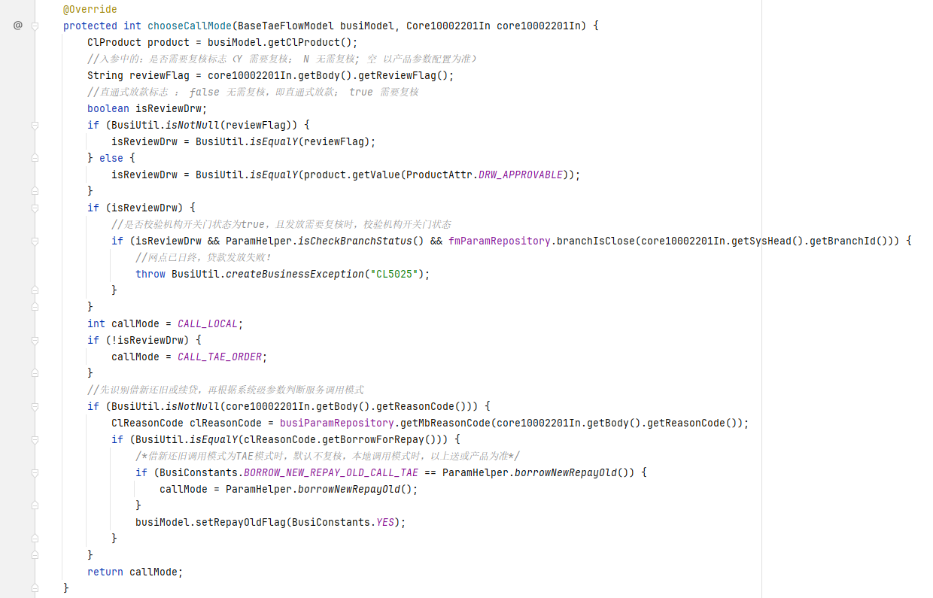

* callLocal：本地执行发放，创建的贷款状态为N（新建）；

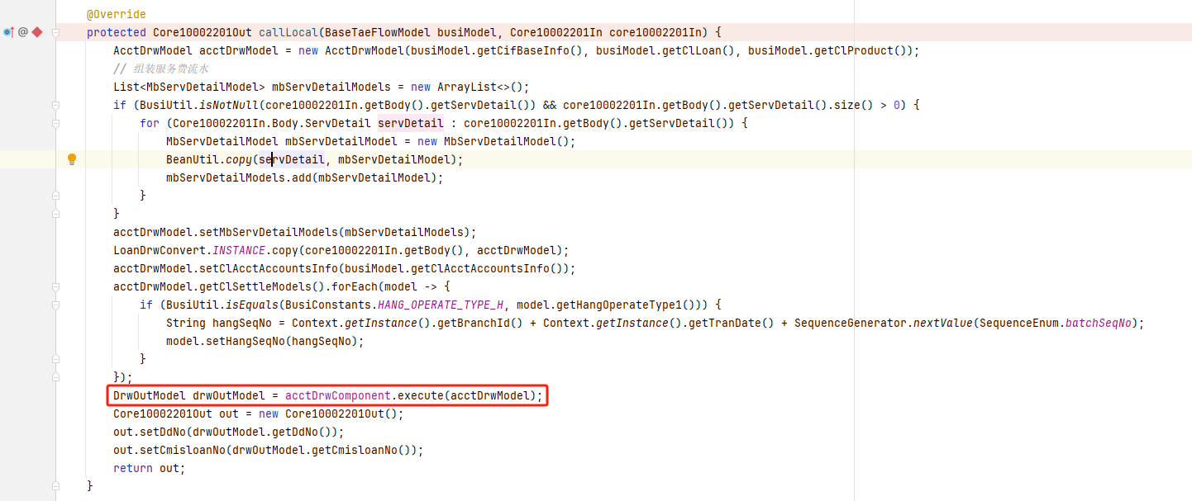

* assembleResult：TAE返回的结果加工为出参；

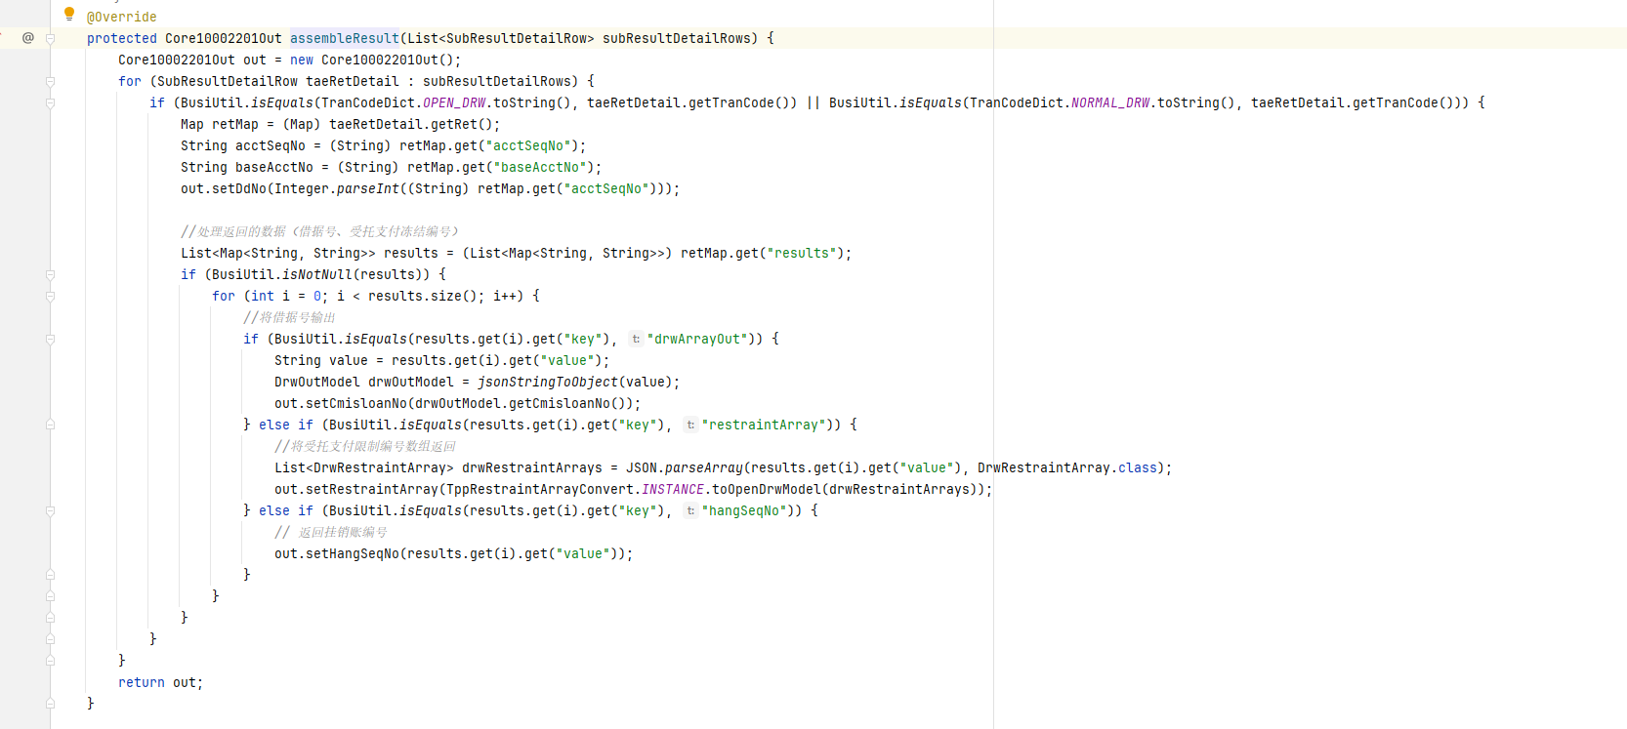

* process：执行实现，方法上增加@GravityComponent，以保证bp流程图可以识别到该方法。

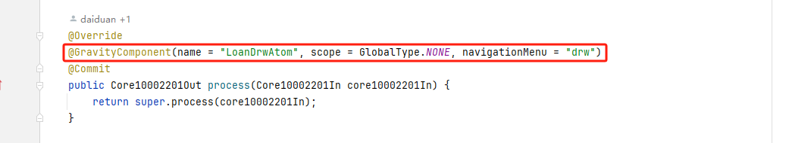

组织子流水：按先借后贷的原则组织，针对贷款发放场景，借贷款本金，贷客户账。则先组织贷款子流水，后组织存款子流水。子流水中重要字段：

* DcFlag：借贷标志；
* AcctSystem: 系统标识；
* TranCode：交易场景码，用于回调实现；
* IdSeq：子流水序号初始为1 ，后续每组织一次+1，TAE根据序号进行分发调度；
* JsonData：TAE调用子模块时的报文数据（包含SysHead、AppHead、Body等）。

贷款子流水如下图：

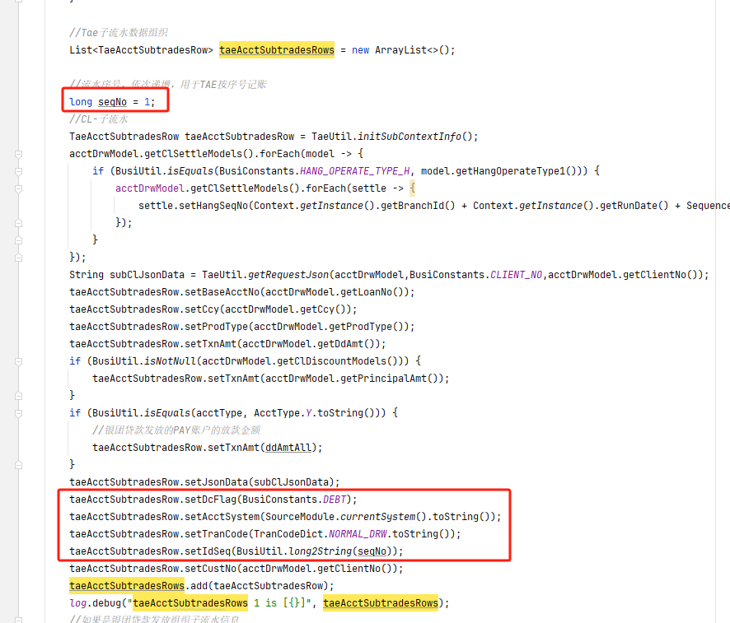

存款子流水如下图：

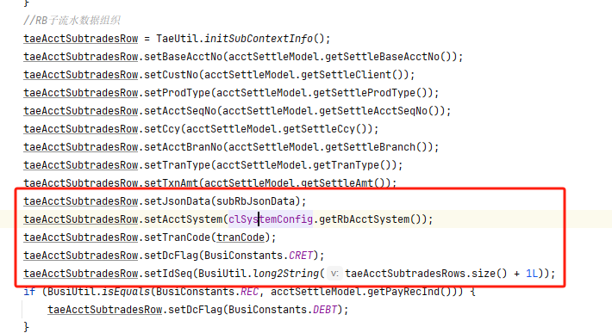

新建贷款发放回调类，实现TAE回调接口。

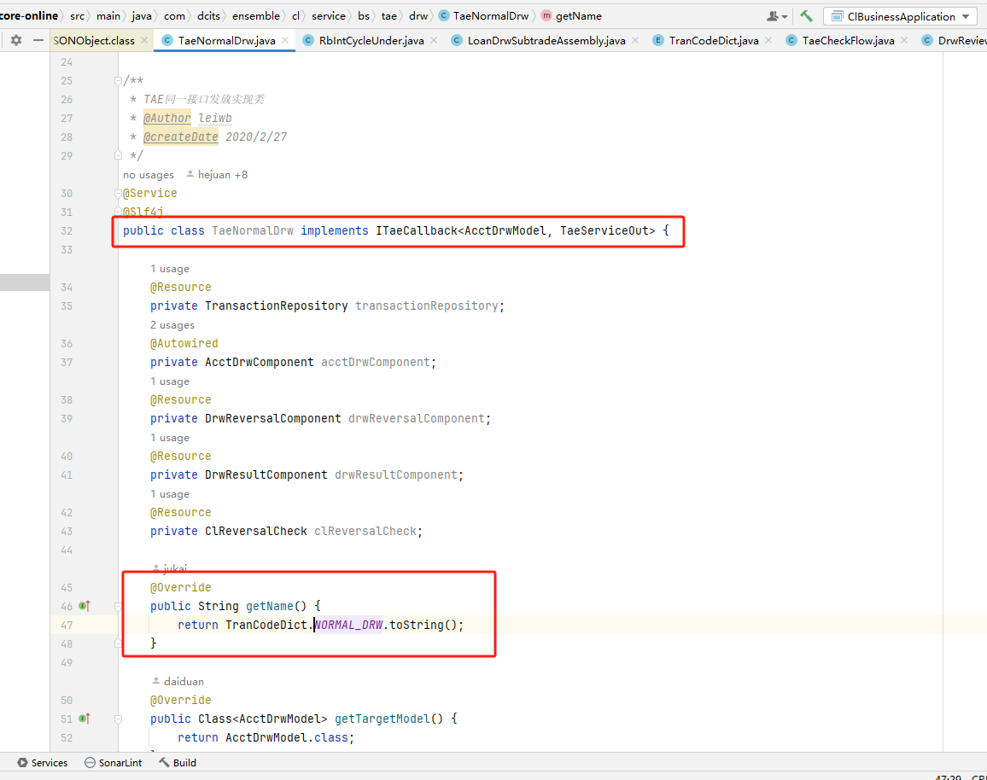

重写方法

* getName：对应TAE调用时贷款的贷方TranCode；
* getTargetModel：JsonData转换报文的类；
* check：贷方检查；
* process：回调执行贷款发放功能；
* reverCheckExtend：获取冲正流水号，进行检查等；
* reversal：贷款发放冲正。

# 批量交易

核心日终批处理主要针对大数据量集中重复处理复杂业务规则的应用，这些操作主要包括基于时间事件的计算逻辑。（例：日切、计提结息等）

为此核心提供了相关解决方案来实现业务需求，包括Sonic调度平台、Luna-Robin插件、Comet-Batch批处理框架。旨在开发对企业系统日常运营至关重要的强大批处理应用程序。

## Luna-Robin插件使用

### 插件简介

Luna-Robin是基于Comet-Batch的IDEA开发插件，用于创建批处理Step节点、Step Group以及Job任务。在IDEA中使用该插件完成配置后，可将配置项打包成zip，通过Sonic调度平台导入zip包，发布配置的Step及Job到指定环境。

下图为Luna-Robin插件，安装时从SVN下载该插件包集成在IDEA中。

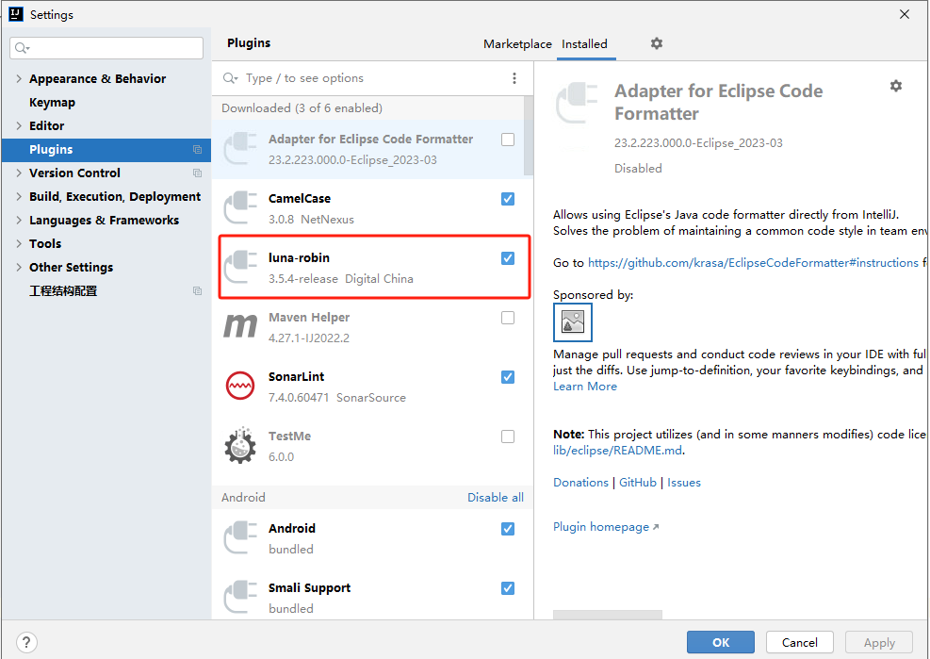

### Step简介

Step是对某一业务执行过程的描述，它绑定了批量服务Batch具体的业务执行逻辑。Sonic调度端会通过Step的参数配置项，找到Batch服务实例并调用；

Step分为简单Step和分段Step；

简单Step，一次批处理调度，简单Step只会被调用一次。一般适用于业务处理数据量小，或执行简单业务逻辑Step节点，例如日切。

分段Step，一次批处理调度，分段Step业务逻辑会分布式执行。分段数据基于一张主表，业务代码会循环操作每一条数据。

下图为一个Job的部分截图，其中每一个矩形框都代表一个Step节点或Step Group。

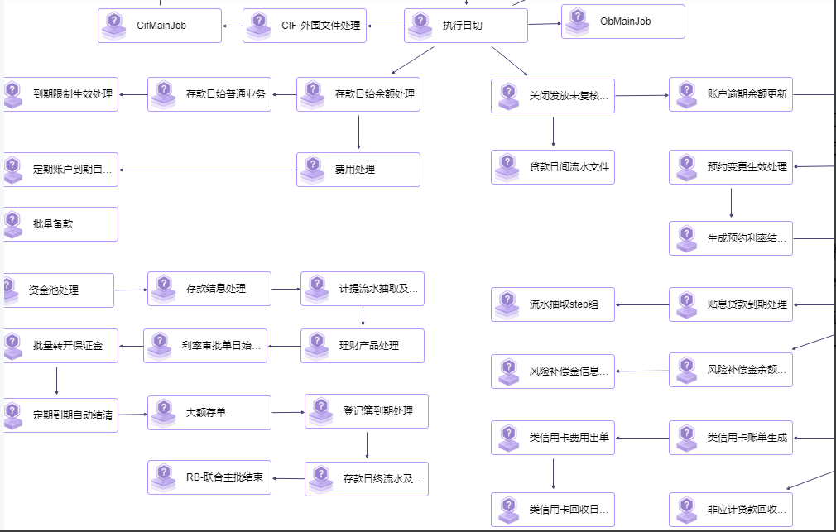

### Step配置

IDEA中集成Luna-Robin插件后，视图切换为Luna视图，选择SONIEP配置 -> STEP配置，根据Step具体业务背景，将Step分类建立在不同的业务文件夹中，若无匹配业务文件夹，先新建业务目录，再建Step配置。

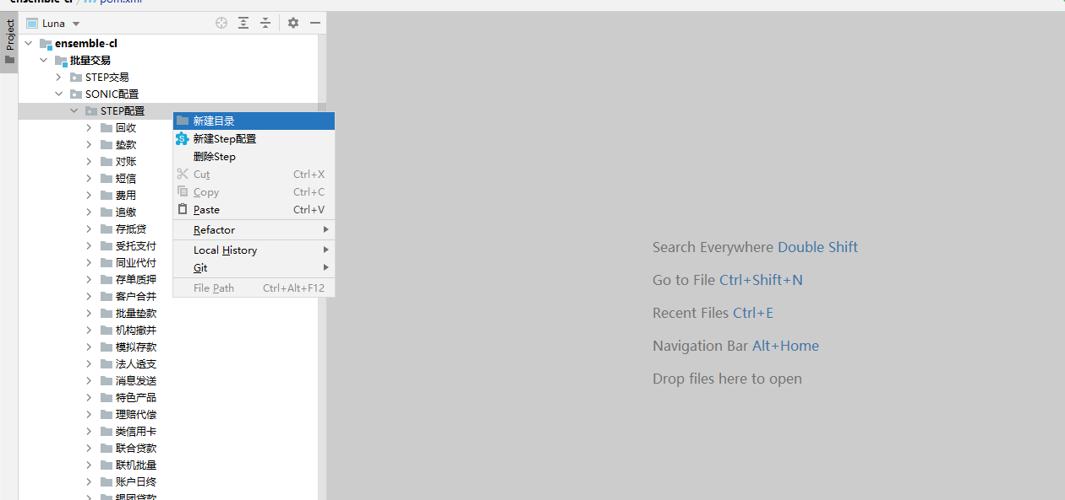

* 简单Step配置

1. 根据业务处理具体场景为Step配置名称、描述；
2. step实现类选择NormalBatchExecutor；
3. 可选择Step执行出错时跳过策略，有出错时自动跳过、出错时手动跳过，直接跳过，具体功能见名思意。根据具体场景需求配置，配置为空时，执行出错后节点报错，停止批处理执行；
4. 自定参数栏需配置stepName参数，名称固定“stepName”，默认值为业务处理类Bean名。（Bean名首字母小写）

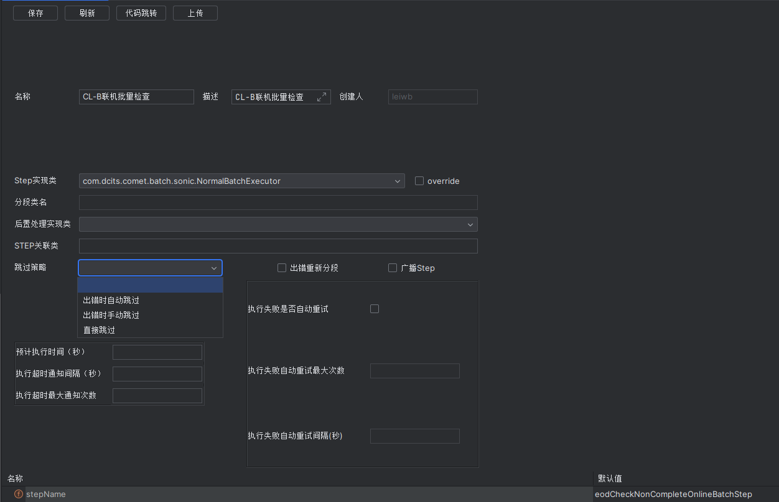

* 分段Step配置

1. 根据业务处理具体场景为Step配置名称、描述；
2. Step实现类选择SegmentBatchExecutor;
3. 分段类名选择SegmentBatchExecutorPartiton；
4. 跳过策略同简单Step配置时一致，根据具体需要选择跳过策略；
5. 分段Step需要配置以下参数，参数说明如下：

* stepName: 业务处理类Bean名，首字母小写
* keyField: 数据分段时所基于的字段
* segmentSize: 数据分大段大小
* pageSize: 每页大小
* chunkSize: 块大小，writeChunk方法中每当处理数据达到chunkSize时会进行一次数据库操作
* runType：2-多线程；非2-单线程
* tableName: 分段表名
* threadNum: 线程数量

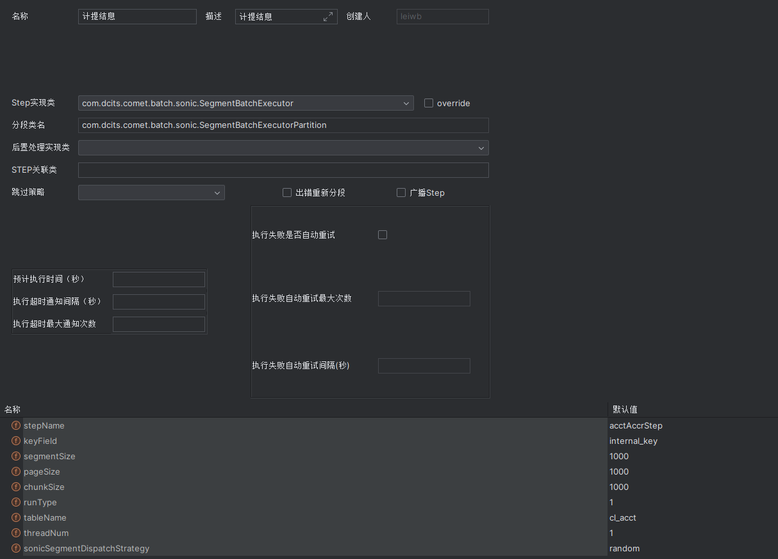

* Step Group配置

1. Step组顾名思义为一组Step，一般将相同业务中的多个Step节点建立在一个Step组中，便于业务节点归类和收纳；
2. 建立Step组时，选择SONIC配置 -> Step组配置；
3. 与新建Step相同，根据Step组具体业务背景，分类建立在不同的业务文件夹中，若无匹配业务文件夹，先新建业务目录，再建Step组配置；
4. 组内Step执行可根据业务之间依赖关系按顺序执行，若无依赖关系也可并行执行；
5. 在流程定义界面以拖拽的方式维护当前组业务流程调用。如果对已有组功能进行修改，直接选中对应Step组后，在流程定义中修改；

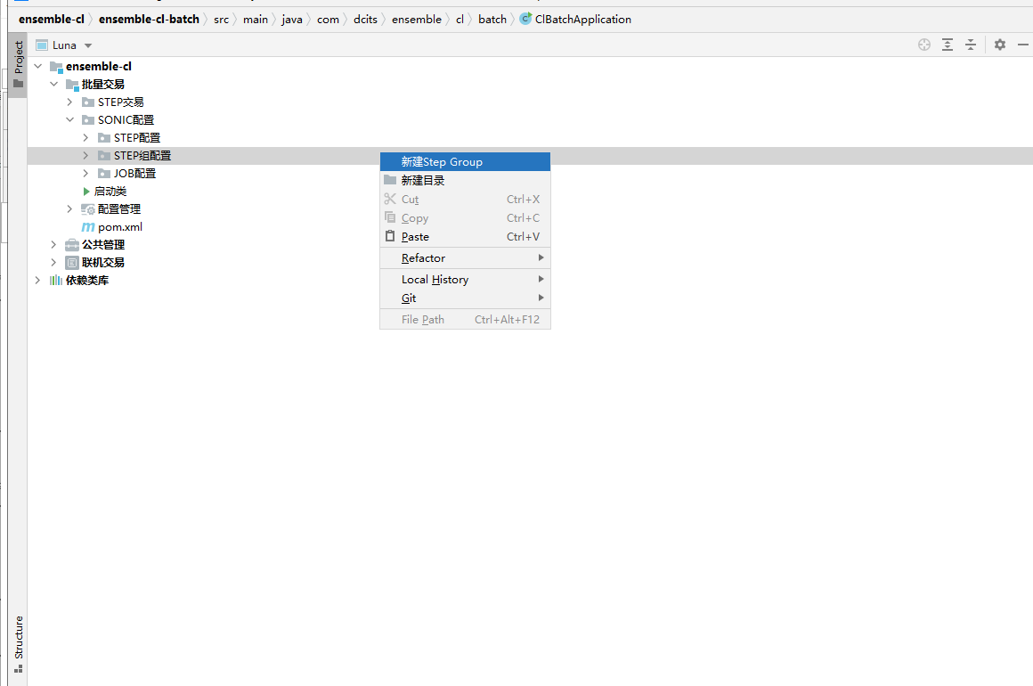

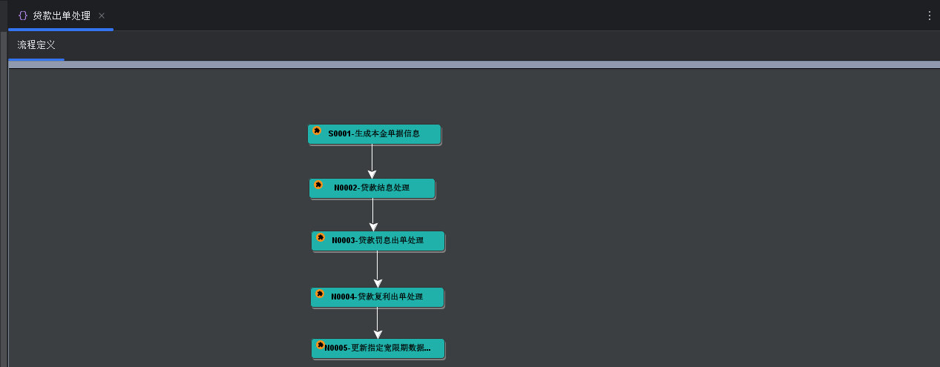

* Job配置

1. Job由多个Step或Step组组合而成，通过Step间的连线维护业务依赖关系，每个模块日终执行的批处理即是Job；
2. 建立Step组时，选择SONIC配置 -> 配置；
3. 将配置好的Step或Step组拖拽到流程定义中，根据业务节点关系，用箭头连接标识Step或Step组执行顺序，其中一个节点的下一执行节点可为多个；

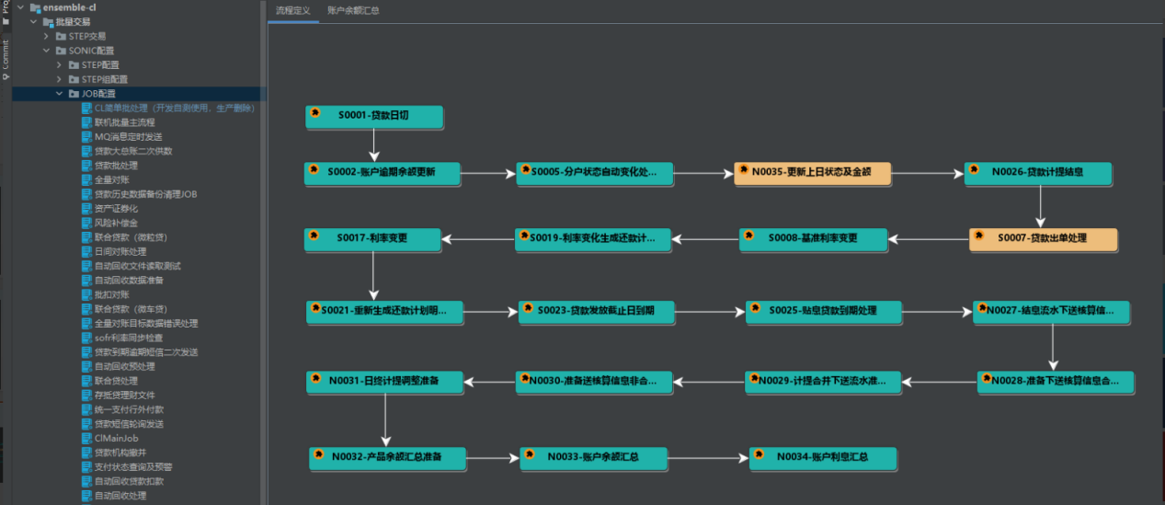

### 配置打包导出

* 在SONIC配置导出前，需要先在sonic调度平台导出Luna认证文件，并通过IDEA导入到插件。

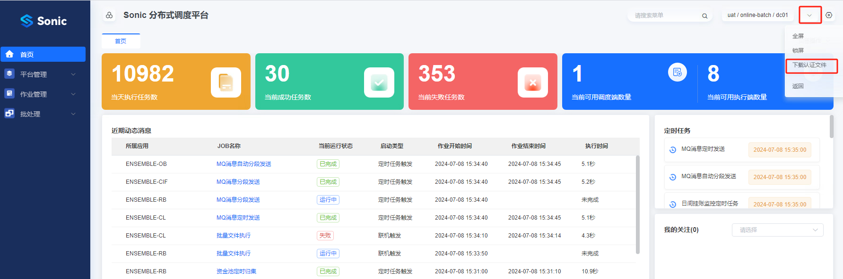

* 下载Luna认证文件时，选择正确的应用ID。

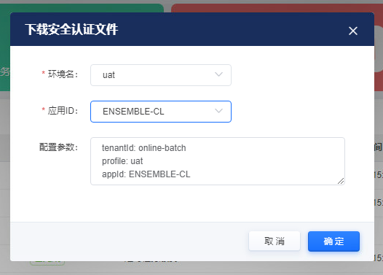

* 导入认证文件

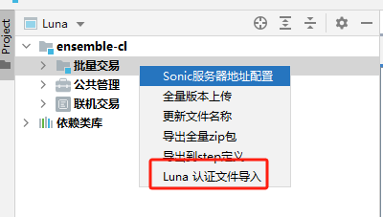

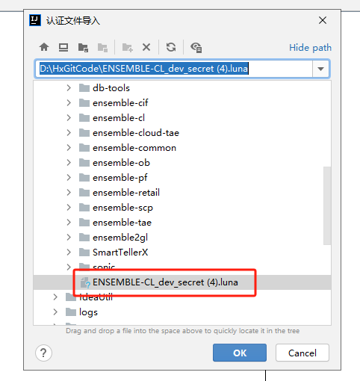

* 导入认证文件后，选择批量交易 -> 导出全量zip包即可导出SONIC配置zip包。

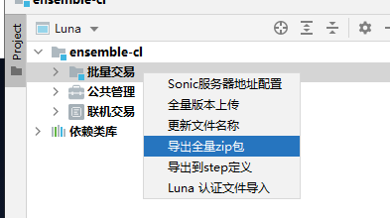

* 导出的SONIC配置为压缩包，压缩包中为Json文件，每一个Step、Step Group、Job配置均为一个Json文件。

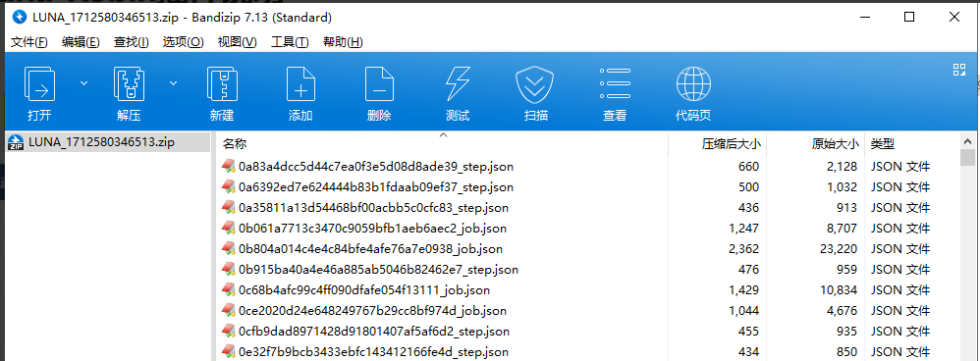

## Sonic分布式调度平台

### Sonic简介

一款轻量级分布式调度平台，支持定时任务，job流程编排，step分段任务拆分等。开发人员需关注任务流程编排以及子任务实现，结合sonic管理端可执行查看任务进度及执行结果等。

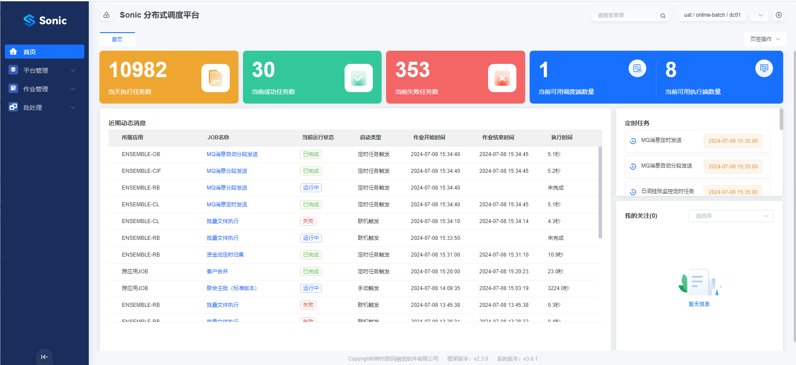

### 导入配置文件

选择平台管理->版本管理->跨应用JOB选择否->应用ID选择正确应用，点击版本上传，将导出的SONIC配置上传，上传后在操作页签分别点击“发布到指定环境”、“同步到JOB定义”。

完成后即可在“作业管理->JOB列表”中查看新建的JOB任务；版本同步到JOB定义后，可在“作业管理->JOB定义[跨应用]”中使用新建的STEP创建跨应用JOB任务。

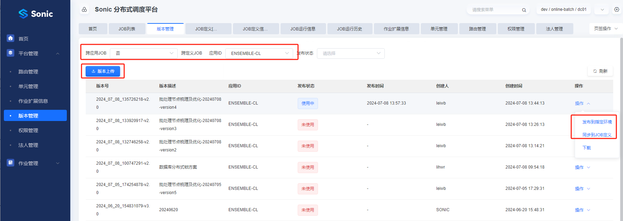

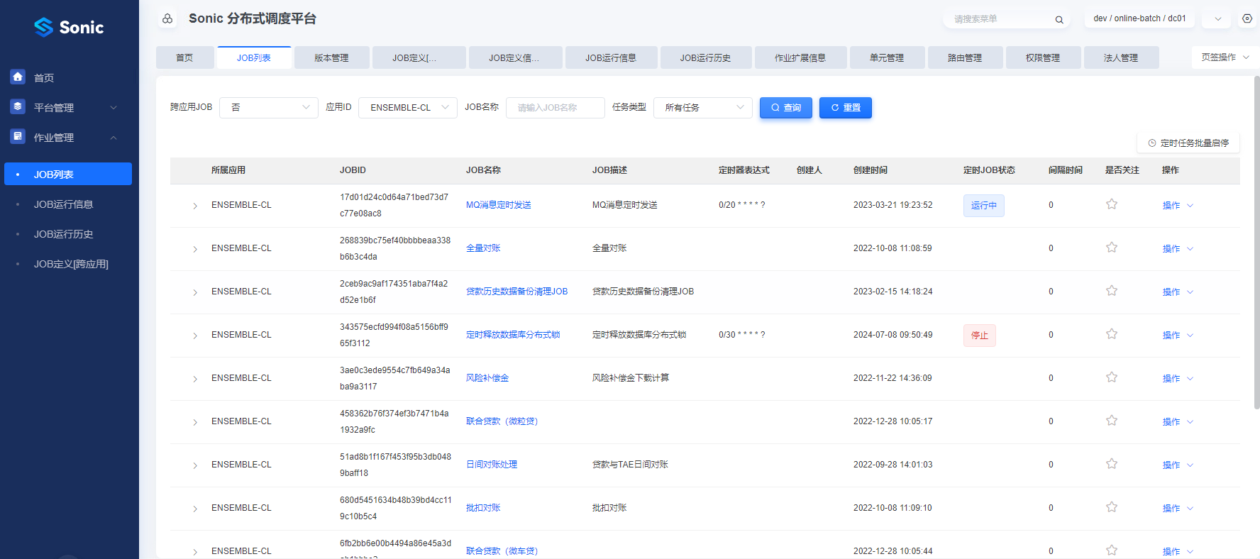

## Comet-Batch业务框架使用

### 简单Step调用流程

简单STEP归属某一业务模块，SONIC调度端向该STEP所属业务模块集群中其中一个执行端下发执行指令，其中选择可执行端时遵循配置的负载均衡策略。简单STEP仅在一个执行节点上执行一次。

### 简单Step编码

如下图所示代码为简单Step编码类，开发方式为：

* 简单Step继承父类AbstractTStep；
* 重写父类exe()方法；
* 简单Step操作的数据来源于业务查询方法，执行时仅执行exe()方法中相关逻辑。

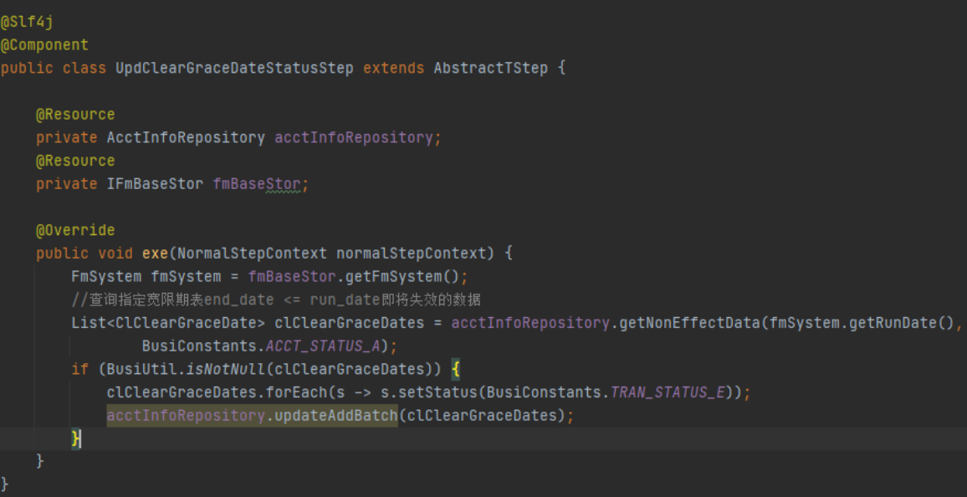

### 分段Step调用流程

下图为分段Step在执行过程中的调用流程图：

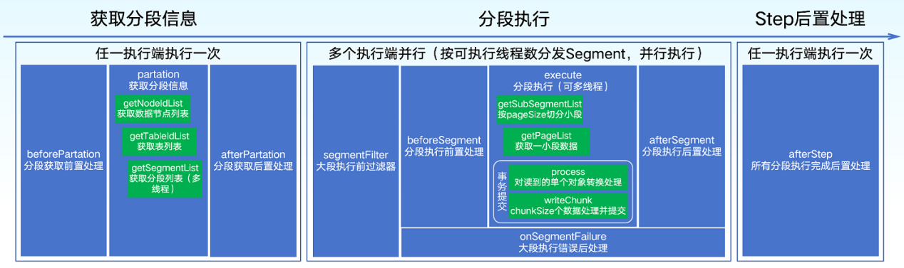

整个分段step的处理分为分段信息获取、分段执行、Step后置处理三个阶段，每个阶段分别由一个sonic执行端线程调起。  
 在获取分段信息阶段，获取分段信息时Comet-Batch会根据获取的表列表结果，使用多线程并行获取分段列表。  
 Sonic调度端根据分段列表结果，按照执行端最大线程数分段大段处理任务，最大线程数为CPU核心数 * 2。  
 在分段执行时默认使用Sonic执行端的线程进行处理，若step自定义参数中runType值为2，则使用Comet-Batch定义的线程池多线程并行执行分段处理，默认线程数为5。可通过Step自定义参数ThreadNum配置自定义线程数，自定义线程数不允许超过数据库连接池的最大连接数。  
 分段数据处理提交时按照chunkSize条数据为单位进行数据提交。

1. **第一步：分段器SegmentBatchExecutorPartition执行分段**

分布式调度平台SONIC按JOB任务配置顺序调度执行分段STEP。

SONIC向对应业务模块下的每个业务单元集群中一个可执行端发起分段处理命令。

执行分段SQL查询对应分段表，最终获取分段视图，其中NodeId标识所属数据源分片，Start和End标识数据分段区间，Count标识分段区间数据量。

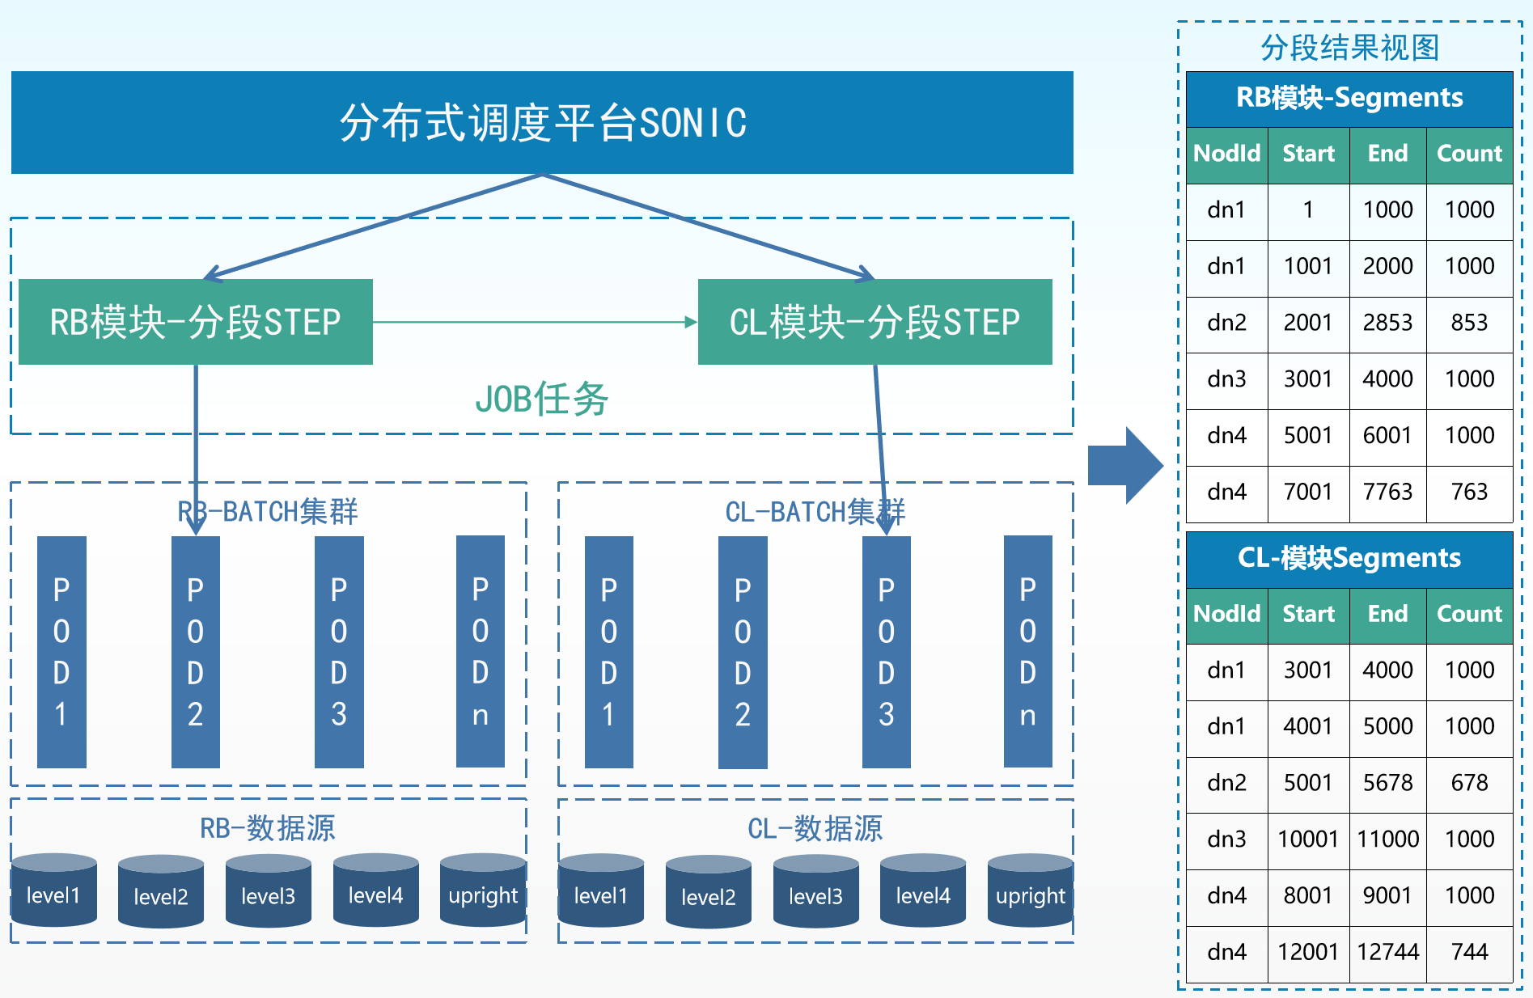

1. **第二步：SegmentBatchExecutor执行分段**

分布式调度平台SONIC按分段结果向各模块可执行端发送段执行命令。

每个段中所有数据均属于一个单元下同一个数据分片。

分布式调度平台SONIC根据配置的一次最大派发段数量向各个单元集群可执行端发送段执行命令，其中选择可执行端时遵循配置的负载均衡策略。

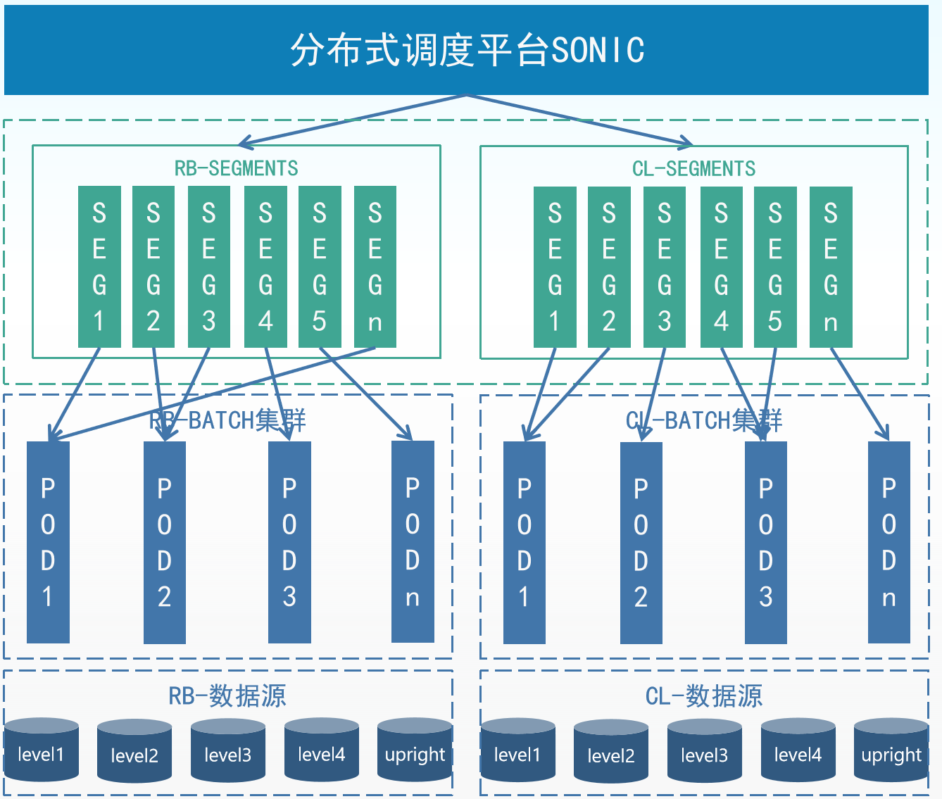

1. **第三步：SegmentBatchAfterExecutor执行后置处理**

若Step配置了后置处理类，分布式调度平台SONIC在整个Step执行完成后，向STEP对应业务模块每个单元集群中一个可执行端发起后置处理，调度模式与第一步分段时一致。

若Step未配置后置处理类，则不执行第三步。

### 分段Step编码

1. **第一步：编写分段SQL**

在业务Batch模块中的application.yml配置了分段SQL Mapper的namespace，所有分段SQL均写在该namespace对应的mapper中。



编写分段SQL时仅需关注业务本身对应主表的查询逻辑，<include>标签中的内容为固定写法。

comet_step_multi_row_column配合父类MultiRowSegmentStep使用，使用场景为在某些业务中，需要一组数据被分在同一个段中进行处理，实现方式为分段时对分段键key_field去重分段，需要说明的是key_field为一组数据的关联因素，且使用此中方法后，每一段的数据要大于预设的segmentSize。

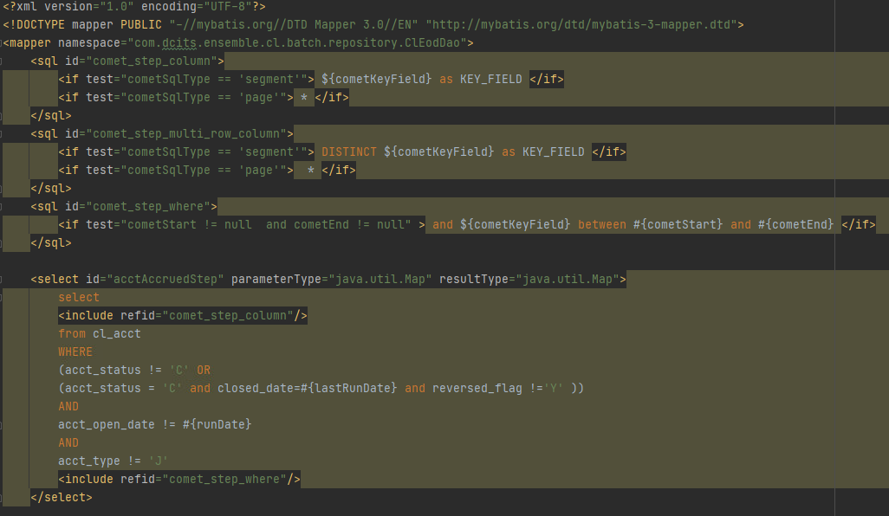

1. **第二步：编写分段Step业务处理类**

继承分段Step父类，常用父类如下：

* BaseSegmentStep，大多数分段场景继承该类即可。
* MultiRowSegmentStep，需要将一组数据分在同一个段中时使用。
* AbstractFileSegmentStep，分段读取一个或多个文件时使用。

BaseSegmentStep继承AbstractSegmentStep，该类为Comet-Batch为业务类提供的原生分段STEP父类，BaseSegmentStep在此基础上增加了批处理初始化、上下文初始化等公共逻辑。

重写processChunk()方法，入参为分段表Entity列表，列表大小一般为chunkSize大小。

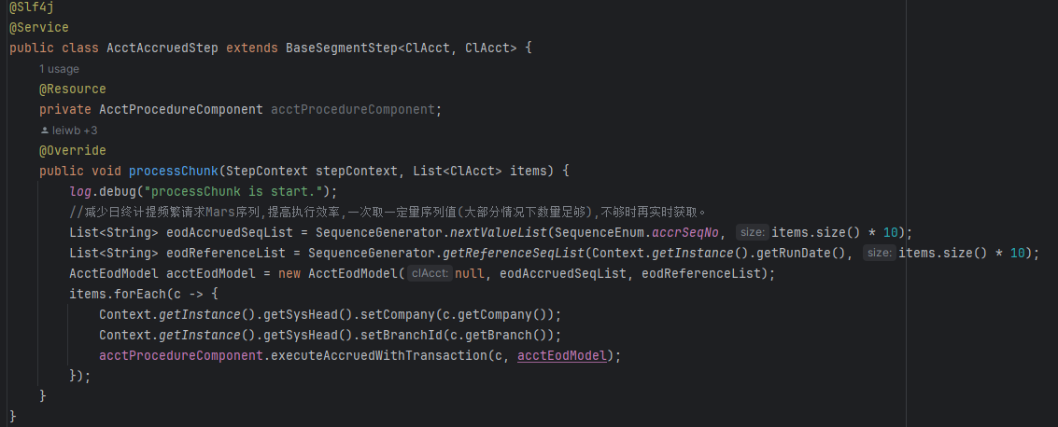

### 分段Step执行扩展口

参考8.3.3章节中Comet-Batch分段Step方法执行阶段示意图，其中每个阶段执行的方法均可扩展。所有方法扩展口没有严格意义上的使用场景，清楚了每个扩展口的执行节点，结合业务场景灵活使用。

* 分段step执行时先执行分段器逻辑，再执行段数据处理逻辑，分别对应的执行类为SegmentBatchExecutorPartition和SegmentBatchExecutor。
* 分段器执行分段逻辑，具体执行方法为doSegment()，过程中涉及到几个重要方法调用：beforePartition()分段前执行，此方法为业务扩展口。buildSegment()执行分段SQL，获取分段结果视图，其中getSegmentList()方法为分段主方法，功能为获取当前数据源分片后循环并强制路由在每个数据源分片中执行分段SQL，获取分段结果视图。
* 段数据处理逻辑具体方法为execute()，此阶段执行被分发在业务模块集群中的所有可用pod上，此外beforeSegment()、afterSegment()为段执行前后的业务扩展口。
* afterStep为整个Step执行结束后预留的业务扩展口，其中若使用该方法，需要在Step配置上选择后置处理实现类。

### 分段Step常用父类使用说明

1. **BaseSegmentStep**

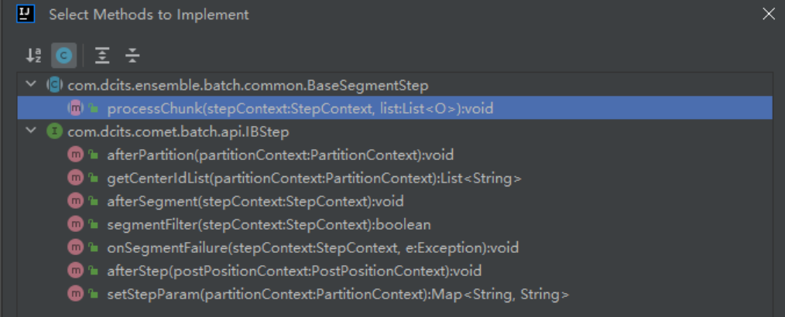

BaseSegmentStep继承AbstractSegmentStep，该类为Comet-Batch为业务类提供的原生分段STEP父类。

BaseSegmentStep重写了beforePartition()方法，在父类方法功能的基础上增加了初始化Step参数功能。

重写了beforeSegment()方法，增加了初始化Step参数功能。

重写了getSegmentCondMap()方法，增加了分段SQL中常用的分段statement，如系统运行日期runDate，系统上一运行日期lastRunDate等。

重写了writeChunk()方法，增加了上下文Context的初始化功能。

子类继承BaseSegmentStep后，必须重写processChunk()方法。该方法的入参为分段后的明细数据，数据量大小为预设的chunkSize的值。

1. **MultiRowSegmentStep**

MultiRowSegmentStep的继承的父类为BaseSegmentStep。MultiRowSegmentStep在BaseSegmentStep的基础上，做了一些其他的扩展。MultiRowSegmentStep会将数据按照keyField所配置的字段以Key-Value的形式强制分到一段，其中Key为keyField所配置的字段，Value为数据集合。

此父类使用场景为需要将keyField下的一组数据分到同一个段中，原理为在分大段segment时对keyField去重查询。

分段SQL与普通分段SQL写法有区别，区别为引用不同的<include>标签，如下图所示。

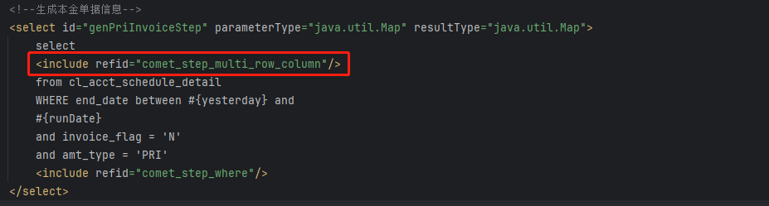

子类继承MultiRowSegmentStep后，必须重写getKey()方法，声明分段表的关联键，也即配置的keyField。

子类重写processChunk()方法后，入参为List<MultiRowData<K,T>>，该数据结构类似List<Map<K,T>>形式，迭代该List对象，每次循环即处理一个map对象，map对象中key为重写getKey()方法中指定的列值，value为keyField相同的一组数据。

如下图所示，processChunk()方法入参数据为同一个账户主键internalKey下所有的还款单据ClAcctScheduleDetail数据。

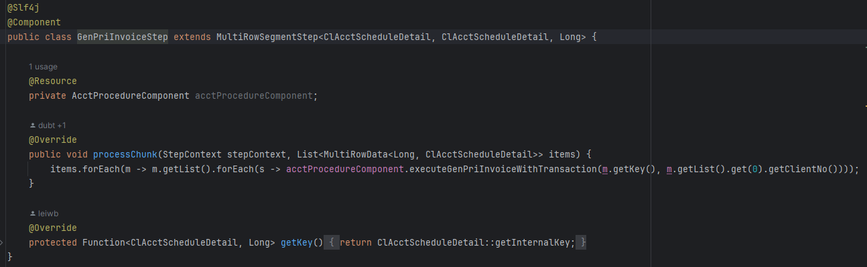

1. **AbstractFileSegmentStep**

AbstractFileSegmentStep是按照文件来分段的Step，与其他分段Step不同的是AbstractFileSegmentStep没有分段SQL，它所处理的数据来源于指定目录下的文件。

AbstractFileSegmentStep类中重写的主要方法如下：

* getFile()：返回需要处理的文件或文件列表。父类将子类返回的多个文件解析并按照预设的segmentSize大小构建List<Segment>，构建内容包括起始行号、偏移量、文件名及文件路径。

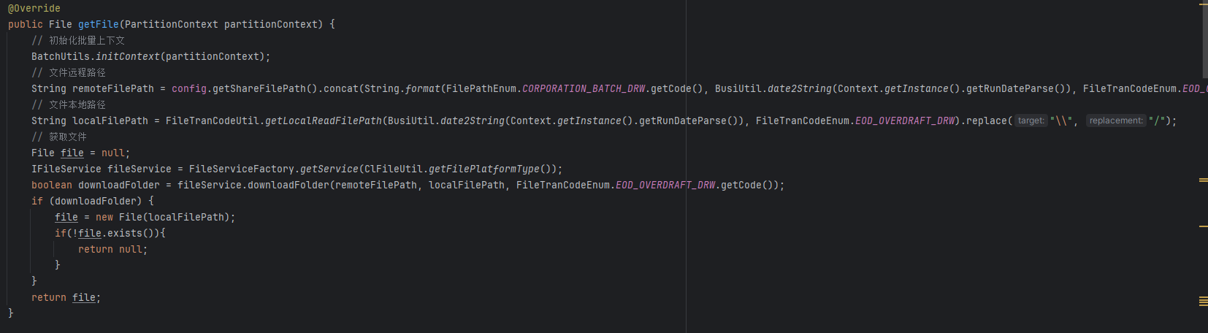

* writeChunk()：分段执行时将List<Segment>分发到可执行节点上，可执行节点下载对应分段中的文件到本地并解析该段对应的文件内容，writeChunk()入参按找模板解析号的数据内容。子类重写此方法后对拿到的文件数据进行后续业务处理。

使用文件分段父类在step配置上需要配置文件模板名，如下图：

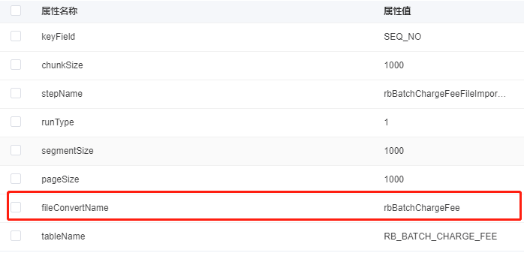

# 联机批量交易

联机批量一般应用于两种业务场景。第一种为通过联机请求传入待处理的文件信息，异步调起批处理下载并解析文件数据，以文件数据为基础完成特定业务处理；第二种为通过联机请求传入业务参数，异步调起批处理生成文件。

从批处理执行内容出发，简要可以将以上两种场景总结为联机批量处理文件和联机批量生成文件。

## 联机批量接口定义

无论是联机批量处理文件，亦或是联机批量生成文件，在接口定义上遵从以下规范：

* 核心服务码（serviceCode）：MbsdCore
* 消息类型（messageType）：1220
* 消息码（messageCode）：xxxx

## 联机批量处理文件

联机接口入参中含文件名、文件路径、文件总笔数，且联机批量处理文件前需将文件放置在接口上送的文件路径内。

* 联机Flow编码

联机Flow通过指定参数，拉起批量step或者job；

其中各个参数含义如下：

* BatchNo：批次号。
* OnlineBatchTranType：联机批量类型，每个联机批量接口均需要在其中定义枚举类型信息。
* FilePath：待处理文件路径
* FileName：待处理文件名
* TotalNum：由接口入参上送需要处理的文件总笔数，文件网关会进行前置校验
* EnsRequest：接口入参

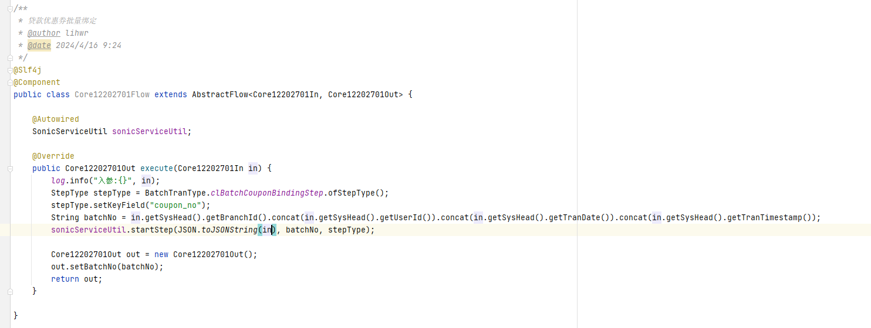

* BatchTranType枚举

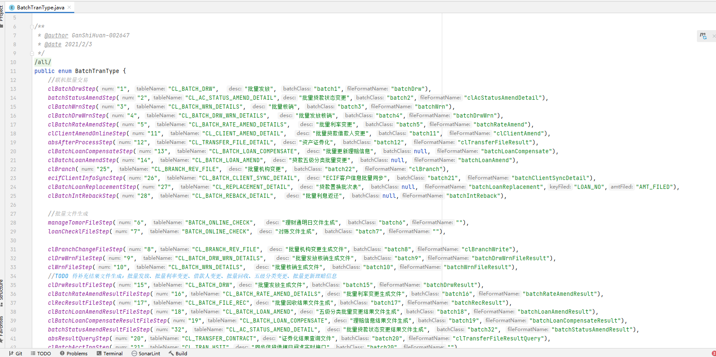

枚举类中各属性含义如下：

* num：定义批量交易类型编号
* tableName：文件内容入库表也即后续执行分段表
* desc：联机批量功能描述
* batchClass: 联机批量定义分类
* fileFormatName: 上传文件对应文件模板
* 批量Step编码

批量Step继承ensemble-common提供的父类BaseOnlineBatchStep，结合业务场景重写父类以下方法：

* downLoadFile()：根据文件路径获取文件。
* processInsertData()：将对应文件进行字段转换赋值，落库。
* processData()：具体业务处理。

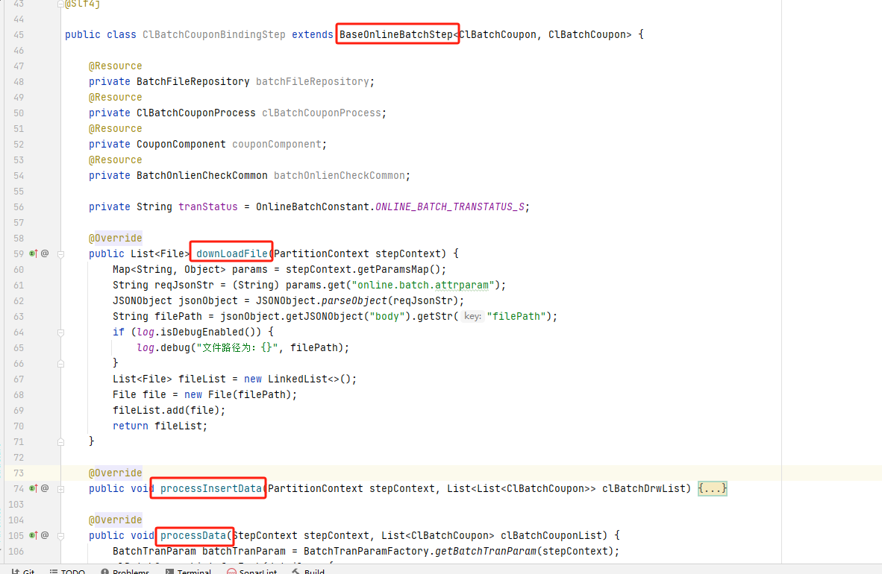

## 联机批量生成文件

* 联机Flow编码

联机Flow编码与9.2章节批量处理文件一致，不再赘述。

* 批量Step编码

批量Step继承ensemble-common提供的父类BaseExtractBatchStep的writeSegmentFile方法，组织生成文件的业务数据。

编码如下图所示：

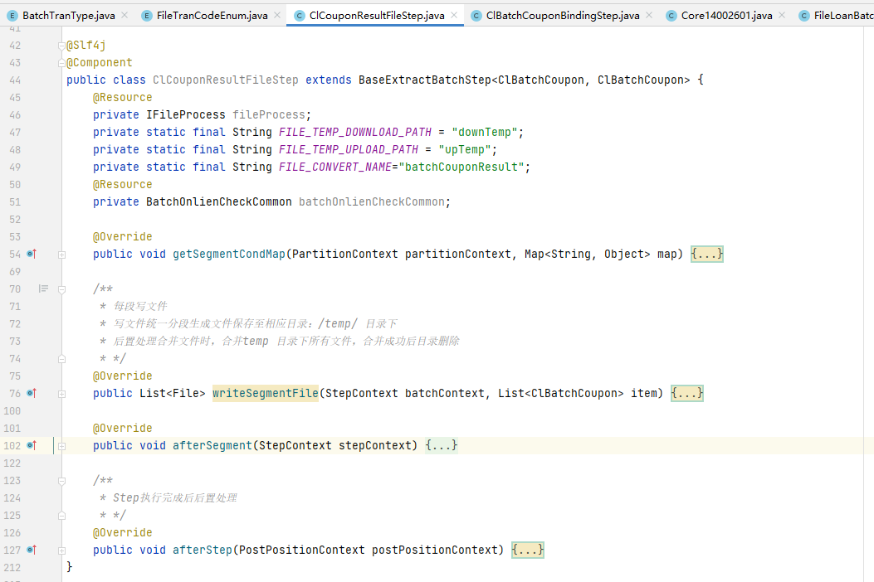

# Git使用规范

## Git分支规划

分支规划的原则：没有通用的分支模型，需结合研发场景合理规划分支，并适时的调整。 例：

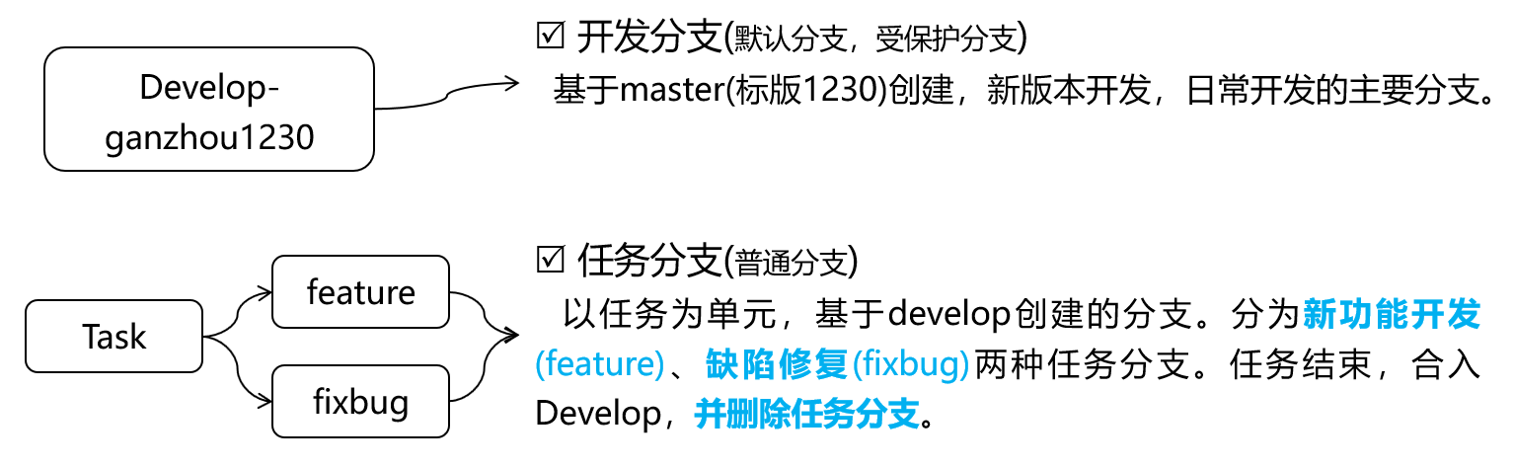

## Issue规范

### Issue标题命名规范

feat/fix + - + 模块名 + - + 功能块 + - + itcode //使用英文

修缺陷issue标题前缀类型为fix，新功能issue标题前缀类型和模板类型为feat

示例：fix-Settle-NettingSettle-yanghcb

### Issue内容要求

$功能号 | 缺陷号 //首行功能编号|缺陷号

简要的描述功能 | 简要的描述缺陷

示例：

- $155007

- 汇总清算本代他/他代本分录中机构的客户号错误

注： 需要团队负责人做好模块划分，功能拆分。模块名、功能块名全部用英文

### 分支命名规范

issue编号 + - + feat/fix + - + 模块名 + - + 功能块 + - + itcode

示例：245-fix-Settle-NettingSettle-maweif

注：与GitLab默认的分支命名格式一致

### Commit规范

feat/fix + : + 空格 + 模块名 + - + 功能块 + 空格 + # + issue编号 //该行使用英文

空行

功能描述

空行

影响范围

示例：

|  |
| --- |
| feat: settle-crdr #182  根据账户机构和交易分录判断清算借贷方向  逐笔清算、汇总清算 |

### 分支任务合并规范

任务完成后，任务责任人发起合并请求；分支管理人员合并任务分支到主分支，并删除任务分支。

分支合并的检查项：分支合并时，进行代码走读。有问题则拒绝合并请求，并告知任务责任人进行整改。

* 是否遵守issue规范
* 是否遵守commit规范
* 是否遵守代码规范、模块划分
* 是否满足需求
* 缺陷修复方案是否合理

### Issue使用规范

* 一个任务(功能/缺陷)创建一个issue (原则上一人一任务，需要多人完成的任务需先报备管理人员批准)
* 一个issue创建一个任务分支 (issue创建管控结合团队成员情况考虑，建议由组长或组长指定的人创建)
* 一个任务分支只有一个commit（使用git rebase 合并多个commit为一个，利于增量发版）
* 任务结束(开发自测完成)，任务分支合并到主分支后， 同步删除任务分支

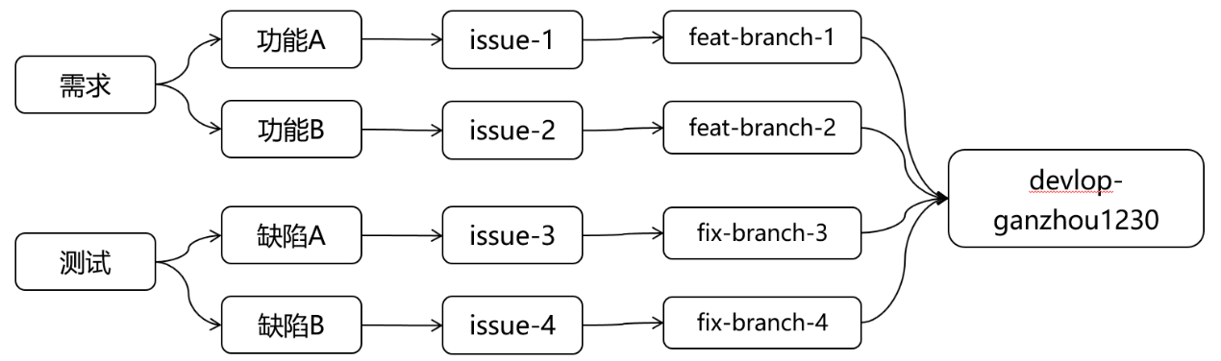

## 代码提交规范

开发人员完成任务开发后，存在多次代码提交之后才可进行单元测试的情况，为避免每次代码提交相互冲突，设置代码rebase操作流程，旨在将分支多次commit合并为单个，提交分支时减少代码冲突处理，降低代码合并的复杂度，便于快速发版。

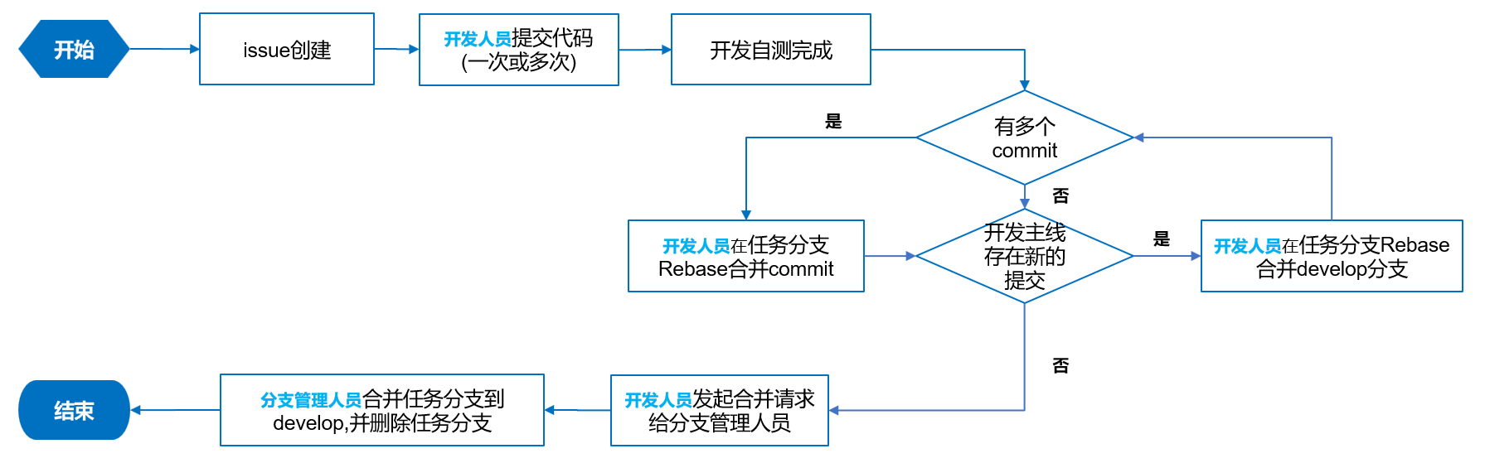

## Git分支任务合并

任务完成，任务责任人发起合并请求，分支管理人员合并任务到主分支，并删除任务分支。

* 分支合并权限：团队中有一、两名成员(不易多)具有合并任务分支到develop分支的权限，作为分支管理人员。建议选择开发经验丰富、工作细心、重视规范的队员承担。
* 分支合并的检查：分支合并时，进行代码走查/评审。有问题则拒绝合并请求，并告知任务责任人进行整改。
* 是否遵守issue规范
* 是否遵守commit规范
* 是否遵守代码规范、模块划分
* 是否满足需求
* 缺陷修复方案是否合理
* 各组GIT分支管理员：各组至少有一个Maintainer权限（管理基线分支，分配应用权限，审评开发人员合并请求等操作）

# 单元测试规范

区别于交易接口级的测试，单元测试从代码本身出发，设计更细粒度的测试方法，覆盖被测试方法的所有逻辑分支，完成单元测试。

## 单元测试原则

* 任何案例的执行都不能运行整个应用系统，只需要驱动要测试的单元即可
* 任何案例的执行都不能依赖集成环境，包括中间件或容器
* 立足于代码逻辑，以覆盖全部代码分支为目标
* 测试用例自动判定测试结果，无需人为查看数据或查看交互界面

## 单元测试的粒度

单元测试的粒度定义为：以类为边界，以方法为单元。

* 以类为边界
* 任何一个测试案例只面向一个类，不会测试两个或两个以上的类
* 测试一个类时，该类依赖的资源都采用测试桩实现
* 以方法为单元
* 一个案例只测试一个方法，不会测试两个或两个以上的方法
* 更具方法内部逻辑分支，设计一个或多个测试案例

## 单元测试使用框架

使用TestNG+Mockito完成单元测试相关工作。

TestNG是一个开源的单元测试框架，基于J Unit 和 N Unit 功能的开源高级测试框架。该框架不仅健壮，而且还提供了诸如TestNG 注解、分组、参数化等非常好用的功能，有助于保持测试结构良好且易于用例的维护。

Mockito是一种Java Mock框架，主要是用来做Mock测试，它可以模拟任何Spring管理的Bean、模拟方法的返回值、模拟抛出异常等，这样模拟出来的一个外部依赖，可以降低测试组件之间的耦合度，只注重当前要测试代码的流程和结果，真正实现测试目的。

TestNG辅助进行：测试参数组织、测试案例编写和执行、生成测试报告。

Mockito辅助进行：测试打桩。

## 单元测试编写

在IDEA需要测试类的编码页面上右键，选择Generate -> Test Me -> Test NG & Mockito，插件会自动生成测试类以及类中所有方法的测试Case。在测试Case中会自动补充数据库相关操作的Mock，在此基础上进行单元测试Case具体的编写，创建时具体执行如下图所示：

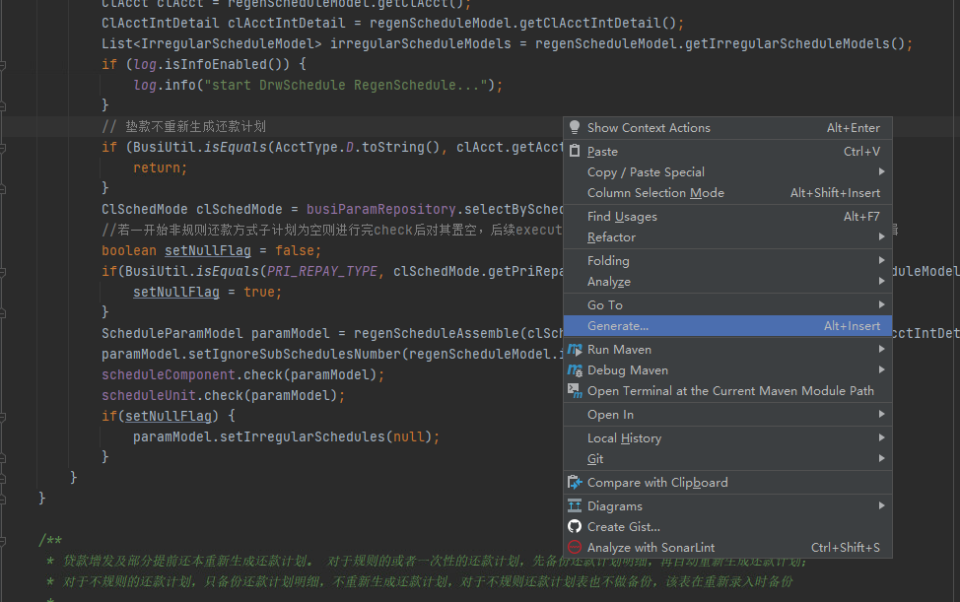

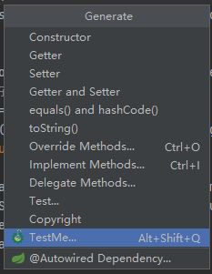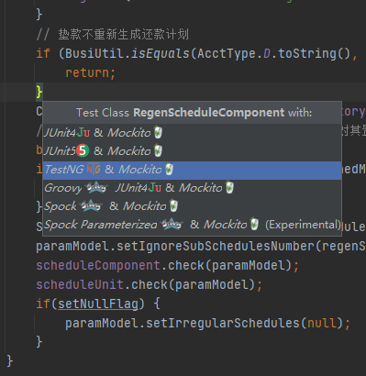

## 单元测试执行

在每个单元测试Case中需要写当前Case的断言Assert，逻辑执行完成后，对执行结果进行断言，自动完成该Case执行结果判定。

单个Case执行时在方法上名左侧点击run或debug即可开始运行，整个类执行所有Case时在类名左侧点击run或debug即可开始运行当前类的所有测试Case。

单元测试编写并执行后，需要满足以下两个指标：

* 类中方法覆盖率为：100%
* 类中代码行覆盖率为：90%及以上

验证两个指标时需在类名左右点击Run... with Coverage，执行完毕后会将该类的方法覆盖率和行覆盖率进行统计。

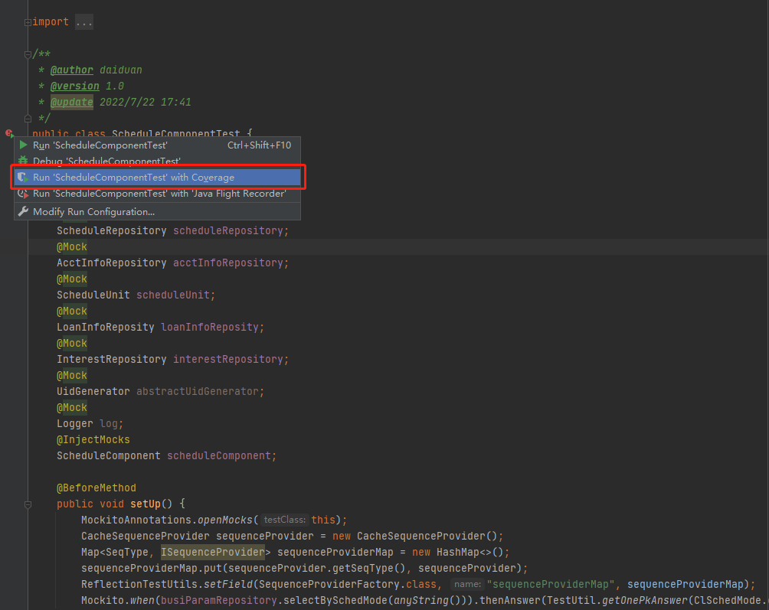

具体使用TestNG + Mockito的打桩测试方法、编码方式以及Api使用方式参考各大论坛或开源资料，在此不再赘述。

# 交易接口测试

完成单元测试后，针对交易或接口级再进行测试。与单元测试不同的是，交易或接口测试需要启动工程，需要依赖所有外部调用服务、中间件、数据库等。对交易或接口完整链路进行测试，测试完成后验证数据库数据、交互页面等。

交易或接口级测试需要产出测试结果表，表格中体现交易或接口测试的功能点Case，并描述清楚测试步骤、预期结果。执行完成后描述实际结果、实际结果取证等，具体内容举例如下：

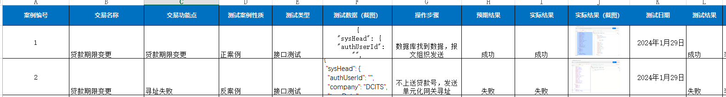

该Excel表格模板在SVN以下目录，编写时请自行下载：

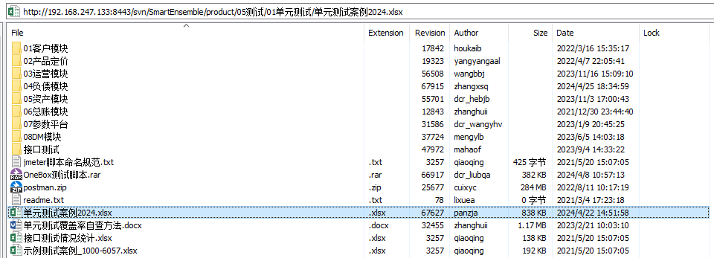

完成编写后，将测试结果表提交到上图SVN中各自模块目录下，并由组内负责人审阅，后期定期抽查和评审。